Георгиос Н. Константину

Теория и практика церковной музыки

6-е издание

Святая Великая Обитель Ватопед
Святая Гора Афон
Оглавление
Предисловие
Тем, кто стоит на пути

Глава 1: О музыке
1. Византийская музыка и её запись
1.1. Составные элементы мелодии
1.2. Музыкальные звуки
1.3. Музыкальная гамма
1.4. Музыкальная нотация
1.5. Мартирии
1.5.1. Мартирии звуков
1.5.2. Мартирии гласов
1.6. Виды голосов
1.7. Знаки византийской музыки
1.7.1. Фонетические знаки или знаки количества
1.7.1.1. Основные знаки — Характеры, указывающие на высоту и расположение звуков
- Постоянное и переходящее движение
1.7.2. Временные характеры
1.7.2.1. Знаки, увеличивающие длительность
1.7.2.2. Знаки, делящие длительность
1.7.2.2.1. Горгон
- Приёмы с горгоном
- Непрерывное легато
1.7.2.2.2. Дигоргон
1.7.2.2.3. Тригоргон
1.7.2.2.4. Дополнительные горга и дигорга
1.7.2.3. Знаки, делящие и увеличивающие длительность
1.7.2.3.1. Аргон
1.7.2.3.2. Тримиаргон или Гемиолий
1.7.2.3.3. Диаргон
1.7.3. Ифен и Корона
1.7.4. Знаки паузы
1.7.5. Знаки дыхания

2. Ритм
2.1. Знаки ритмического ударения или диастолы
3. Темп
4. Гаммы — интервалы — тоны
4.1. Гамма — интервалы
4.2. Тоны мягкой диатонической гаммы Νη
4.3. Названия музыкальных интервалов
4.4. Анализ музыкальных интервалов
4.5. Превышающее движение и положение
4.5.1. Дифония
4.5.2. Трифония
4.5.3. Тетрафония
4.5.4. Пентафония
4.5.5. Гексафония
4.5.6. Гептафония
4.5.7. Таблица знаков движения и положения
Глава 2: Элементарные упражнения на вариацию

Глава 3: Музыкальное выражение
- Общие сведения
- Жесты характеров с голосом
2.1. Петасти
2.2. Оксия
- Жесты характера с временной длительностью
3.1. Цакизма
- Беззвучные и звучащие опоры
4.1. Псифистон
4.2. Варея
4.3. Омалон
4.4. Антинема
4.5. Другое (призыв) или связка
4.6. Малое исон (исаки)
4.7. Двойное тяжелое или давление
4.8. Лигисма
4.9. Тромикон и стретон или экстретон
4.9.1. Тромикон
4.9.2. Стретон или экстретон
Глава 4: Упражнения с качественными знаками — элкси
Глава 5: Упражнения псалтики

Глава 6: О гласах
- Происхождение гласов
- Составные и отличительные признаки гласов
- Как определять основу каждого гласа
- Виды церковных напевов
4.1. Ирмологические напевы
4.2. Стихирные напевы
4.3. Пападические напевы
- Образование второстепенных гласов
- Музыкальные звукоряды
6.1. Диaтонический звукоряд
6.2. Хроматический звукоряд
6.3. Энгармонический звукоряд

Глава 7: Гласы мягкого диатонического звукоряда
- Глас плагальный четвертого (Πλάγιος του Τετάρτου)
- Глас первый (низкий — χαμηλός-εσων)
2.1. Глас первый тетрафонос (έξω Πρώτος)
- Глас плагальный первого
3.1. Глас плагальный первого пападики
3.2. Глас плагальный первого трифонос
3.3. Глас плагальный первого тетрафонос
3.4. Глас плагальный первого пентафонос
3.5. Глас плагальный первого тетрафонос
- Глас четвертый
4.1. Напевы Ирмология
Глас лёгкий и средний четвёртого (Плагальный второго диатонического)
4.2. Напевы Стихирария
4.2.1. Глас четвёртый стихирный
4.3. Напевы пападики
4.3.1. Глас четвёртый пападики

Глава 8: Гласы жесткого диатонического звукоряда
- Глас третий (внутренний, низкий)
- Глас варис или плагальный третьего от Γα

Глава 9: Гласы мягкого диатонического звукоряда
- Глас плагальный четвертого трифонос (ирмологический)
- Глас варис от Ζω
2.1. Глас варис диатонический (простой (απλός)
2.2. Глас варис тетрафонос
2.3. Глас варис гептафонос

Глава 10: Гласы жесткого диатонического звукоряда
- Глас плагальный первого жесткого диатонического (α)
- Глас четвёртый жесткого диатонического (Άγια)
- Глас плагальный второго жесткого диатонического (β)
- Глас плагальный третьего и варис (Заниженный Ζω)

Глава 11: Гласы мягкого хроматического звукоряда
- Глас второй мягкий хроматический от Δι
1.1. Глас средний второго мягкого хроматического
- Глас второй мягкий хроматический от Βου
- Глас второй мягкий хроматический от Πα

Глава 12: Гласы жесткого хроматического звукоряда
- Глас плагальный второго жесткий хроматический
1.1. Глас плагальный второго тетрафонос

Глава 13: Гласы мягкого хроматического звукоряда
- Глас второй мягкий хроматический параметрический диатонический (Δευτερόφωνος)
- Глас средний четвёртого мягкий хроматический или легетос мягкий хроматический
- Глас первый мягкий хроматический от Κε

Глава 14: Гласы жесткого хроматического звукоряда
- Глас молодежный (Ήχος Νεναών)
Приложение I: Вопросы теории
- Музыкальные системы и созвучия
- Свойства тетрахордов
- Ритм и ритмические размеры
3.1. Обозначение и измерение ритмов
- О временных единицах (Зугос, Клитос и Спавис)
- Исократис в церковной музыке
Приложение II: Примеры
Приложение III: О Колесе церковных музыкальных ладов
Библиография

Сокращение | Греческое значение | Русский перевод
αι. | αιώνας | век
αρ. | αριθμός | номер
βλ. | βλέπε | смотри, см.
βιβλ. | βιβλιοθήκη | библиотека
κεφ. | κεφάλαιο | глава
κ.ά. | και άλλα | и другие, и прочее
κ.ε. | και εξής | и далее
κ.λπ. | και τα λοιπά | и так далее
κ.ο.κ. | και ούτω καθεξής | и тому подобное
λ.χ. | λόγου χάριν | например
ό.π. | όπου παραπάνω | там же, выше
πλ. | πλάγιος | плагальный
π.χ. | παραδείγματος χάριν | например
σελ. | σελίδα | страница
τετρ. | τετράδιο | тетрадь, тетрадка
τμ. | τμήματα | части, отделы
υποσ. | υποσημείωση | сноска, примечание
φάκ. | φάκελος | папка, файл
χφ. | χειρόγραφο | рукопись
[…] | (παραλείψεις) | пропуски
ΒΚ Ψ | Βιβλιοθήκη Κωνσταντίνου Ψάχου | Библиотека Константина Псахоса
Ε.Β.Ε. | Εθνική Βιβλιοθήκη της Ελλάδος | Национальная библиотека Греции
Ι.Ε.Ε.Α. | Ιστορική Εθνολογική Εταιρεία Αθηνών | Историческое этнологическое общество Афин
ΙΜΘ | Ιερά Μονή Θεολόγου | Святая обитель Феолога
ΙΜ | Ιερά Μονή | Святая обитель
ΙΜΜ | Ιερά Μεγίστη Μονή | Великая святая обитель
B.A.R. | Βιβλιοθήκη Ρουμανικής Ακαδημίας | Библиотека Румынской академии
vol. | volume | том

Пролог
Эта книга основана, прежде всего, на материале первого года обучения в аналитической программе консерваторий и школ византийской музыки. Однако она идёт дальше, стремясь в доступной и обобщённой форме представить теорию и практику церковной музыки для всех, кто хотел бы ей заниматься.
Её цель — дать обоснованное теоретическое представление о церковной музыке, включая используемую терминологию, основные лады и их взаимодействие, а также правила исполнения созвучий и музыкальных фраз. В книге приведено большое количество музыкальных примеров не только из октоиха, но и из напевов, основанных на нём. В качестве дополнительной помощи студенту предлагаются упражнения с использованием всех знаков византийской музыки, что способствует их лёгкому и быстрому усвоению.
Опираясь на труды по теории церковной музыки, созданные до наших дней, эта книга следует традиции — устной и письменной, которая досталась нам в наследие и лежит на плечах тех, кто уже освоил её и живёт ею, передавая её следующему поколению. Эта традиция выступает в роли эталона и критерия для различения подлинного следования ей и личных интерпретаций. Через представленный материал предпринимается попытка раскрыть богатство византийской музыки — в её нотации, гласах и интервалах — богатство, которое читателю предстоит открыть самому, выходя за пределы поверхностного знакомства и углубляясь как в теоретические основы, так и в практическое пение. Важно подчеркнуть, что теория и упражнения, полученные в учебной аудитории, должны быть перенесены на клирос и стать неотъемлемой частью богослужений и Божественной литургии.
В этом пособии рассматриваются основные музыкальные знаки: Оксия (Οξεια), тсакисма (τσάκισμα), стриптон (στρεπτό), тромикон (τρομικό), дипло-вария (διπλή βαρεία), писма (πίεσμα), лигисма (λύγισμα), исаки и параклитики. Эти знаки ранее были признаны избыточными или заменены Тремя Учителями и реформаторами музыкальной системы — Хрисанфом, Хурмузием Хартофилаксом и Григорием Протопсалтом, поскольку их функция тогда сохранялась в устной традиции. Возвращение этих знаков связано с именем учителя Симона И. Караса, чей решающий вклад в систематизацию и развитие вопросов греческой музыки следует отметить и здесь, как это отражено в его двухтомном «Теоретическом труде» и шеститомном «Практическом методе».
Что касается структуры и организации, то настоящая книга разделена на четырнадцать отдельных глав.
Первая глава содержит всё то, что необходимо знать о византийской музыке и, в особенности, о её письменности (нотации), времени и ритме напевов, музыкальных звукорядах и их интервалах.
Вторая глава, которая, по сути, является практическим введением, содержит элементарные упражнения на распознавание количественных и временных знаков византийской музыки, а также с простейшим "Κύριε Ἐλέησον", чтобы ученик постепенно привыкал к понятию одновременного прочтения музыкального и поэтического текста.
Третья глава посвящена музыкальным фразам — теме, являющейся ключевой для толкования музыки, но часто игнорируемой или полностью оставляемой без внимания. Здесь просто делается намёк на особое толкование определённых музыкальных знаков. Это те знаки, которые показывают способ исполнения, хотя не всегда явно указывают на это, поскольку их действие часто зависит от устной традиции и может выражать мельчайшие движения голоса, и поэтому для их понимания требуется помощь устной традиции.
Четвёртая глава содержит упражнения на выражение с качественными знаками (элксис) — упражнения, нацеленные на развитие музыкального чувства у ученика на более сложном уровне. Особенно важно здесь внимание к тем элементам, которые передавались устной традицией в тех случаях, когда, по крайней мере, в первых печатных книгах встречаются качественные знаки византийской музыки.
Пятая глава включает в себя музыкальные фразы (упражнения по псалтике), которые встречаются преимущественно в Анастасиматарионе и Ирмологическом сборнике, с постепенным усложнением: сначала — фразы с основными знаками, начиная с различных исходных звуков, а затем с другими знаками подъёма (двух, трёх, четырёх и т.д. долей), знаками деления или удлинения времени и качественными знаками. Эти фразы изначально не соотносятся с конкретными гласами, но, подобно упражнениям, начинаются с любого звука (Νη, Πα, Βου и т.д.) диатонического звукоряда и дают предварительное представление о гимнах различных гласов, которые будут рассмотрены далее.
В шестой главе рассматриваются основные характеристики гласов, принципы построения церковного восьмигласия (октоиха), а также музыкальные звукоряды, вытекающие из их взаимосвязей и последовательности интервалов. Отдельное внимание уделяется тому, как соотносятся между собой различные гласы и каким образом эти связи отражаются в строении звукорядов.
Следующие главы (7–14) посвящены каждому гласу византийской музыки в отдельности, во всех формах, в которых они представлены в устной и письменной традиции. Последовательность изложения гласов стремится сочетать два различных, а порой и противоположных подхода: (а) постепенное введение ученика в восприятие и стиль различных гласов в зависимости от их сложности; и (б) знакомство с целостным, концентрированным звучанием полного набора форм, насколько это возможно.
Так, например, в разделе, посвящённом четвёртому гласу, после напева Δι приводятся также Легетос и Стихирный агиа (Ἅγιε Παπαδικοί) от Πα, чтобы сохранить музыкальное единство гимнов, относящихся к этому гласу, даже если начинающий ученик, следующий рекомендованной последовательности, может быть ещё не вполне готов воспринять особенности их звучания.
В в книгу были включены также напевы, относящиеся к ответвлениям основных гласов. Они встречаются как в разделах, где рассматриваются сами гласы (например, первый глас и первый глас трифонос), так и в отдельных главах (например, четвёртый строгий диатонический, второй дополнительный диатонический — «второпервый», первый хроматический от Κε). Такой подход позволяет более полно и последовательно рассмотреть гласы и их разновидности в церковной октоихе.
Изложение начинается с гласов мягкой диатоники. Первым представлен плагальный четвёртый от Νη, который служит основой и фундаментом церковной октоиха. Затем рассматриваются первый глас и плагальный первого от Πα, а также все их производные формы. Далее идёт четвёртый глас, после чего, через третий глас и плагальный третьего (варис) от Γα, происходит переход к строгой диатонике.
Затем мы снова возвращаемся к мягкой диатонике: к плагальному четвёртого, трифонос ирмологическому от Γα и ко второму диатоническому или варийному от нижнего Ζω (во всех его формах и вариантах). Цикл диатонического звукоряда завершается строгими диатоническими гласами: плагальным первого строгим от Πα, четвёртым строгим от Δι и Πα, а также варисом от нижнего Ζω ифес.
Следом идёт хроматический глас мягкого характера, к которому относится Второй глас и все производные от него формы. Затем рассматривается строгий хроматический глас, представленный плагиосом Второго гласа и всеми связанными с ним напевами. После этого мы вновь возвращаемся к мягкому хроматическому характеру, начиная со Второго гласа, который соединяется диатонически (Девтеропрутос) со Средним Четвёртого гласа или мягким хроматическим Легетосом, а также с Первым мягким хроматическим от Κε. Завершается хроматический звукоряд рассмотрением строгого хроматического гласа, в частности, «Ненано» (плагиос Второго трифонос или Четвёртый строгий хроматический).
Книга завершается тремя приложениями. В первом из них представлены отдельные теоретические вопросы, которые, хотя требуют более глубокой теоретической подготовки ученика, было сочтено необходимым хотя бы кратко затронуть для общего обзора, как отмечалось и в начале Предисловия.
Во втором приложении даётся подробное изложение об упражнениях, как они встречаются в старой нотации, а также в новых теоретических и практических сочинениях, охватывая все аспекты видов церковного пения. Наконец, в третьем приложении рассматривается так называемое «Колесо гласов» (Τροχός των ήχων), а также вопросы, связанные с фундаментом и построением церковного октоиха.
Основа — это ритм церковных текстов, и именно поэтому на первом этапе обучения выбран четырёхдольный ритм. Что касается деления одноголосных песнопений на ритмические группы, то некоторые — очень немногие — тропари делятся на двудольные или трёхдольные исключительно из педагогических соображений; четырёхдольные отмечаются в начале и в конце одной чертой, а простые шестидольные делятся на четыре и две доли. Ритмические группы, которые содержат трёхдольные движения, выделяются двойной чертой в начале и в конце. На этом этапе важно анализировать ритм именно в простом варианте — на две, три или четыре доли — чтобы ученик мог легче усвоить и закрепить материал. Когда ученик освоит эти простые ритмы, он сможет перейти к более сложным, где каждое движение включает не менее двух долей. Такой подход соответствует рекомендациям главы «О хирономии» из «Великого Теоретика» Хрисанфа (Триест, 1832, §216): из текста видно, что хирономия строилась на дактилическом ритме и применялась при двойной подготовительной группе или размере 4, который включал два тезиса и два арсиса. Ведь все старинные мелодии, если исполнять их с хирономией, в этом размере сохраняют выразительность ритма.
Наконец, в рамках этого первого знакомства с византийской музыкой для наглядности принято использовать целые числа, соответствующие каждому интервалу или тону в звукорядах. Такой подход выбран в первую очередь из педагогических соображений, так как здесь мы опираемся на арифметическое деление музыки по Аристоксену, где звукоряд условно делится на 72 части (интервалы приведены к единому стандарту). Помимо этого учитывается также деление, введённое Музыкальной Патриаршей комиссией в 1881–1883 годах, согласно которому выделяются: большой тон — 12 частей, малый — 10 частей, минимальный — 8 частей, а полутон (диатонический и хроматический) — 6 частей.
В заключение отмечается, что большинство музыкальных примеров, использованных в этом томе, были заимствованы из действующих Анастасиматариев (Петра Эфесского 1820 года и Иоанна Протопсалта 1839 и 1903 гг.) и Ирмологиев (Хурмузия Хартфилакса 1824 года и Иоанна Протопсалта 1903 г.), из первых печатных изданий «Антологии» Хурмузия Хартфилакса (тома А и В, Константинополь, 1824) и Григория Протопсалта (тома А и В, Константинополь, 1834). Было сочтено целесообразным на этом этапе не вносить орфографические исправления и изменения в музыкальный текст сочинений — некоторые из них были внесены в более поздних изданиях.
За помощь в издании этого тома хочу также здесь поблагодарить: Ликурга Ангелопулоса, архонта протопсалта Святейшей Архиепископии Константинополя и руководителя Греческого византийского хора — за советы и рекомендации; Димитрия Пападопулоса — за набор музыкальных текстов и создание дополнительных музыкальных знаков; Константиноса Ланара — за исправления музыкальных текстов; а также Иоанниса Арванити и Константиноса Дина за их ценные советы.
Георгиос Н. Константину

Афины, сентябрь 2013

Тем, кто пользуется изданием
Письменность — это важный инструмент, который помогает нам в устной речи. Так и музыкальная нотация: певец опирается на неё, чтобы легче вспомнить мелодию и передать нужный музыкальный оттенок или характер определённого мотива или фразы.
Роль письменности одинакова как в речи, так и в музыке: человек, который умеет говорить (или петь) и освоил основы письма, может записать на бумаге то, что произносит, даже если при этом допускает ошибки. Аналогично и музыкальная нотация помогает исполнителю опираться на устную традицию и выбирать наиболее подходящее музыкальное изложение.
Музыкальная письменность в Псалтике отразила устную традицию в стенографической форме, одновременно выполняя несколько задач: она служит опорой, ориентиром и напоминанием для исполнителя.
Опорой — потому что с помощью устойчивой (насколько возможно) краткой нотации гимна исполнитель может пройти по знакомым тропинкам устной традиции и прийти к наилучшему музыкальному выражению, которое рождается в его внутреннем слухе и формируется под влиянием опыта, переданного ему учителем.
Ориентиром — потому что она открывает для исполнителя надёжный и свободный путь, позволяя избегать существенных отклонений от традиции.
Напоминанием — потому что нотация сама по себе не является ни целью, ни гарантией правильного исполнения, которое всегда достигается и совершенствуется только через живую устную традицию. Идеалом, к которому стремились старшие, было исполнение гимнов наизусть, не по своей прихоти, а в соответствии с требованиями псалтической традиции.
Реформа 1814 года, проведённая Тремя Учителями — Хрисанфом, Григорием и Хурмузием, действительно оказала благотворное влияние. Она не нарушила устную традицию, но изменила сам метод обучения и способ записи музыки, в результате чего чтение музыкальных текстов перестало быть таким лёгким, как прежде.
Запись мелодии в основном фонетическими знаками, происходящими от объяснений больших знаков, их хронологический порядок и использование качественных обозначений — пусть даже в меньшем количестве, — которые передавали вокальные украшения, сохранённые в устной традиции, действительно стали важным достижением. Этот подход с одной стороны облегчил обучение и освоение Псалтики, а с другой — помог сохранить и передать музыкальные формулы и фразы, основанные на старинных больших знаках.
Чтобы преодолеть трудности, которые возникали при записи устной традиции из-за упрощения системы письма, Три Учителя начали с использования уже существующих элементов нотации, а также ввели некоторые новые. Они исходили из твёрдого убеждения, что старое должно сохраняться в новом, и что всегда должна быть возможность восстановить связь между ними в обе стороны, если это понадобится.
Связь с более древней письменной традицией считается установленной как критерий и руководство для плавного продолжения традиции от Хрисанфа и двух других Учителей музыкальной реформы. В «Теоретике» сказано: «Когда кто-то захочет понять напевы, которые раньше записывались с помощью пятнадцати знаков и пронумерованных обозначений, он может это сделать, используя сопоставление. Если, например, кто-то хочет узнать, какой напев предназначен для Кратимупорру, пусть возьмёт произведение Кириэна Даниила в плагальном первом гласе, написанное старым и новым способами, и, сравнивая их, легко найдёт нужный напев».
И дальше поясняется: «Потому что если рассматривать только самое элементарное, не все знаки и обозначения используются в их полном древнем значении. Однако мелопоэтам, которые включали эти элементы в напев, советуется обратить на них особое внимание и с помощью сопоставления углубиться в то, как их использовали наши предшественники. Найдя нужный напев, можно использовать его также и по-своему, в соответствии с современными нуждами, надеясь при этом, что это будет соответствовать церковной и традиционной практике».
Обогащение и мелкие изменения или вариации существующего метода письма возникают с самого её возникновения, проходя разные этапы за двести лет своей жизни.
Псалтика при переходе от устной формы к записи нуждалась в различных средствах, чтобы приблизиться к передаче или напоминанию всего того, что уже было усвоено через устную традицию, но теперь должно было быть зафиксировано письменно, со всеми вытекающими последствиями. Поэтому подход к музыкальной письменности в Псалтике должен начинаться с обращения к её корням — к тем источникам, из которых она возникла, с использованием соответствующего материала. И уже затем, учитывая её развитие, следует искать новые элементы для её обогащения. Все эти элементы в конечном счёте имеют одну цель — как можно лучше передать устную традицию в нотной записи.
Пояснения, уточнения, изменения и примечания как к мартириям гласов, так и к музыкальному тексту считались необходимыми и уместными, особенно в тех случаях, когда:
Пояснения, уточнения, изменения и примечания как к мартириям гласов, так и к музыкальному тексту считались необходимыми и уместными, особенно в тех случаях, когда:
– происходило разделение между старой и новой системами записи (например, гласов и их ветвей за пределами традиционной восьмигласной системы или при обозначении гласов внешней музыки);
– утрачивалась устная традиция (например, интервалы и ударения);
– возникала путаница из-за разнообразия вариантов записи, особенно когда использовались различные качественные знаки вместо исходных, обладающих теми же фонетическими оттенками (например, при разборе и записи движения голоса во времени с помощью знаков деления ритма);
– неправильно понималось или ускользало от слуха обозначение ритма в произведениях (например, при дистониях и сложных размерах);
– а также в случаях, когда звучание песнопений обогащалось использованием исона (исократимы).
Большинство из этих вопросов были отмечены Тремя Учителями, а также теми, кто на протяжении времени занимался их исследованием — первопевцами, теоретиками и Патриаршими комиссиями. В теоретических трудах всех упомянутых авторов, в их анализе и систематизации этих вопросов чувствуется весомый вклад более молодых учителей и исследователей, которые уделили этим темам особое внимание.
Необходимость обращения к первоначальной музыкальной нотации возникает естественным образом из необходимости пояснения старинной системы письма, начиная с того момента, как её начали трактовать различными (а порой и схожими) способами разные толкователи. Это особенно ярко проявляется во многих случаях, как в автографах, так и в печатных трудах Учителей. Поэтому:
- Все потенциальные названия звуков и их разновидностей были кратко сгруппированы в соответствующие группы — основные, средние, боковые, двухголосные, трёхголосные, четырёхголосные, эпафонические и так далее. Благодаря этому можно обосновать использование конкретных наименований (например, первый двухголосный или четырёхголосный, боковой первого четырёхголосного или пятиголосного, тяжёлый четырёхголосный или эпафонический, боковой четвёртого трёхголосного или эпафонического и так далее) в тех случаях, когда возникала необходимость обратиться к более древнему репертуару или когда в разные периоды появлялись новые разновидности и новые ладовые структуры.
– Подробно описана динамика притяжения основных звуков в мелодиях.
– Старые звуковые знаки были дополнены и обогащены результатами новых исследований — как в отношении существующих и постоянных изменений некоторых звуков (что наблюдается и в более древней письменности), так и для более детального напоминания и обозначения мелодических оттенков, зависящих от интервалов между двумя звуками (например, простые ифесы и диесы, а также односимвольные и двусимвольные знаки, обозначающие длительность звука и т. д.).
– Были разработаны знаки для обозначения отдельных музыкальных «мер» как в рамках фраз, так и для всего произведения, с того момента, как нотация приобрела описательный характер (простые диастолы были введены Хрисанфом). В результате сегодня используются такие обозначения, которые помогают легко выделять каждую следующую часть, позволяя исполнителю быстро и уверенно выбирать наиболее выразительные, качественные и ритмичные варианты исполнения.
– Уточнены интервалы и движение звуков, подход к которым изначально был не самым точным, главным образом с теоретической точки зрения (интервалы звукорядов, шкала и особенности второго гласа).
Возможности, которые даёт современная нотная запись для точного исполнения, с самого начала не были однозначными. Поэтому правильное использование существующих материалов и введение новых знаков преследуют одну цель: помочь исполнителю как можно легче передать в пении выбранный им вариант произношения и интонации, если требуется верное исполнение написанного текста.
Выбор и правильное использование письменных материалов зависят от самого исполнителя, и эта свобода выбора даёт ему множество вариантов. Краткая, аналитическая, более аналитическая, максимально подробная или даже потенциально сокращённая запись мелодии — всё это стало возможным благодаря наставлениям Трёх Учителей, которые говорили о непрерывности музыкальной нотации, а также благодаря разработке и принятию новых знаков (например, знаков деления одного времени — горгон, дигоргон, тригоргон и т. д.), позволяющих более точно передавать фонетические особенности при исполнении текста.
Выбор способа записи мелодии всегда остаётся за исполнителем или преподавателем: музыкальный текст часто предлагается в зависимости от того, какой вариант больше соответствует его собственному подходу к устной традиции. Такой текст служит не самоцелью, а лишь средством, и может быть как кратким, так и более развёрнутым — от простого анализа до самого сложного, декларативного. При этом он может оставаться лаконичным в обозначениях, но всё же охватывать всю устную традицию, раскрывая её непрерывность и многообразие.
Однако для того чтобы всё это могло проявиться, сосуществовать и быть по-настоящему понято, требуется знание и увлечённость со стороны тех, кто берётся за эту задачу — прежде всего ради общего блага.
Поэтому и Хрисанф в своём «Теоретике» уделяет особое внимание тем, кто поёт как на опыте, так и на основе искусства. Тот, кто поёт по опыту, благодаря многочисленным упражнениям и тренировкам приобретает лёгкость и мастерство, в результате чего не только сам уверенно исполняет песнопения, но и не вызывает у слушателей осуждения, даже если они являются профессиональными музыкантами. Певец, владеющий искусством, хранит в своей памяти всё, чему его учили, до тех пор, пока это не станет естественной частью его восприятия. Такой исполнитель, если у него есть природная склонность к музыке и он прилагает к этому много упражнений и старания, поёт искусно.
Поскольку большая часть музыкальных произведений псалтики требует именно такого уровня, рекомендации и советы Хрисанфа, а также двух других Учителей, направлены в первую очередь к тем, кто умело сочиняет и исполняет песнопения, стихирные и пападические напевы (короткие, длинные и медленные). Эти советы предназначены для опытных исполнителей, которые должны обладать достаточными знаниями и навыками как для сочинения, так и для исполнения как современных, так и старинных произведений. По словам Хрисанфа, большую помощь в этом им оказывает частое чтение и изучение старинных традиций, чтобы они могли сопоставлять их с современными сочинениями.
Опытный мастер, освоивший различные мелодические формы и способы их применения в разных гласах, может легко использовать их многократно, не впадая в повторения. Такой исполнитель способен творчески применять свои собственные музыкальные находки, так что в его пении можно различить как оригинальный характер композиции, так и элементы подражания. В заключение, мастер-певец владеет всем тем, о чём говорит Хрисанф в своей теории (§ 409–431) — о повторении, подражании смыслу, изменении и передаче музыкальных произведений.
Однако те мелодисты и певцы, которые обладают музыкальной наукой, владеют всем тем, что знают музыканты-ремесленники, и, кроме того, знают причины и следствия в музыке. Используя три средства — мелодию, ритм и слово, — они способны достигать любой цели.
Таким образом, из всего вышесказанного становится понятно то, о чём говорится в предисловии к стихотворению Патриаршей комиссии 1881–1883 годов: причины упадка нашей музыки были в основном три. Во-первых, в те годы (до 1881 года) на нас сильно воздействовал дух прогресса и новаторства [...]; во-вторых, произошло ослепительное и, к сожалению, глубокое и повсеместное господство европейской музыки, которое проникло и в нашу повседневную жизнь; в-третьих, небрежность или неспособность точно исполнять священные произведения. К этим трём причинам следует добавить и давнюю тенденцию многих учителей музыки, которые, не довольствуясь древними и классическими формами нашей традиции, по своему усмотрению обогатили и разнообразили асматологион множеством новых элементов, что в итоге лишило наш священный инструмент той простоты и непосредственности, в которых заключаются его величие и красота.
Упрощение письма позволило специалистам в той или иной степени использовать все необходимые пояснительные средства, чтобы лучше понять музыкальный текст и максимально легко воспроизвести его в устной речи псалтиста. Использование этих средств может различаться от исполнителя к исполнителю или от учителя к учителю, и это совершенно естественно. Те, кто могут запомнить фразы и строки композиции наизусть, не нуждаются ни в старой, ни в новой системе обозначений, будь то краткой или развёрнутой. Те, кто знают и поют самостоятельно, без помощников, не нуждаются в записи исократов в музыкальных текстах, так как они не столь необходимы, как в хоре, где за исократию отвечает отдельный исполнитель. Наконец, те, кто усвоили и знают ритмические изменения, содержащиеся в музыкальных произведениях, — а это, безусловно, относится к первой категории, — поскольку они поют из глубины памяти, не нуждаются в музыкальном тексте и ритмических обозначениях.
Такое пение от души — как мы уже говорили в начале — является идеалом псалмопения. Тот, кто этого достигает, поёт, как и древние, держа в памяти краткое изложение строк, положений и фраз, а не разложенный на части музыкальный текст. Вместе с тем возможность записи и её преемственность дала и даёт нам право, когда это необходимо и важно для обучения, обогащать нотацию напоминаниями и знаками (в основном из уже существующих), которые помогают лучше использовать классические краткие музыкальные тексты. Это также позволило и позволяет обосновать и выявить любую устную традицию через величие лаконичности и простоты композиции. Когда мы достигнем момента, когда сможем гармонично объединить этот потенциал музыкальной записи, у нас появится возможность не только подчеркнуть, но и направить хоры-исполнители (идеальная форма псалмопения), чтобы они могли следовать выбранному способу интерпретации знаков, фраз, положений и в целом всего музыкального произведения.
Письменная традиция, когда она используется правильно, становится средством, дорогой и напоминанием, всегда с одной целью — возвращением к устной традиции, из которой она и черпает свою силу. Целью здесь не может быть какая-либо неконтролируемая, пусть даже «именная», устная передача. Псалмопение развивается и обновляется не через произвольные изменения со стороны каждого исполнителя, без возвращения к своим истокам. Убедительное документирование любого музыкального предложения — это неотъемлемая часть науки о псалтической музыке, которая не разрушает и не смешивает основные характеристики родственных искусств и техник, и не превращает псалтику в народную музыку или музыку внешнюю, а также не смягчает и не изменяет её как в устной, так и в письменной передаче.
На практическом уровне более глубокое понимание взаимной, динамической связи между устностью и знаковой записью позволяет лучше подойти к вопросам музыкальной грамотности. Фиксация устного исполнения псалма — будь то в краткой или в более подробной форме — открывает новые горизонты для исследования и понимания музыкальных знаков: как в вопросах её общего развития, так и в установлении границ её надлежащего музыкального выражения, которые проистекают из самой её природы и свободы. Всё это подчёркивает её значимость как Искусства и Науки.

ГЛАВА А
О музыке
1.1 Византийская музыка и ее нотация
Древние называли музыку «искусством мелодии и сопровождающих мелодию явлений»! Мелодия подразделяется на:
(а) вокальное (если исполняется голосом) и
(б) инструментальное (если исполняется на музыкальных инструментах).
Вокальное мелодическое искусство в сочетании со словом (поэтическим текстом) дает песню, которая подразделяется на:
(а) религиозную песню (псалмы, гимны и тропари) и
(б) светскую или народную (народную) песню.
Под термином византийская (или, точнее, церковная) музыка мы понимаем традиционное музыкальное искусство — особую и завершённую систему передачи и изучения мелодии в соответствии с гласами, звукорядами и модуляциями. Музыка эта получила название "византийская", потому что начала развиваться во времена Византийской империи, после утверждения христианства. Византийская музыка имеет собственную систему нотации (σημειογραφία-παρασημαντική), которая прошла несколько этапов развития, вплоть до современной аналитической записи.
1.1. Составляющие мелодии
Основными составляющими мелодии являются: звуки, различные звуки (голоса), используемые в музыке, времена, определения длительности звуков и выражение, или качество передачи характеров и мелодических позиций.
1.2. Музыкальные звуки
Различным натяжением (натяжением) голосовых связок или струн музыкальных инструментов производятся многочисленные и разнообразные звуки, различающиеся по высоте и качеству (звучанию). В византийской музыке для создания мелодии используется семь звуков:
Πα / Βου / Γα / Δι / Κε / Ζω / Νη
которые различаются по остроте: Πα — самый низкий, Βου — второй после Πα, и т. д.
Их обозначение буквами греческого алфавита
Πα Βου Γα Δι Κε Ζω Νη
означает, что πα является первым, Βου вторым, Га третьим и т. д., в направлении к острому звуку от Ни, который принимается за основу:
Νη / Πα Βου Γα Δι Κε Ζω Νη
1.3. Музыкальная шкала
Музыкальная шкала (лесенка) в византийской музыке традиционно называется последовательным рядом из восьми звуков (фонов) и семи интервалов между ними. Она начинается с одного звука-опоры (αφετηρία-βάση) и продолжается, как правило, до тех пор, пока не повторяется на более высокой (επαφωνία) или более низкой (αντιφωνία) высоте. Каждый глас византийской музыки имеет собственную шкалу со своими характерными интервалами между звуками. Когда используются все звуки и интервалы данной шкалы, говорят, что глас движется по диапасонной системе.
1.4. Музыкальная нотация
Византийская музыка имеет свои собственные символы (музыкальные знаки), с помощью которых она изображает мелодию. Они делятся на три категории: марти́рии (свидетельства), символы и фторы (знаки изменения).
1.5. Мартирии
Мартирии византийской музыки делятся на две категории: мартирии звуков и мартирии гласов.
1.5.1. Мартирии звуков
Мартирии звуков состоят из начальной буквы названия каждого звука и мартирийного знака (стенографического символа), который основывается на каждом звуке. Они подразделяются, в зависимости от музыкальных звукорядов, на диатонические, хроматические и энгармонические.
Мартирии диатонического звукоряда, с которой начинаются упражнения на параллели (вариации), следующие:
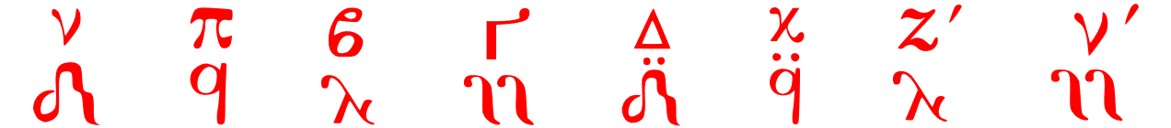

Мартирии не поются и не используются для передачи мелодии. Они выполняют две функции:
(а) служат отправной точкой, показывая звук, на котором определяется высота количественного знака, следующего за ним;
(б) выступают указателем, который помогает проверить правильность движения звуков мелодии (в этом случае мартирии относятся к музыкальному знаку, стоящему перед ними).
Звуки музыкальной шкалы повторяются в том же порядке как в восходящем движении (вверх), так и в нисходящем (вниз).
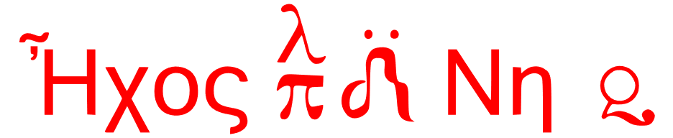
1.5.2. Мартирии гласов
С помощью мартирии гласа (а также с помощью его апихимы — см. стр. 319) музыкант сразу понимает тональность и ход интервалов соответствующего гласа. Она состоит из слова «глас», числового или названия гласа, основного звука и фторы, которая указывает его природу, порядок и систематическое движение его интервалов. Например:

1.6. Движения голоса
Во время исполнения мелодии голос поднимается, опускается или остаётся на том же звуке.
Подъёмом (ανάβαση) называется движение голоса от низких (грубых) к высоким (острым) звукам: Νη-Πα-Βου-Γα и т.д.
Спуском (κατάβαση) называется движение голоса от высоких к низким звукам: Δι-Γα-Βου-Πα-Νη и т.д.
Исотисом (ισότητα, букв.«равенство») называется повторение высоты любого звука: Νη-Νη-Νη и т.д.
Человеческий голос обычно охватывает диапазон четырёх диапасонов или четырёх зон голоса, как говорили древние:
(а) низкая зона голоса: включает звуки от нижнего Κε до нижнего нижнего Ζω, которые называются низкими звуками:
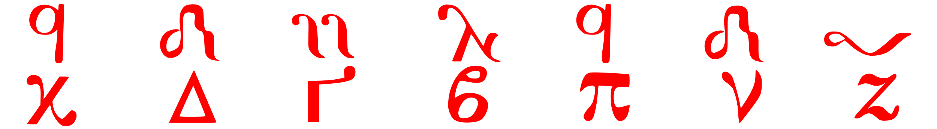

(β) средняя зона голоса³: включает звуки от нижнего Ζω до Ке, которые называются средними звуками:
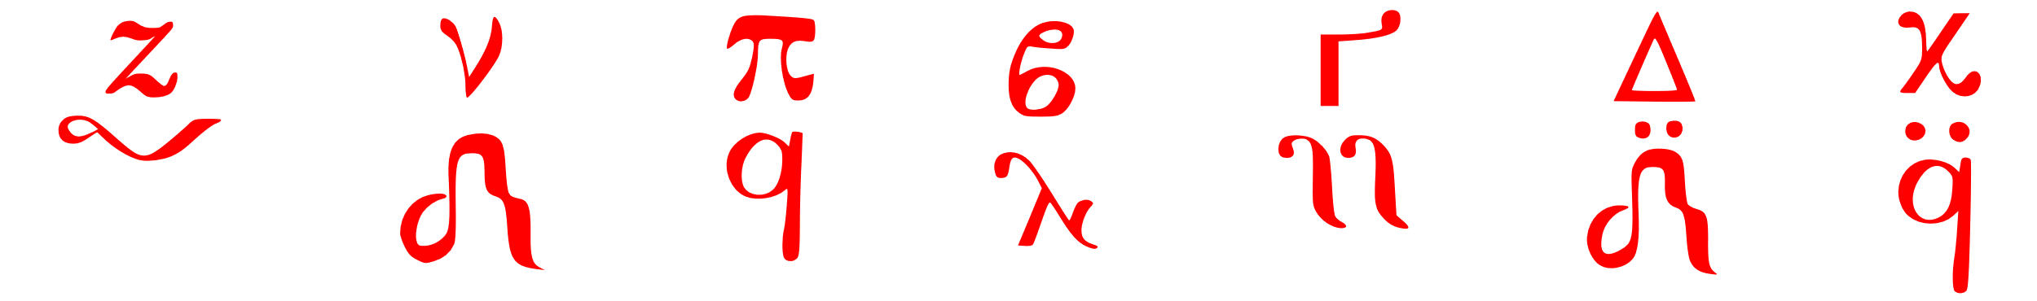

(γ) высокая зона голоса: включает звуки от верхнего Ζω до верхнего Κε, которые называются высокими звуками, и мартирии которых принимают различный акцент:
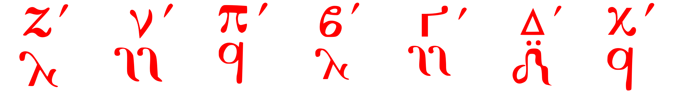

(δ) сверхвысокая зона голоса: включает звуки от верхнего верхнего Ζω до верхнего верхнего Κε, мартирии которых принимают различный двойной акцент:
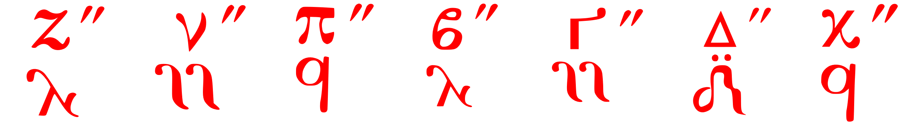

1.7. Знаки византийской музыки
Знаками (символами) называются те обозначения, которые показывают движение голоса, продолжительность звуков и художественную передачу мелодии. Знаки византийской музыки не изображают определённый звук, а имеют отношение к предыдущему знаку или к какому-либо марти́рию звука или гласа.
Они делятся на:
(а) вокальные знаки (фоны),
(б) знаки продолжительности (аргии и синто́мии — долгие и краткие),
(в) знаки выразительности (хейромонии — жесты).
1.7.1. Вокальные знаки (фоны) или знаки длительности
С помощью фонов или вокальных знаков мы можем поднять, опустить или оставить на том же уровне высоту своего голоса. Всего их одиннадцать (11), и они делятся на:
(а) один знак исотис (равенства),
(б) шесть знаков подъёма,
(в) четыре знака спуска.
(а) Знак исотис — это знак «исон»  , который не требует подъёма или спуска голоса, а повторяет тот звук, который указывает предыдущий знак или марти́рия, находящаяся перед ним: 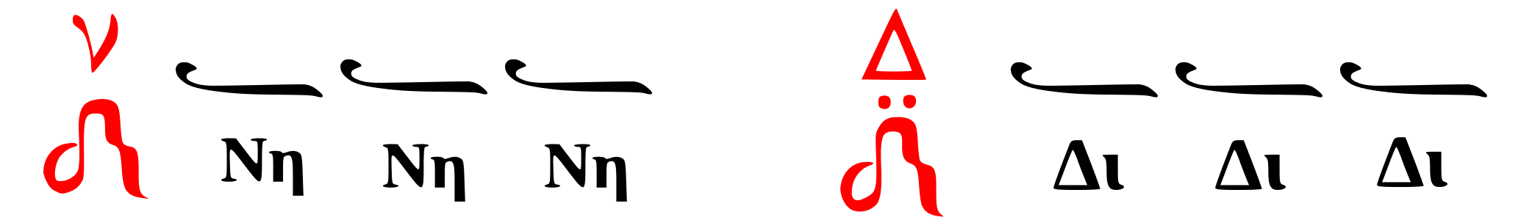

(б) Знаков подъема существует шесть (6):
Олигон (τό ολίγον) |  | поднимает на 1 ступень
Оксия (ἡ ὀξεῖα) |  | поднимает на 1 ступень
Петасти (ἡ πεταστὴ) |  | поднимает на 1 ступень
Кендимата (τὰ κεντήματα) |  | поднимает на 1 ступень
Кендима (τὸ κέντημα) |  | поднимает на 2 ступени
Ипсили (ἡ ὑψηλή) |  | поднимает на 4 ступени

(в) Знаков спуска существует четыре (4):

Апострофос (ἡ ἀπόστροφος) |  | опускает на 1 ступень
Ипорои (ἡ ὑπορροή) |  | опускает на 2 ступени
Елафрон (τὸ ἐλαφρόν) |  | опускает на 2 ступени
Хамилос (ἡ χαμηλὴ) |  | опускает на 4 ступени
Из этих фонетических знаков — олигон, оксия, петасти, кэнтимата, апострофос, ипорои, элафрон и хами́ли называются сóмата (σώματα, тела) — основные знаки, тогда как кэнтима и ипсили называются пневмата (πνεύματα, знаки дыхания). Это потому, что, как и знаки дыхания в греческом письме, не пишутся сами по себе, а только вместе с буквами, так и эти знаки не используются отдельно, а всегда располагаются при телах — над, под или справа от них. В частности:
При олигоне | 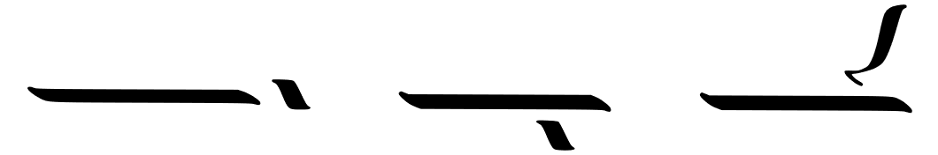
При оксии | 
При петасти | 
С помощью соответствующих сочетаний знаков указывается подъём или спуск на 3, 4, 5 и более ступеней (см. далее, стр. 24 и след.).

1.7.1.1. Соединение знаков
Знаки, которые подчиняются и присоединяются
(а) Кенди́мата 
Кенди́мата поднимает на одну ступень, но тесно связана и звучит слитно с предыдущим знаком.
Часто в одной группе кенди́мата соеденяеться с оли́гоном (или окси́ей), при этом не меняется ни высота подъёма, ни длительность звучания переплетённых знаков. Существуют две ситуации переплетения кенди́мата:
(α) Когда кенди́мата находится над оли́гоном (или окси́ей), то при чтении сначала произносится оли́гон (или окси́я), а затем кенди́мата:
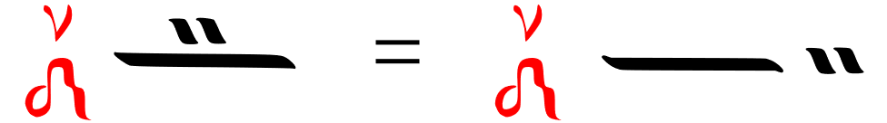
(β) Когда кенди́мата расположены под оли́гоном (или окси́ей), то сначала произносятся кенди́мата, а затем оли́гон (или окси́я):
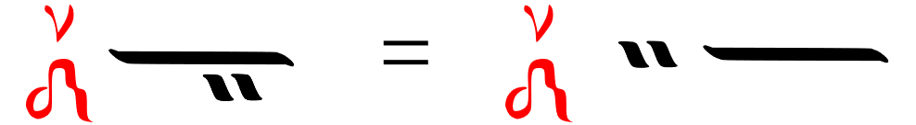
(б) Апостро́фос
Когда апостро́фос переплетается и находится под каким-либо знаком, никакого изменения длительности или размера напева не происходит:
Если исо́н и другие нисходящие знаки находятся над знаками восходящими (оли́гон, окси́я, пета́сти), то они их “аннулируют”, то есть убирают из них количество подъёма (ступеней) и изменяют только своё качество (см. далее, раздел Музыкальное выражение, стр. 72 и 73):

 |  |  |  |  |  | 
0 | 0 | -1 | -1 | -2(1+1) | -2 | -2

При переплетении знаков чтение происходит следующим образом:
(а) Для восходящих знаков чтение идёт снизу вверх:

(б) Для нисходящих знаков чтение идёт сверху вниз:
Кенди́мата и ипоррои не получают новую слоговую группу (кроме как от крáтима), и не пишутся в начале мелодии, потому что считаются продолжением группы предыдущего знака.
Кенди́мата и апостро́фос переплетаются с оли́гоном или окси́ей, если в мелодии продолжается та же слоговая группа.
 или 

1.7.1.2. Последовательный и “перепрыгивающий” подъём и спуск ступеней
Последовательным называется подъём или спуск, когда ступени произносятся последовательно вверх или вниз, ни одна не пропускается.
Νη – Πα – Βου – Γα – Δι или Δι – Γα – Βου – Πα – Νη

Перепрыгивающим (Ὑπερβατὴ) называется подъём или спуск, когда ступени не произносятся в естественном порядке, а какие-то из них пропускаются — вверх или вниз.
Νη – Βου – Δι или Ζω – Δι – Βου – Νη

1.7.2. Временные знаки
Время — это длительность, которую мы затрачиваем, чтобы произнести каждый музыкальный знак.
Единицей измерения времени служит первая единица времени, которая определяется как длительность каждого основного знака (кроме ипоррои). Каждый основной знак имеет абсолютную длительность — одну единицу времени.
Музыкальные знаки, как уже было сказано, делятся на:
- (а) основные (см. выше, стр. 5–6),
- (б) временные знаки (долгие и краткие),
- (в) знаки выражения и качества (жесты; см. далее, раздел “Музыкальное выражение”, стр. 71 и далее).
Временные знаки и знаки выражения называются также беззвучные символы, поскольку они не несут звуковой нагрузки (не обозначают звук), а указывают только длительность или украшение звука.

1.7.2.1. Знаки, увеличивающие время (долгие)
Основные знаки (кроме ипоррои) длятся одну единицу времени.
Чтобы оставаться на одном звуке дольше (то есть сделать его длиннее), в музыкальной записи используют специальные знаки, которые называются временные знаки или долгие — они увеличивают длительность:
Класма (κλάσμα)  или цакисма (τσάκισμα)  добавляет одну единицу времени
Точка (ἀπλὴ)  добавляет одну единицу времени
Двоеточие (διπλὴ)  добавляет два времени
Троеточие (τριπλὴ)  добавляет три времени, и так далее.
Эти знаки не обозначают никакой звук, а ставятся либо над, либо под музыкальными знаками и продлевают их длительность:
Знак класма или цакисма = 2 времени  ,  , 
Знак точка = 2 времени 
Знак двоеточие = 3 времени, и так далее.  , 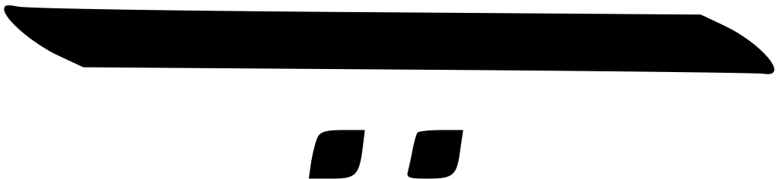 , 

1.7.2.2. Знаки, которые делят время (краткие)
Мы уже говорили, что каждый основной знак (кроме ипоррои) длится одно время.
Однако в ходе мелодии может понадобиться выполнить за одно время больше знаков.
Для этого существуют временные знаки, которые делят первое время на более мелкие части,
или, иначе говоря, объединяют (собирают) несколько знаков в одно время. Они такие:
(а) горго́н 
(б) ди́горгон 
(в) три́горгон  и так далее.
Эти знаки всегда ставятся над вторым из объединяемых знаков, чтобы они звучали в одно время. Первый из этих знаков, которые объединяются, всегда произносится более живо.

1.7.2.2.1. Горгон
Горго́н объединяет (собирает) в одно время (за одно движение) два музыкальных знака, разделяя время на две равные части:
 или  =
длительность: ½ ½ ½ ½ 1
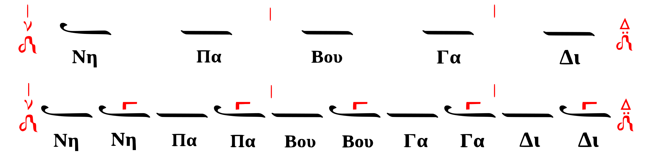
Горго́н никогда не ставится над петасти.
Если он появляется в сочетании оли́гона (или оксии) с кенди́матой, то всегда относится к кенди́мате.
Следовательно:
(а) Если горго́н стоит над кенди́матой, то оли́гон (или оксия) и кенди́мата читаются за одно движение:
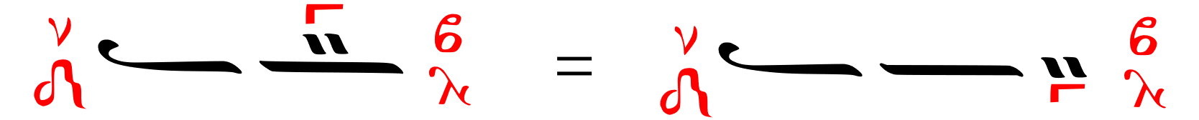
(б) Если горго́н стоит над оли́гоном (или оксией), то кенди́мата читается за одно движение вместе с предыдущим знаком:

1.7.2.2.1.1. Ипоррои с горгоном
Когда горго́н стоит над ипоррои, он относится к первому звуку ипоррои (то есть к первой апострофе), который соединяется за одно время с предыдущим знаком:
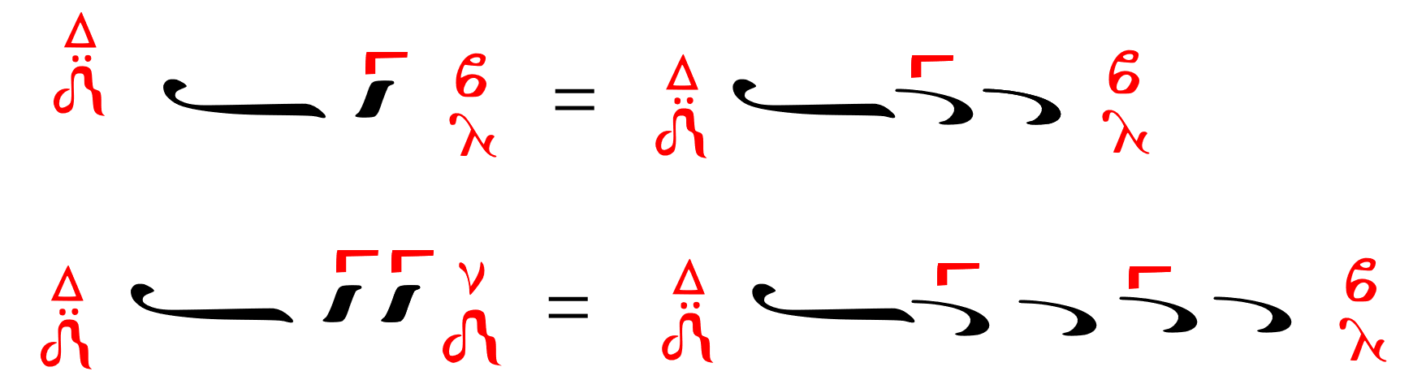
1.7.2.2.1.2. Последовательное элафро́н
Сочетание апостро́фоса и элафро́на образует последовательное элафро́н  , которое разбирается как две апостро́фоса, из которых первая содержит горго́н ().
Таким образом (как и в ипоррои), первый звук читается за одно время с предыдущим знаком и на одном слоге, а второй — в следующее время на другом слоге:
Различие между (а) последовательным элафро́ном, (б) двумя апостро́фосами, из которых первая содержит горго́н, и (в) ипоррои с горгоном, состоит в следующем:
(а) последовательное элафро́н занимает два слога текста (первый совпадает со слогом предыдущего знака),
(б) при двух апостро́фосах с горгоном каждый апостро́фос берёт отдельный слог,
(в) ипоррои с горгоном, разбирающаяся на две апостро́фоса, оба раза используется на том же слоге, что и предыдущий знак.
последовательное элафро́н | апостро́фосы с горгоном | ипоррои с горгоном
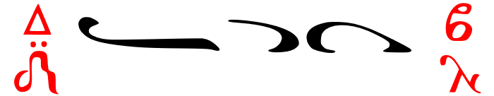 | 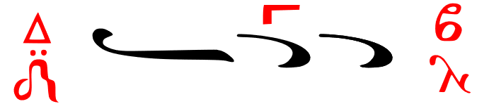 | 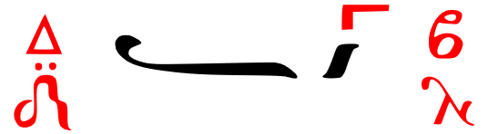

1.7.2.2.2. Ди́горгон
Ди́горгон объединяет (собирает) в одно время (за одно движение) три музыкальных знака и делит время на три равные части:
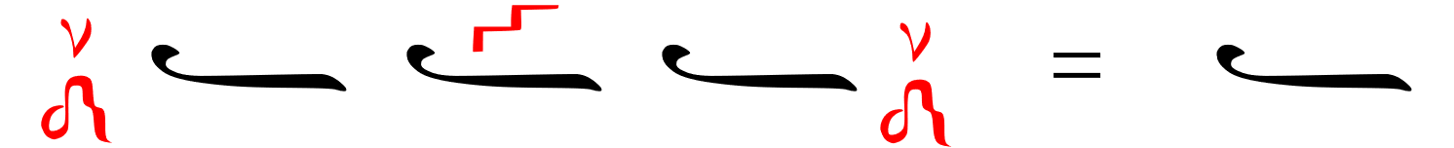
длительность | 1/3 | 1/3 | 1/3 | 1
При этом выделяется первый из трёх знаков: Νή-Νη-Νη.
Когда ди́горгон встречается в переплетении оли́гона (или оксии) с кенди́матой, то всегда относится к кенди́мате. Следовательно:
(а) Если кенди́мата находится под оли́гоном (или оксией), всё сочетание исполняется за одно движение вместе с предыдущим знаком:
То же самое справедливо, когда ди́горгон встречается в ипоррои:
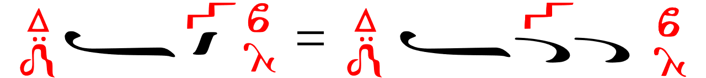 и 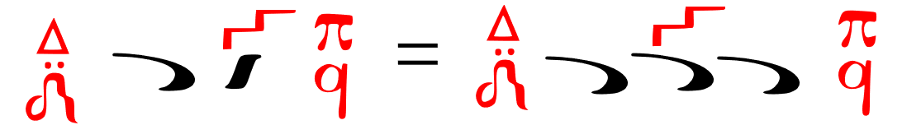
(б) Если кенди́мата находится над оли́гоном (или оксией), всё сочетание исполняется за одно движение вместе со следующим знаком:
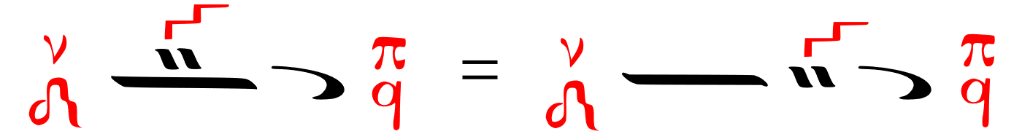
1.7.2.2.3. Три́горгон
Три́горгон объединяет (собирает) в одно время (за одно движение) четыре музыкальных знака и делит время на четыре равные части:
длительность | 1/4 | 1/4 | 1/4 | 1/4 | 1

И здесь всегда выделяется первый знак:
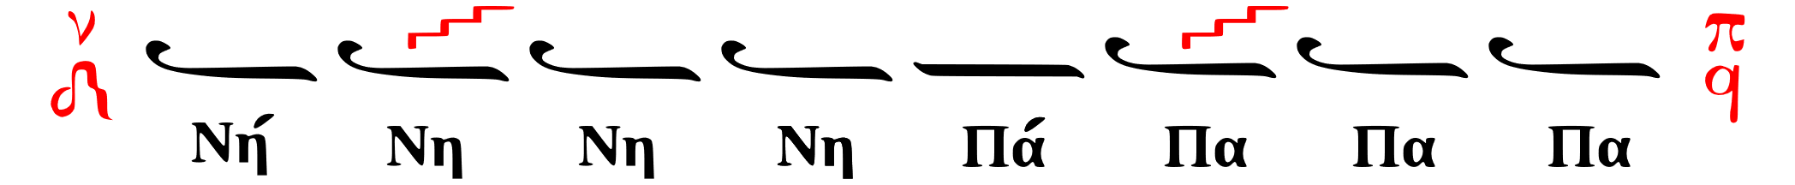

1.7.2.2.4. Горго́ны и ди́горгоны с точками
Помимо равного деления первого времени на горго́н, ди́горгон, три́горгон и т.д., в современной практике существует и неравномерное деление, которое обозначается теми же знаками, но с точкой ( ,  , , ), двумя точками, тремя и т.д., или с двойной точкой ( , ), четырьмя и так далее.
Знак, который находится на месте точки, получает удвоенную длительность по сравнению с остальными знаками в этом сочетании, а при двойной точке — утраивает длительность.
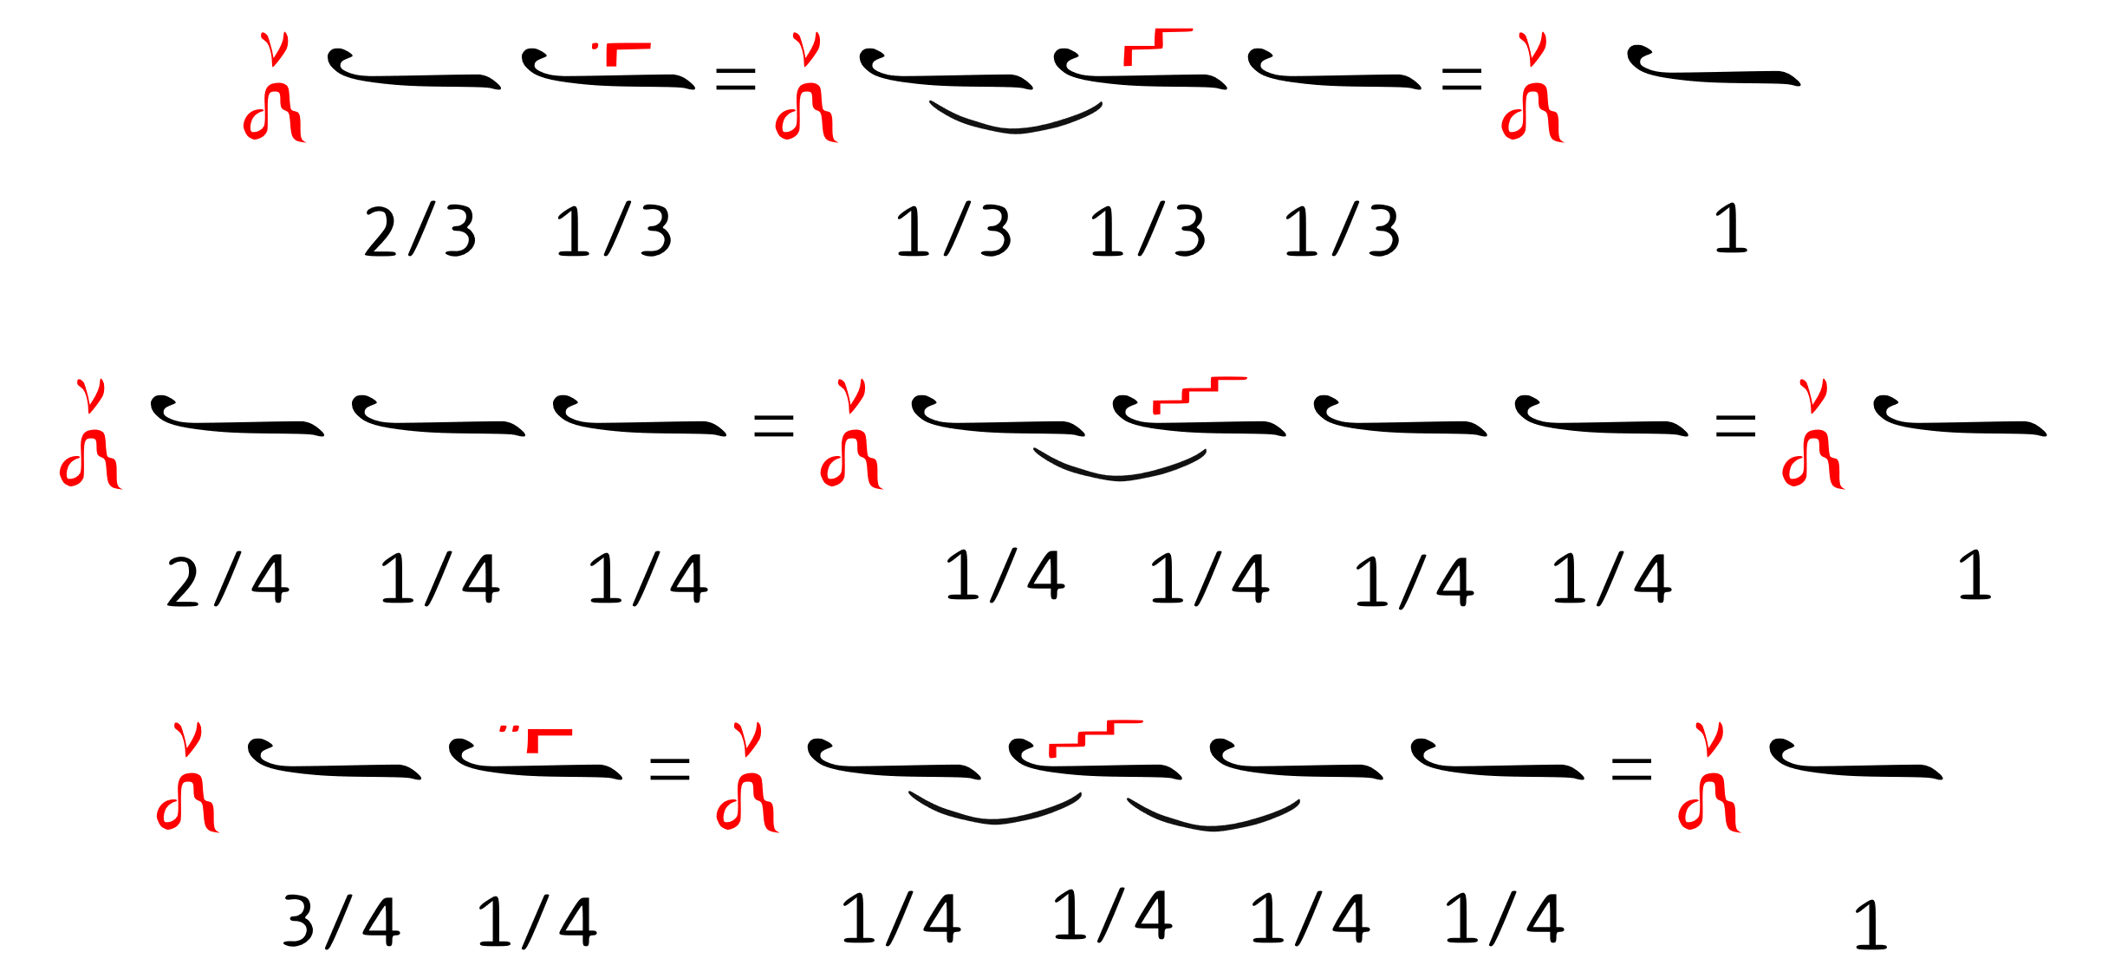

1.7.2.3. Знаки, которые делят и увеличивают время
Знаки, которые делят и одновременно увеличивают время, следующие:
(а) арго́н 
(б) трими́аргон или ими́лион 
(в) диа́ргон 
И все три знака всегда входят в переплетение оли́гона (или оксии) с кенди́матой снизу:
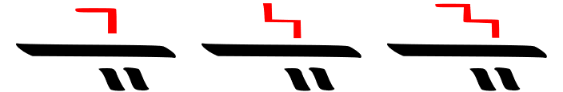

1.7.2.3.1. Арго́н
Арго́н объединяет (собирает) кенди́мату с предыдущим знаком за одно время, действуя как горго́н, и добавляет одно время к оли́гону (или оксии), действуя как кла́сма.
Следовательно:
аргон | горгон | класма

1.7.2.3.2. Тримиа́ргон или ими́лион
Тримиа́ргон или ими́лион объединяет (собирает) кенди́мату с предыдущим знаком за одно время, действуя как горго́н, и добавляет два времени к оли́гону (или оксии), действуя как двойная точка (дипли́).
Следовательно:
тримиаргон | горгон | дипли

1.7.2.3.3. Ди́аргон
Ди́аргон (двойной арго́н) объединяет (собирает) кенди́мату с предыдущим знаком за одно время, действуя как горго́н, и добавляет три времени к оли́гону (или оксии), действуя как тройная точка (трипли́).
Следовательно:
 | диаргон | горгон | трипли

1.7.3. Ифе́н  и коро́на 
Ифе́н и коро́на (ἡ κορῶνα) — это просодические знаки, пришедшие из древней музыки.
Ифе́н связывает музыкальные знаки, которые относятся главным образом к одному и тому же звуку, и требует, чтобы они исполнялись как один звук, длительность которого равна сумме длительностей всех соединённых знаков. Например:
Вместо | 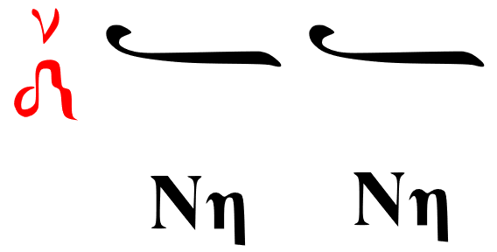 | произносим | 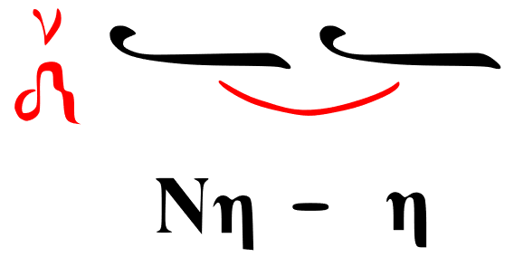

Вместо | 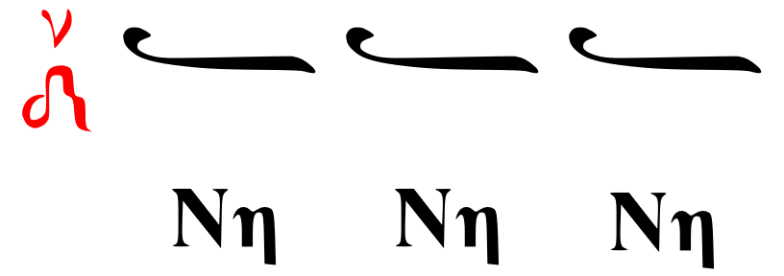 | произносим | 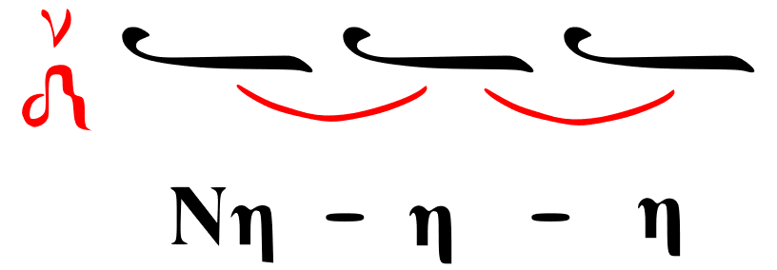

Коро́на означает, что нужно держать звук, на который она поставлена, столько, сколько пожелает исполнитель (по усмотрению).

1.7.4. Паузы
Паузы — это остановки в мелодии на определённое время. Они обозначаются специальными знаками и пишутся с варией (  ), справа от которой стоят одна  , две  , три 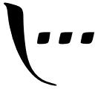 и так далее точки.

пауза 1 длительность
пауза 2 длительности
пауза 3 длительности

Где бы ни встречались паузы в ритмической стопе, соответствующие доли просто замолкают, не нарушая и не изменяя общей длительности.
Если длительности (длительностей) не хватает в первой стопе мелодии, напев начинается с upbeat (с не полной стопы, с подъёма).
Пауза (тишина) может иметь любые временные деления и различается на:
Пауза длительностью 1/2 времени:
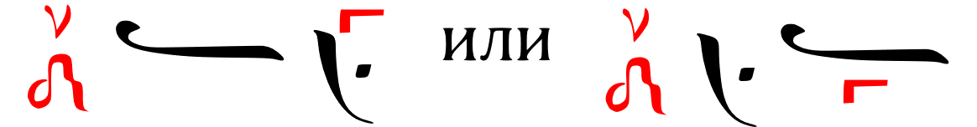
Пауза 1/3 времени:
Пауза 1/4 времени:
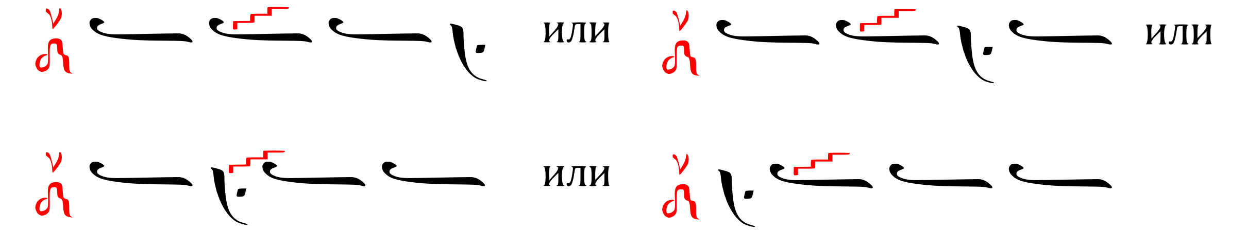

1.7.5. Знаки дыхания
Запятая (κόμμα) , ставится после знака (сверху или снизу), там, где нужно сделать вдох, и означает дыхание на 1/4 времени.
Крест (+) указывает на более длительный вдох — примерно на 1/2 времени.
Дыхание можно делать и на мартириях (мартириях фонических знаков).
Пример:
2. Ритм
Мелодия — это последовательность звуков, которые произносятся в определённом временном порядке и ритме. Каждый музыкальный знак имеет абсолютную временную стоимость в один счет, то есть соответствует одному движению руки либо вниз ↓ (Феси - θέση), либо вверх ↑ (Фрси - ἄρση), либо вбок ← или → (ἄρση). Феси как движение всегда тянет за собой арси (или арсисы), и наоборот. Таким образом, одна тезис и одна арсис образуют дихронный (двухдольный) ритмический стоп (период), который и есть минимальная и простейшая сумма времён.
Деление, группировка мелодии в определённом порядке в группы с определённой суммой времён, называется ритмом, а части ритма — ритмическими стопами (их называют “стопами”, потому что они отмечаются и показываются ногами в хоре).
Когда мы отсчитываем ритм руками или ногами, это становится видимой точкой отсчёта времени. Поэтому каждый счёт в музыке называется точка (стихийно), и ритмические структуры или ритмические стопы называются по количеству времён, которые в них содержатся: двухдольная, трёхдольная, четырёхдольная, пятикратная, шестикратная, семикратная, восьмикратная и т.д.

2.1. Знаки ритмического акцента или “диастолы”
Чтобы различать знаки, которые приходятся на тезис, и те, что на арси, перед знаком тезиса ставят вертикальную черту — знак ритмического акцента, который называется “диастола”:
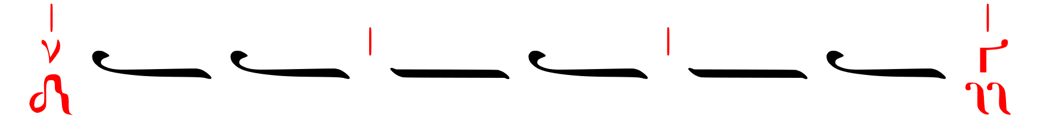
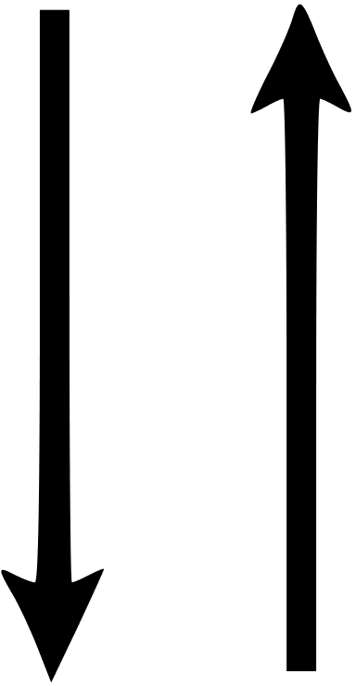
Ритмические стопы делятся на простые и сложные.
Упражнения и мелодии в этой системе записываются через простые ритмические стопы: дихронный, трёхдольный и четырёхдольный, каждый из которых занимает одно время на каждое движение.
Дихронный ритмический стоп состоит из двух времён:
первое исполняется на тезис ↓, второе на арсис ↑.

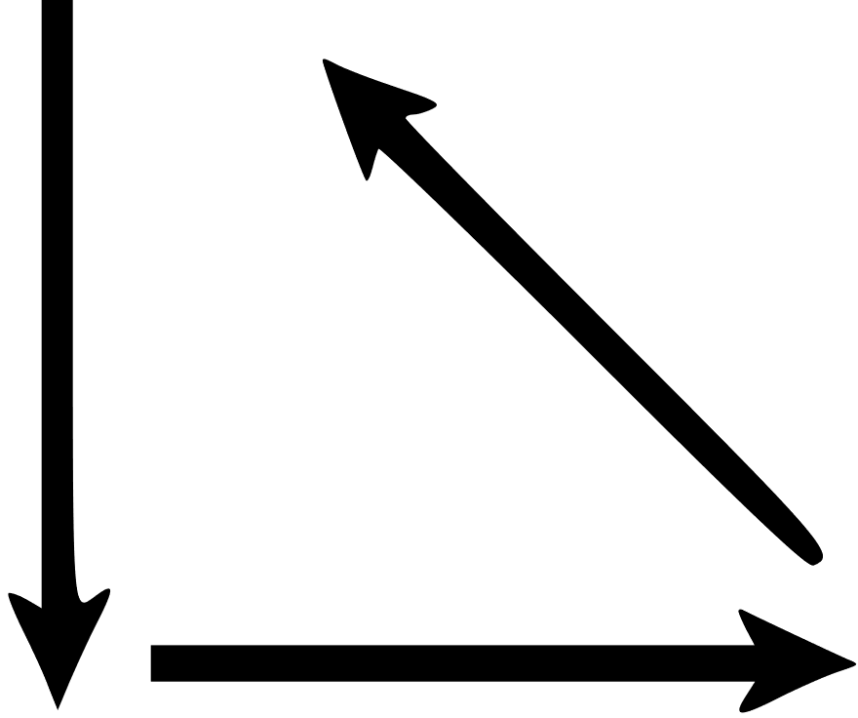
Трёхдольный ритмический стоп состоит из трёх времён:
первое — на тезис ↓,
второе — на арсис вправо →,
третье — на арсис вверх-влево ↖.
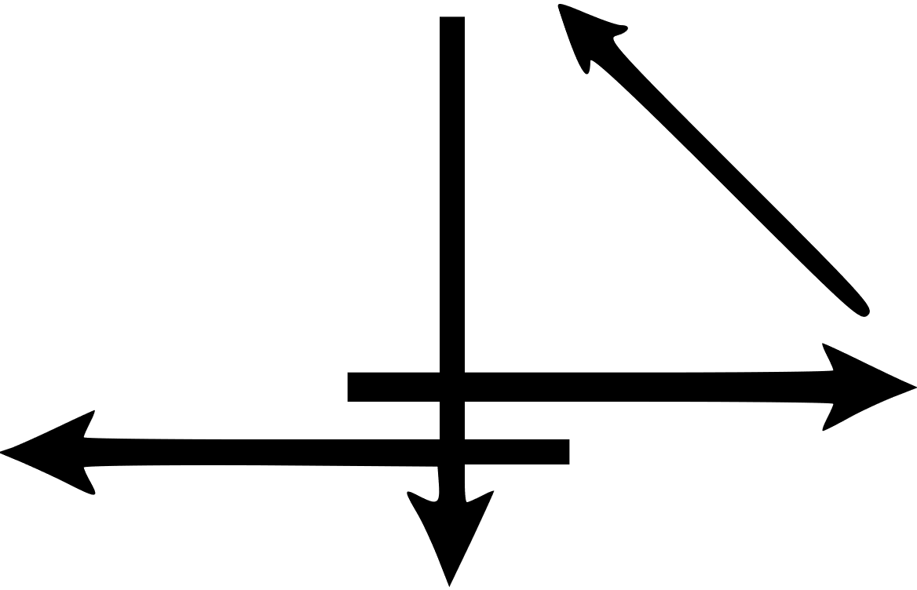
Четырёхдольный состоит из четырёх времён:
первое — на тезис ↓,
второе — на арсис влево ←,
третье — на арсис вправо →,
четвёртое — на арсис вверх-влево ↖.
3. Темп (Хроническое ведение)
Единицей измерения времени, затрачиваемого в мелодии, принимается длительность одного музыкального знака, одного движения (кроме ипоррои).
Однако эта длительность не абсолютна, а относительна и зависит от того, с какой скоростью или медленностью исполняется музыкальное произведение.
Темп — это абсолютная величина музыкальной единицы времени, определяющая, насколько быстро или медленно происходит каждое движение в ритмической стопе.
В церковной музыке обычно различают такие темпы:
Медленный (βραδεῖα): 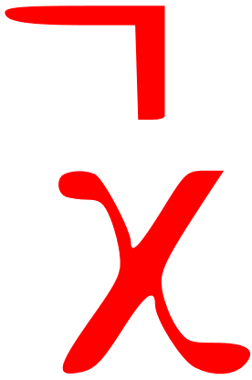 соответствует 56–80 ударам или временам в минуту (обозначается χ с “арго” сверху), подходит для протяжённых церковных мелодий Пападики.
Средний (меси): 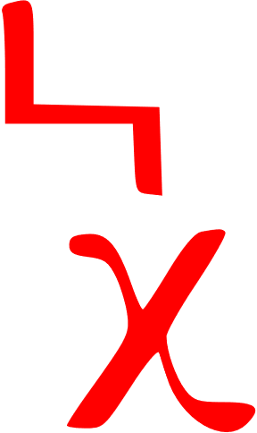 соответствует 80–100 ударам или временам в минуту (χ с “меси” сверху).
Умеренный (метрия): 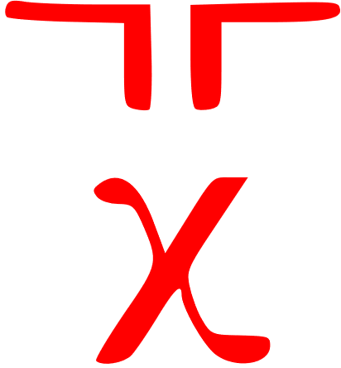 соответствует 100–168 ударам или временам в минуту (χ с “метрия” сверху), подходит для стихир, протяжённых нисходящих мелодий и протяжённых, но более быстрых песнопений Пападики.
Быстрый (ταχεῖα) время быстрее горго́н, что соответствует 168–208 ударам или временам в минуту), используется для коротких эйрмологических, стихирарических и пападических напевов.
Есть и ещё более короткий темп 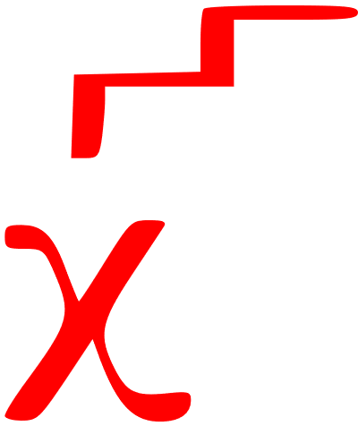 (время после ди́горгона), — самый быстрый или “хума”, при котором счёт идёт от 208 до двойного значения тахи́и ударов или времен в минуту. Такой темп применяют для речитативного исполнения, чтения псалмов и стихологий, а также для очень кратких фрагментов в церковных песнопениях — например, стихи из 50-го псалма или антифоны Литургии (“Благослови, душе моя, Господа”) и др.
Возможно изменение темпа и внутри одного напева, как в сторону ускорения, так и замедления относительно начального темпа. Тогда пишут χ (указывая, что с этого места темп удваивается или уменьшается вдвое). Если с χ начинается ускорение — значит, с этого места темп меняется вдвое быстрее по сравнению с предыдущим.

4. Гамма — интервалы — тоны
4.1. Гамма — Интервал
Гамма (или “лестница”) — это последовательный (непрерывный) ряд звуков и интервалов, которые между ними образуются. В церковной музыке после введения Новой Методы для каждого гласа принята гамма, состоящая из восьми (8) звуков и семи (7) интервалов между ними. Однако гаммой или лестницей считается также тетрахорд и пентахорд (см. ниже). Кроме того, пентахорд или “Круг” псалмов является основой и фундаментальным камнем построения церковной системы осмогласия.

Расстояние между двумя любыми звуками вверх (к высоте) или вниз (к низу) называется интервал (διάστημα). Интервал получает название от тех звуков, которые его ограничивают. Например:
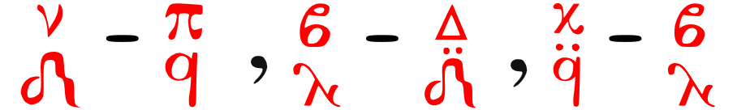
Интервал между двумя соседними ступенями музыкальной гаммы называется тон (например, Νη–Πα, Πα–Βου, Κε–Ζω и т.д.).

4.2. Тоны натурального (мягкого диатонического) звукоряда от Νη
Семь тонов (интервалов), которые образуются между восьмью ступенями полной натуральной гаммы, делятся на мейзоны (большие), элассоны (малые) и элахисты (наименьшие).
Полный натуральный звукоряд делится на 72 равные части или коммата (κόμματα), из которых на каждый большой тон приходится 12 долей, на каждый малый — 10 долей, а на каждый наименьший — 8 долей.
В полном натуральном звукоряде на Νη (мягкая диатоника) есть:
3 больших тона:
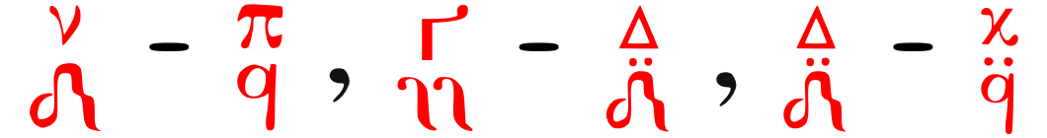
2 малых тона:
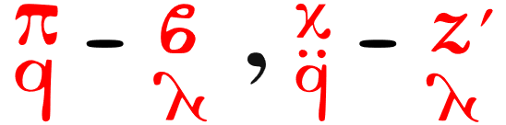
2 наименьших тона:
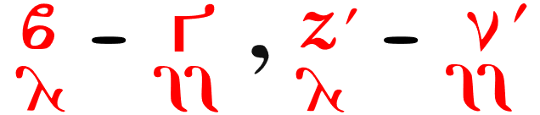
Сумма (3×12)+(2×10)+(2×8) даёт все 72 равные доли звукоряда.
Каждый звукоряд состоит из двух одинаковых тетрахордов и одного большого тона. Если большой тон делит два тетрахорда, он называется разделяющий тон (характерен для плагальных гласов), если же находится в начале или в конце звукоряда — называется принимающий тон (характерен для основных гласов).
4.3. Названия музыкальных интервалов
Если рассматривать каждую ступень звукоряда как отдельную ступеньку (как лестницу), при движении вверх или вниз, то получаем:
Интервал между двумя соседними звуками называется тон или фон (τόνος ἢ φωνή). Например:
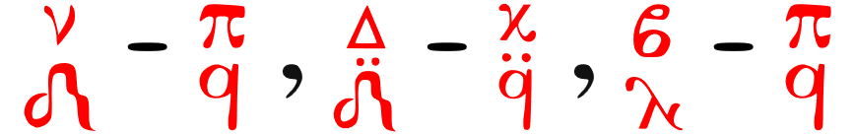
Интервал между тремя последовательными звуками называется дифония.
Например:
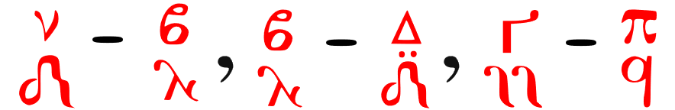
Интервал между четырьмя последовательными звуками называется трифония.
Например:
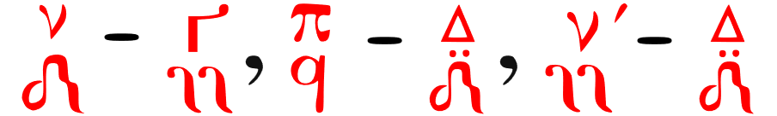
Интервал между пятью последовательными звуками называется тетрафония.
Например:
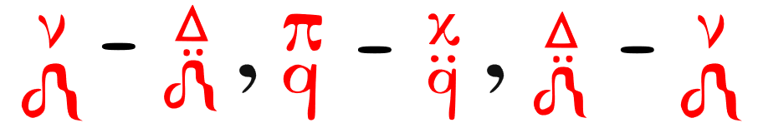
Интервал между шестью последовательными звуками называется пентафония.
Например:
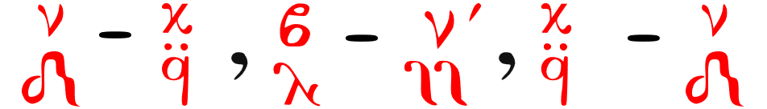
Интервал между семью последовательными звуками называется эксафония.
Например:
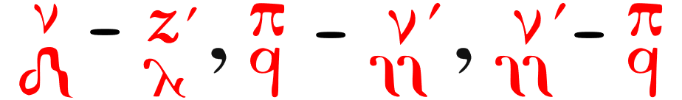
Интервал между восемью последовательными звуками называется гептафония или диапазон (диапасон).
Например:
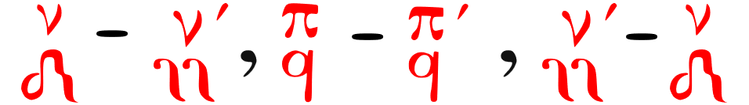
Музыкальные интервалы подразделяются на восходящие (анио́нта) и нисходящие (катио́нта).

4.4. Изменения музыкальных интервалов
В процессе мелодии музыкальные интервалы подвергаются изменениям, которые делятся на:
а) Общие и постоянные, которые обозначаются специальными знаками — фторы (φθοραί), точно указывающими путь интервалов, по которому будет развиваться мелодия.
б) Частные и временные, которые обозначаются знаками диес (διέσεις) и ифес (υφέσεις).
Диесы указывают на повышение определённых ступеней относительно других, устойчивых (опорных).
Ифесы — на понижение определённых ступеней относительно устойчивых (опорных).
Диесы |  | Ифесы
 | 2 доли | 
 | 4 доли | 
 | 6 долей | 
 | 8 долей | 

Звук, на который ставится диес или ифес, будет исполняться соответственно выше или ниже обычной высоты на столько долей, на сколько указывает знак.
В построении интервалов внутри одного гласа (по звукоряду) диесы и ифесы имеют фиксированное значение. Когда речь идёт об изменениях проходящих ступеней в мелодии (при елксисах), диесы и ифесы действуют как елкси́сы и не обозначают строго определённого количества долей, а лишь указывают направление и силу притяжения к опорной ступени, что зависит, с одной стороны, от размера интервала (чем меньше интервал — тем меньше изменение больше на больших интервалах), а с другой стороны — от движения мелодии по направлению к устойчивым (опорным) ступеням.
«Те ступени, которые под действием тяготения (елкси́са) устремляются к устойчивым, притягиваются к ним — иногда немного, иногда больше, в зависимости от высоты ступени в звукоряде».
Диесы и ифесы изменяют только тот звук, на который они поставлены, и только в данный конкретный момент.

4.5. Сверхступенчатое (перескоковое) восхождение и нисхождение
4.5.1. Дифония
Сверхступенчатое восхождение через две ступени изображается:
- С помощью кендимы:
а) Перед (справа) олигона  или справа от оксии  .
б) Под олигоном  или под оксией  .
- С помощью сочетания олигона и петасти  , когда ступень произносится скачком.
Сверхступенчатое нисхождение через две ступени обозначается элафроном .

4.5.2. Трифония
Сверхступенчатое восхождение и нисхождение через три ступени изображается сочетанием певческих знаков, сумма которых равна трём (кендима и ипорои не сочетаются с другими певческими знаками):
- Восхождение с олигоном или оксией и кендимой  , 
- Восхождение с кендимой и петасти 
- Нисхождение с элафроном и апострофосом 

4.5.3. Тетрафония
Сверхступенчатое восхождение на четыре звука обозначается знаком ипсили (υψηλή), который пишется сверху и справа от следующих знаков, которые она подчиняет (озвучивает):
1. Над олигоном  или над оксией 
2. Над петасти
Сверхступенчатое нисхождение на четыре звука обозначается знаком хамили (χαμηλή) .
4.5.4. Пентафония
Сверхступенчатое восхождение на пять звуков также обозначается ипсили, но она пишется сверху и слева от следующих знаков, которые учитываются в количестве ступеней:
1. Над олигон  или над оксией 
2. Над петасти 
Сверхступенчатое нисхождение на пять звуков обозначается сочетанием хамили и апострофоса  .

4.5.5. Эксафония
Сверхступенчатое восхождение на шесть звуков обозначается сочетанием кентимата и ипсили справа от него, над следующими знаками, которые она подчиняет:
1. Над олигон  или над оксией 
2. Над петасти 
3. Нисхождение на шесть звуков обозначается сочетанием хамили и элафрона.


4.5.6. Эптафонос (επταφωνία)
Сверхступенчатое восхождение на семь звуков обозначается сочетанием трифоносного восхождения и ипсили, которая ставится сверху над ними:
1. Трифоносное восхождение с олигоном или оксией, и ипсили  , 
2. Трифоносное восхождение с петасти, и ипсили 
Сверхступенчатое нисхождение на семь звуков обозначается сочетанием хамили и трифоносного нисхождения  .
Сверхступенчатое восхождение на семь звуков называется эптафония или диплазмос, а нисхождение на семь звуков — антифония.

4.5.7 Знаки обозначающие подъем и спуск

Восходящие |  | Нисходящие
 | 1 звук
 | 2 звука
 | 3 звука
 | 4 звука
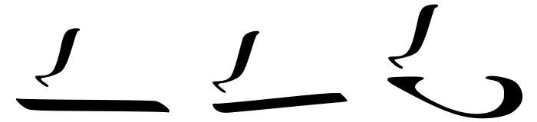 | 5 звуков
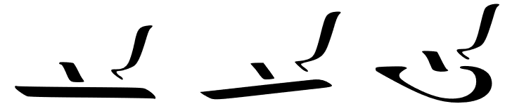 | 6 звуков
 | 7 звуков | 
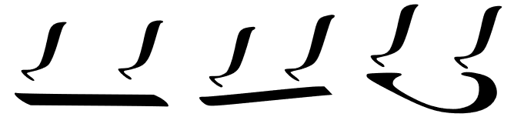 | 8 звуков | 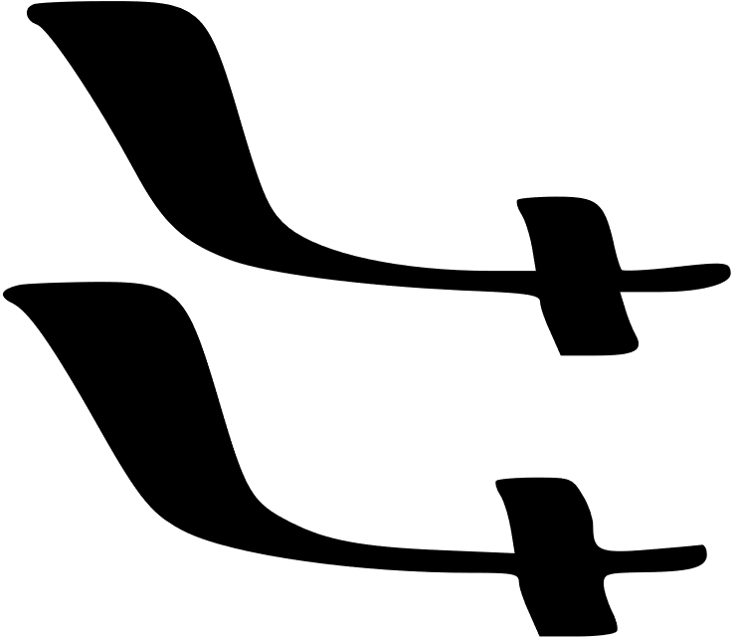
 | 9 звуков | 
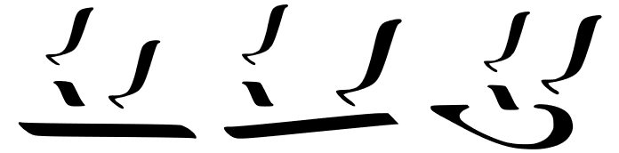 | 10 звуков | 
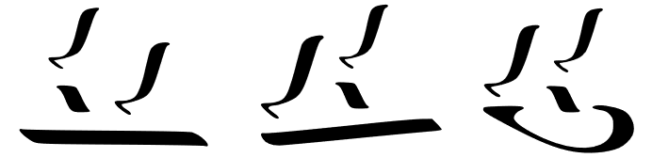 | 11 звуков | 
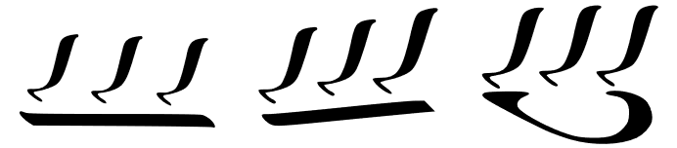 | 12 звуков | 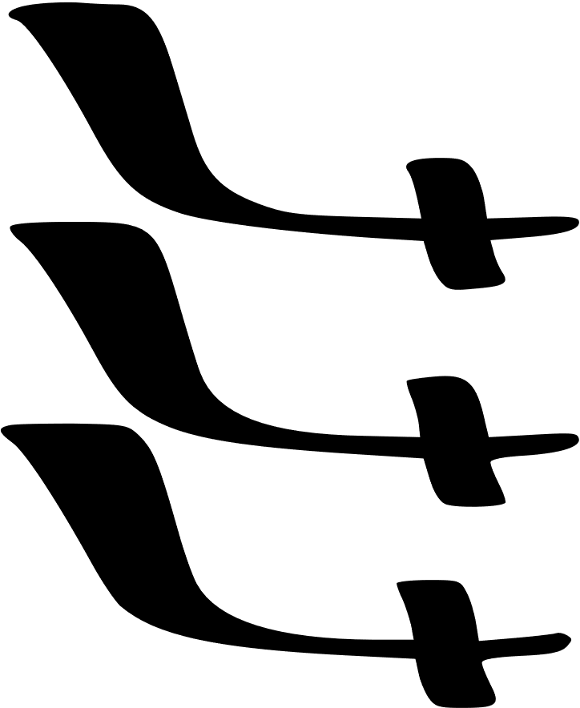

ГЛАВА II

Элементарные упражнения параллагии
на натуральном (мягком диатоническом) звукоряде

Прежде чем приступить к упражнениям, необходимо хорошо понимать, что собой представляет и какую функцию выполняет каждый знак. Все упражнения сначала необходимо многократно проговаривать с названиями звуков, считая при этом только ритмическую длительность знаков (без изменения высоты голоса), а затем проговаривать каждый звук на соответствующей высоте.

(а) Упражнения с последовательным восхождением и нисхождением по звукам звукоряда, начиная от Νη, Πα, Βου, Γα и далее, с возвращением к тому же самому звуку.

(б) Упражнения с последовательным восхождением на две, три или четыре ступени от Νη, Πα, Βου и возвращением к исходному звуку с последовательным нисхождением.
Например: Νη-Πα-Βου-Βου-Πα-Νη, Νη-Πα-Βου-Γα-Γα-Βου-Πα-Νη.

(в) Упражнения с последовательным восхождением на две, три или четыре ступени от Νη, Πα, Βου и возвращением к исходному звуку через переходящее нисхождение.
Например: Νη-Πα-Βου-Νη, Νη-Πα-Βου-Γα-Νη и так далее.

Параллагия — это упражнение, заключающееся в применении названий звуков к музыкальным знакам (чтение музыкального текста с проговариванием названий звуков). Когда кто-либо научится правильно и в нужной тональности воспроизводить параллагию гимна, он сможет, изменяя последовательность звуков на слоги поэтического текста, исполнять и "по напеву" (κατά μέλος), придавая особое значение правильной традиционной передаче знаков и характерных оборотов музыкальных формул и фраз гимна, независимо от того, к какому гласу они относятся.

Чтобы кто-либо мог правильно провести параллагию музыкального текста, необходимо, чтобы в начале стоял особый знак — мартирия (звука или гласа), который указывает исходный звук (ступень), относительно которого определяются все последующие звуки (его имя и высота). Это важно, потому что количественные знаки византийской музыки не соотносятся с каким-либо определённым звуком или тоновой высотой, а всегда зависят от положения и характера предыдущего звука.
В приведённом примере сначала ставится мартирия (  ), которая обозначает начальный звук Πα. Следующий за ней исон пропевается с этим же звуком Πα. Затем две апострофы поются на нисходящие звуки Νη и Ζω, а три олигона, которые следуют далее, пропеваются на звуки восхождения Νη, Πα, Βου. Точно так же продолжаем этот порядок, пока не дойдём до последнего звука — Πα.

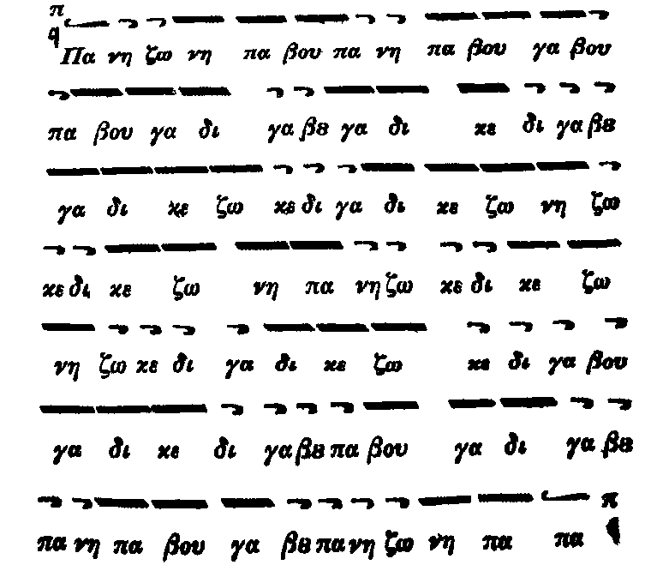

Χρυσάνθου, Είσαγωγή, Παρίσι 1821
(Хрисанф, Введение, Париж 1821)

Упражнения по параллагии с подписыванием звуков под знаками слогов делаются для удобства, а не ради полного усвоения. Постепенно следует оставлять только музыкальные знаки, чтобы лучше выработать навык пропевания соответствующих звуков.
Как уже упоминалось в главе I (1.7.2 и далее, а также в пункте 2), каждый фонетический знак (кроме ύπορροπη — вспомогательного знака) имеет абсолютную длительность одного времени, то есть одного движения рукой (или ноги) вниз — θέσις (ϲ или ϲ), либо вверх, влево или вправо — ἄρις (↑ или ← или ↗). Ритм, как уже отмечалось ранее, есть определённый порядок деления мелодии на группы или суммы времен, которые называются ритмическими стопами (πόδες, "стопы" — так как они обозначаются движениями ног в хоре, см. также стр. 17 и 307).
Отметка ритма стопой или рукой (в церковной музыке) служит видимым знаком отсчёта времени, поэтому каждое время в музыке называется "знаменем" (σημείον), а ритмические формы или стопы, в зависимости от количества времен, принято называть ритмами двухдольными (из двух времен-движений или знаков), трёхдольными, четырёхдольными и т.д.
В более позднее время (после введения Новой Методики) в музыкальной записи для ритмического акцента используют знак, называемый "диастолой", поскольку он "разделяет" (διαστέλλει) ритмические формы и сами ритмические стопы. Диастола ставится непосредственно перед знаком, который находится в позиции ритмической стопы (подробнее см. на стр. 18).

УПРАЖНЕНИЯ
Двудольные ритмические стопы ↓↑

Это — самая малая ритмическая форма, наименьшее и самое простое сочетание времен (стопа), которое состоит из фе́сис (θέσις) — движение вниз и а́рсис (ἄρσις) — движение вверх.
Исон , Олигон , Апостофос

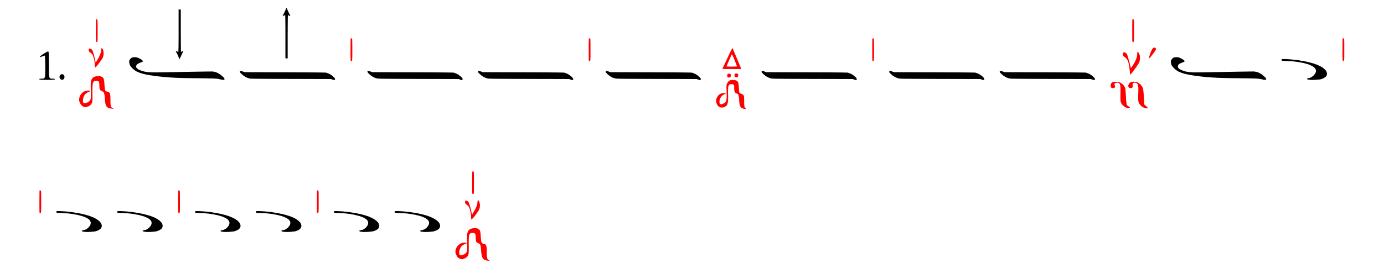

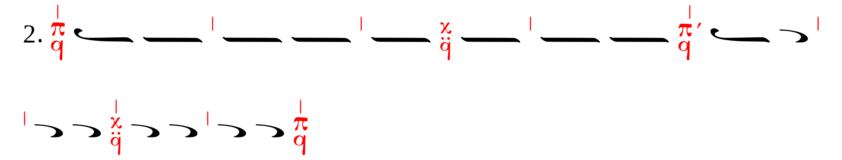

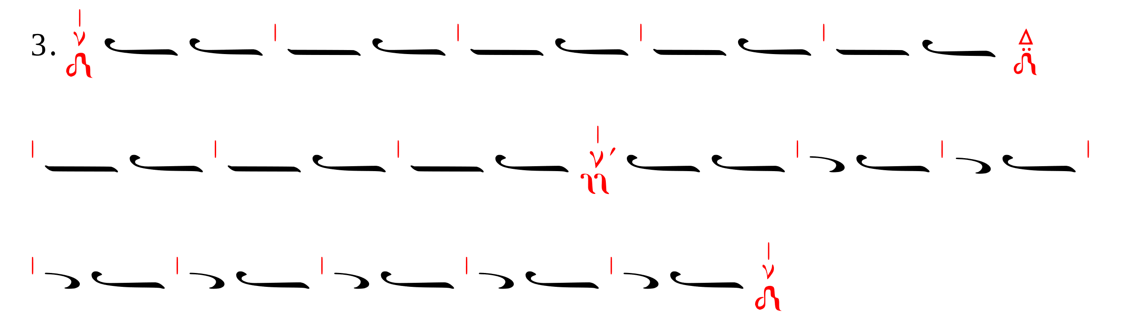

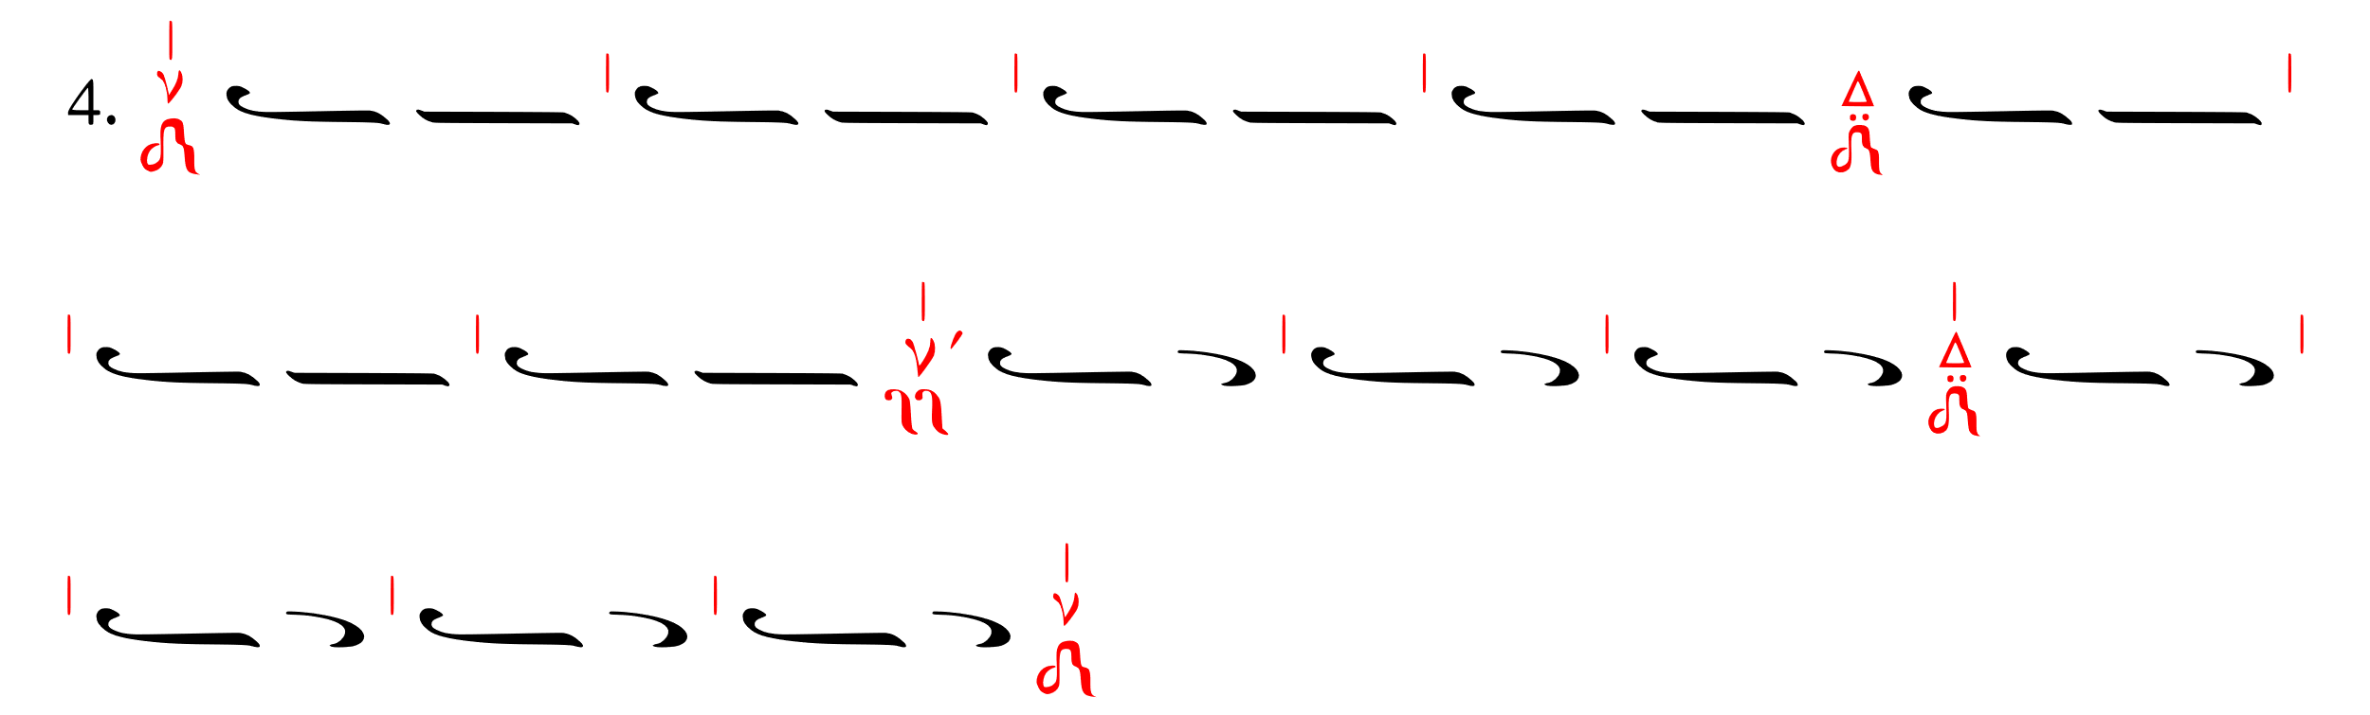

Кендимата

Кенди́мата поднимают звук на одну ступень и требуют, чтобы этот звук был непрерывно связан с предыдущим знаком. Поэтому кенди́мата не допускают отдельной слоговой группы слова, за исключением случаев с «кратимата» (см. подробнее на стр. 6 и далее).
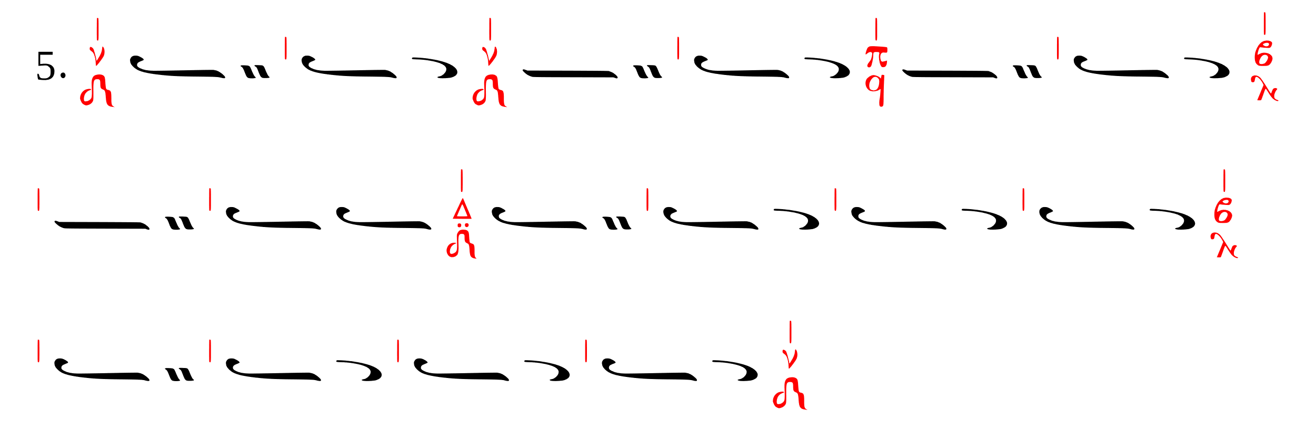

Трёхдольные ритмические стопы

Ритмические стопы, состоящие из трёх знаков (или «знамений»), называются трёхдольными. Первый долг отмечается на фе́сис (θέσις) — движении вниз, второй — на а́рсис (ἄρσις) вправо, и третий — на а́рсис (ἄρσις) вверх.

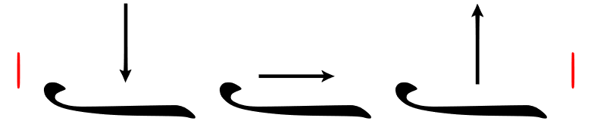

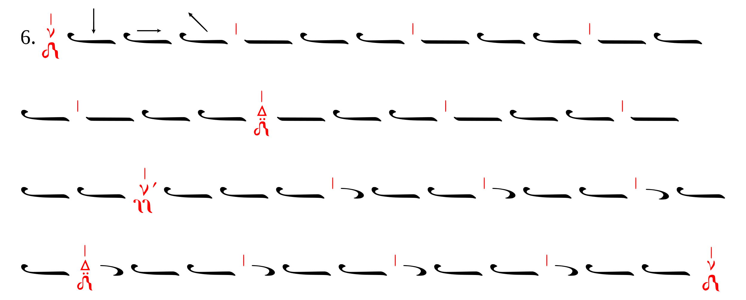

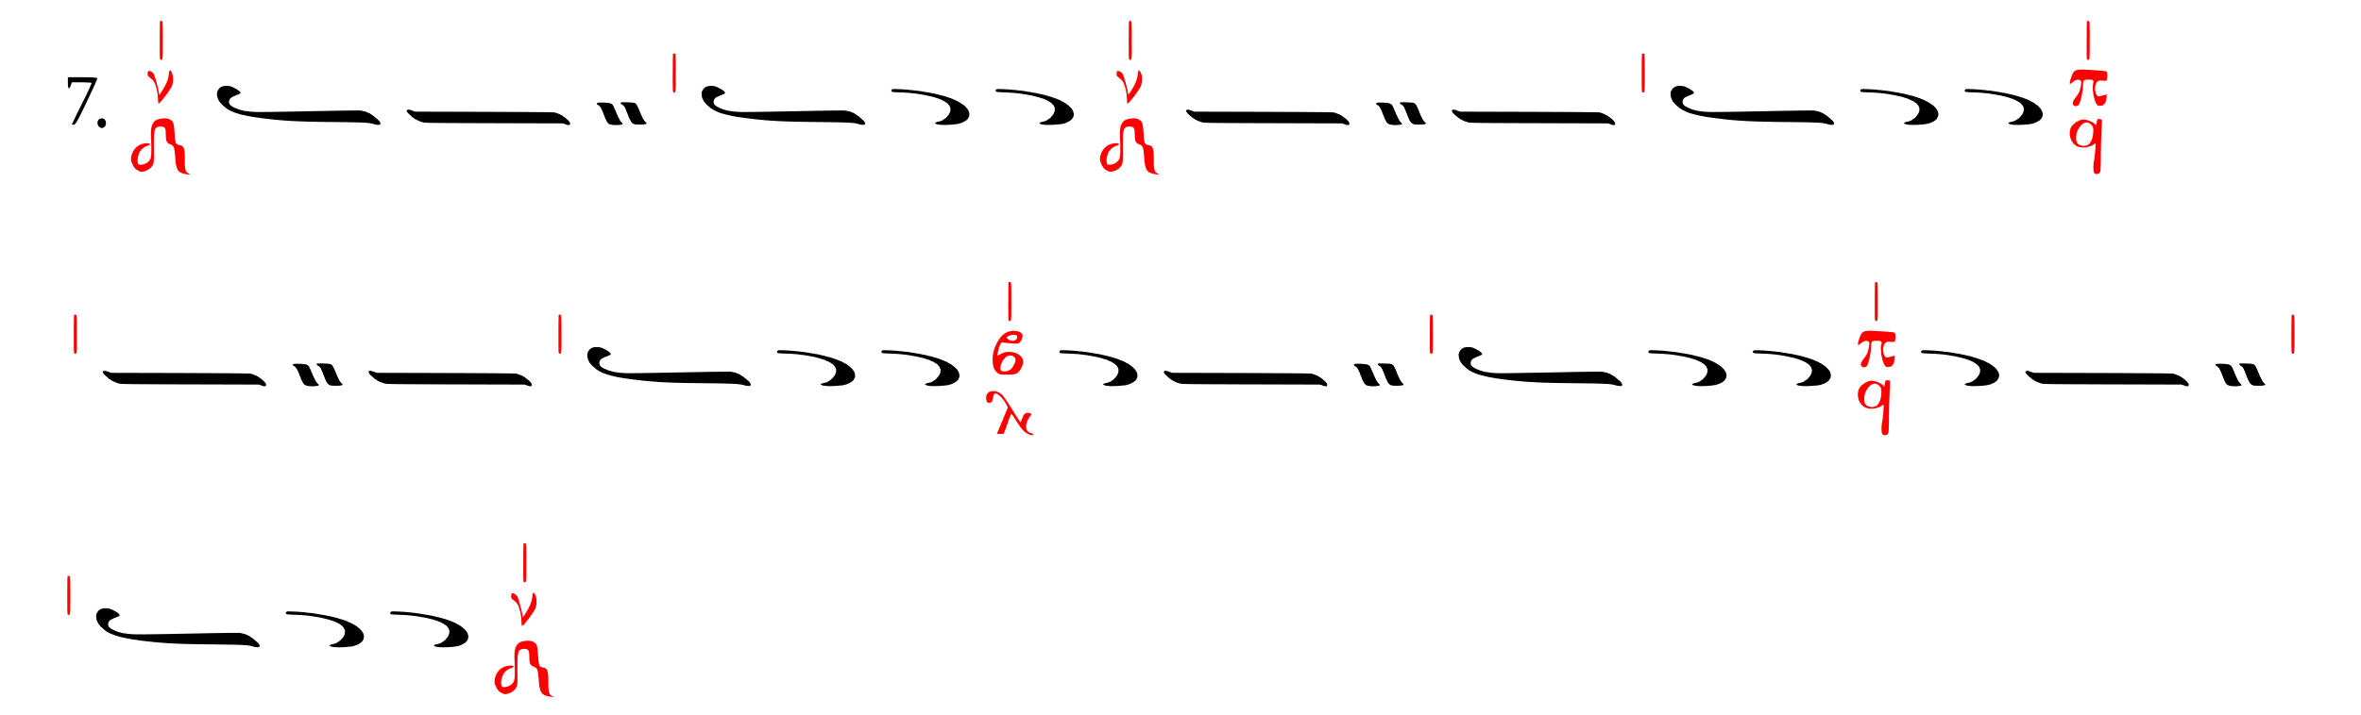

Петасти́
Петасти́ немного поднимает голос выше естественной основы данного тона, и быстро возвращает его обратно (см. подробнее на стр. 74 и далее).

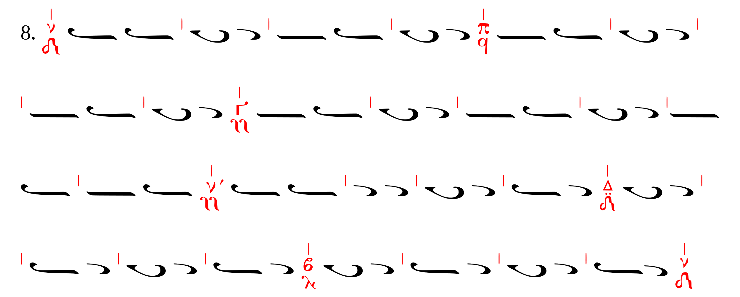

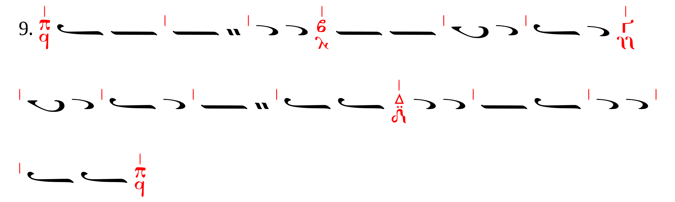

Ипоррои́
Ипоррои́ требует, чтобы два её звука нисходили непрерывно, без разрыва с предыдущим (то есть «в одном дыхании»). Поэтому ипоррои́ не допускает новой слоговой группы слова, кроме случаев с «кратимата».

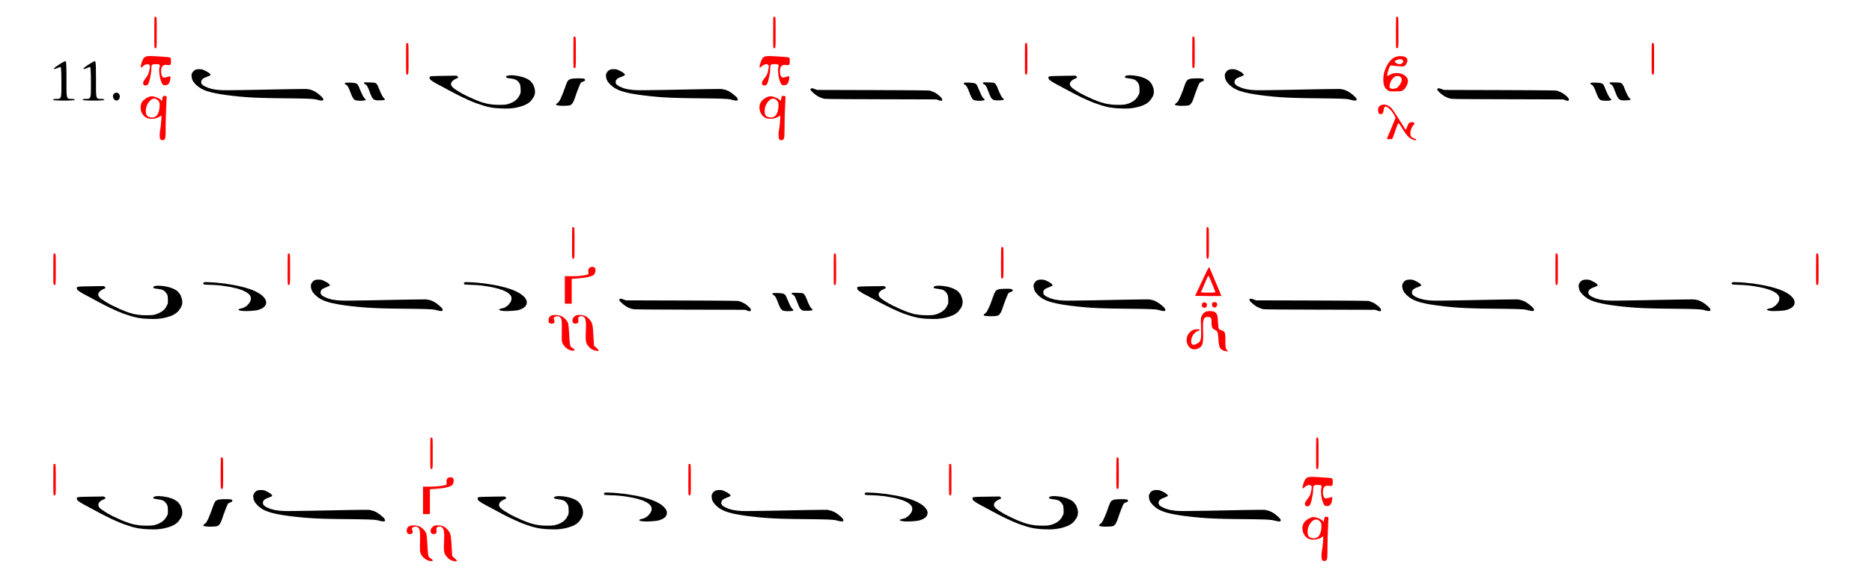

Четырёхдольный ритм

Ритмические стопы, состоящие из четырёх знаков (или «знамений»), называются четырёхдольными. Первый долг отмечается на фе́сис (θέσις) — движении вниз, второй — на а́рсис (ἄρσις) влево, третий — на а́рсис (ἄρσις) вправо, и четвёртый — на а́рсис (ἄρσις) вверх.

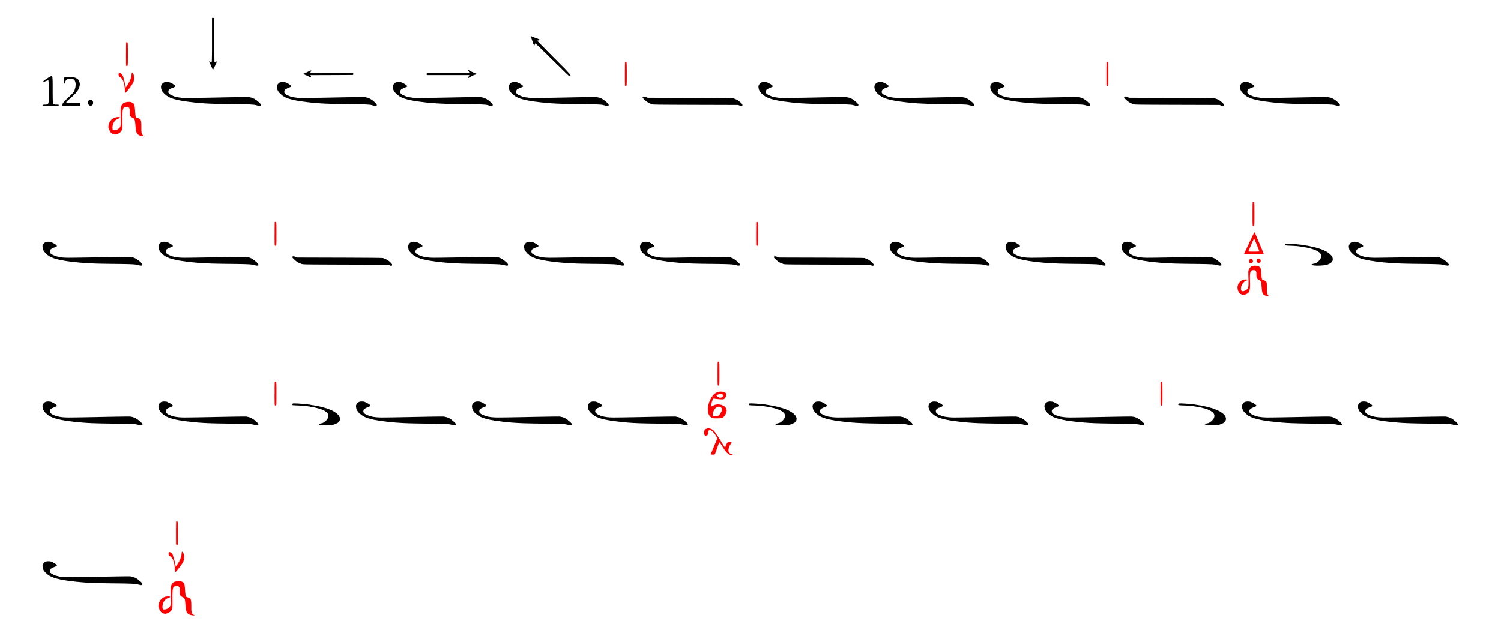

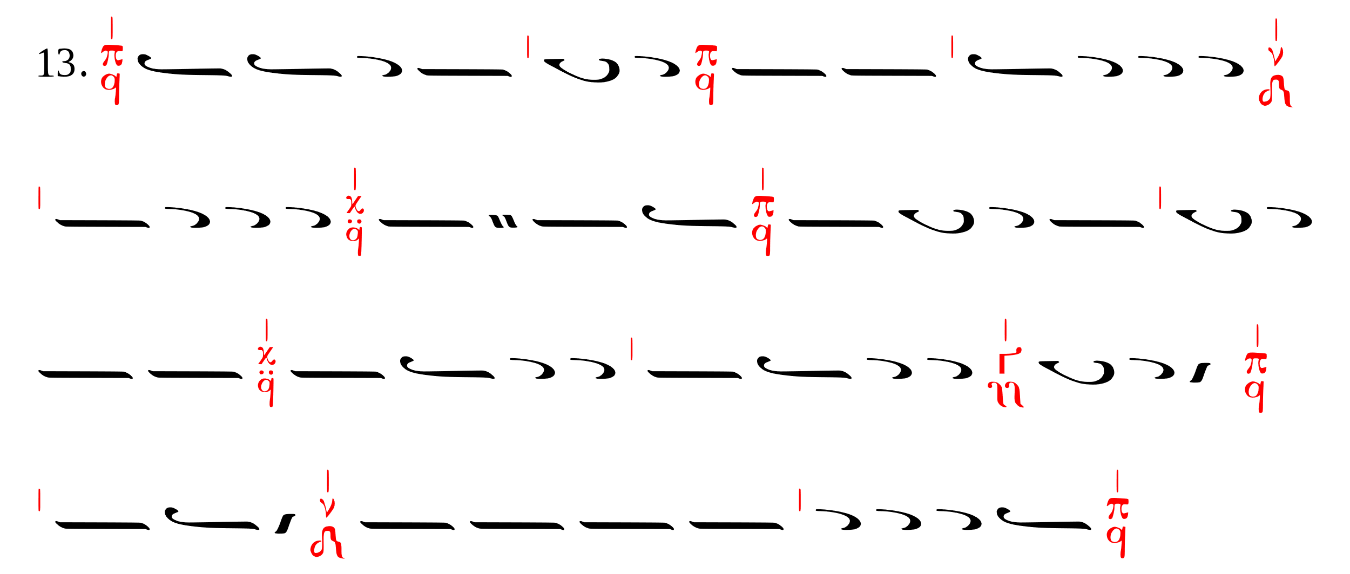

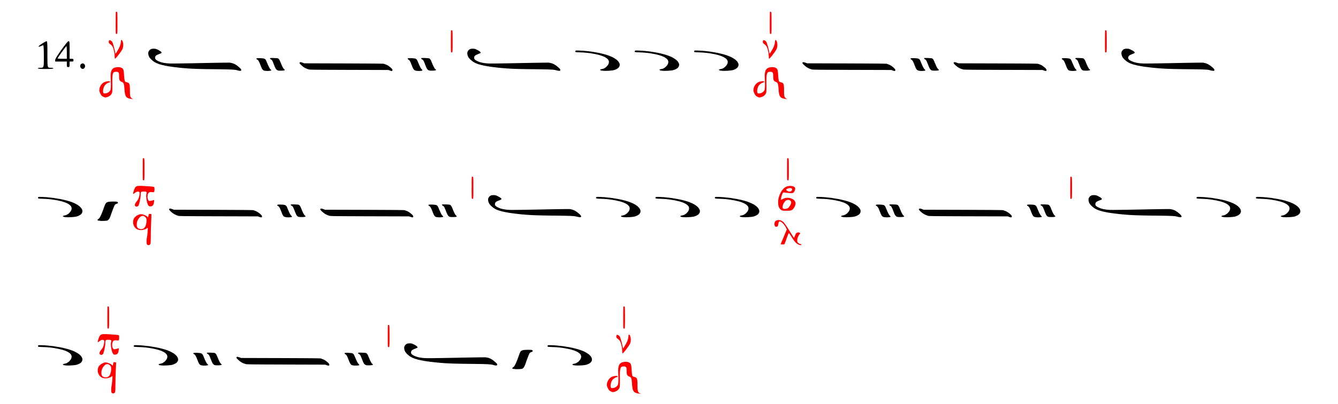

Сочетание знаков
(а) без подчинения
Знаки сохраняют свою количественную и временную ценность.

 | кендимата над оли́гоном
 | кендимата под оли́гоном

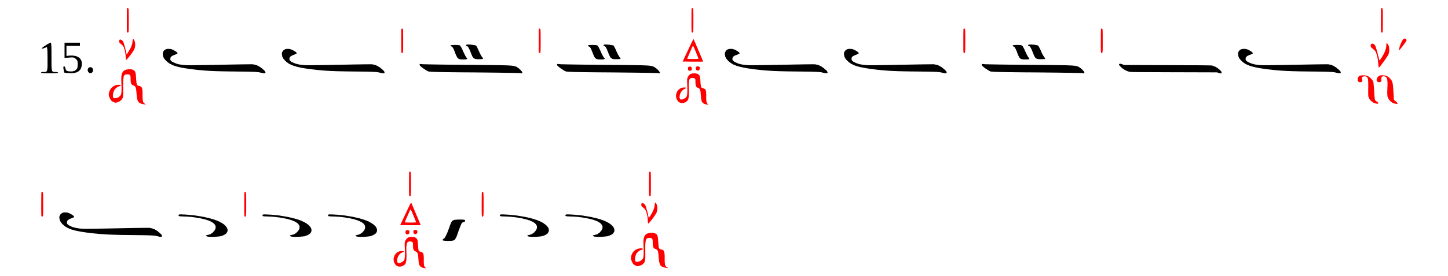

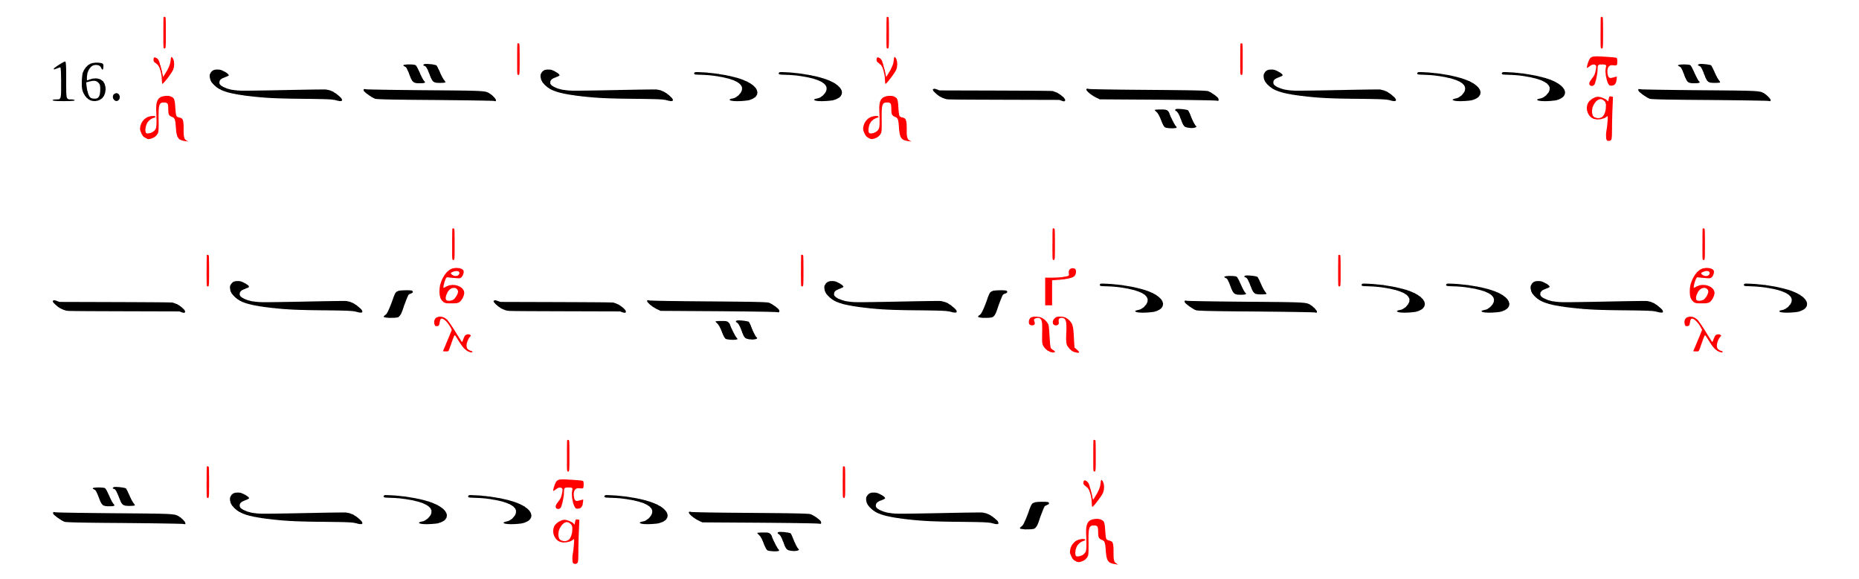

 | Исон и апострофос снизу | = 
 | Апостофос и снизу апострофос | = 
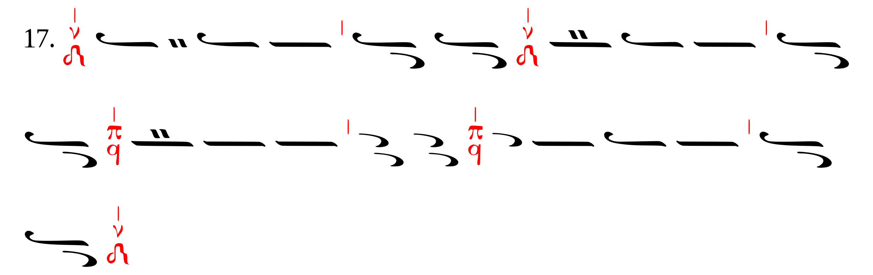

(б) с подчинением
Нижний знак теряет свою количественную и временную ценность.
(исон и кендимата на оли́гоне: оли́гон действует как опорный знак)


(апостроф и кендимата на оли́гоне: оли́гон действует как опорный знак)

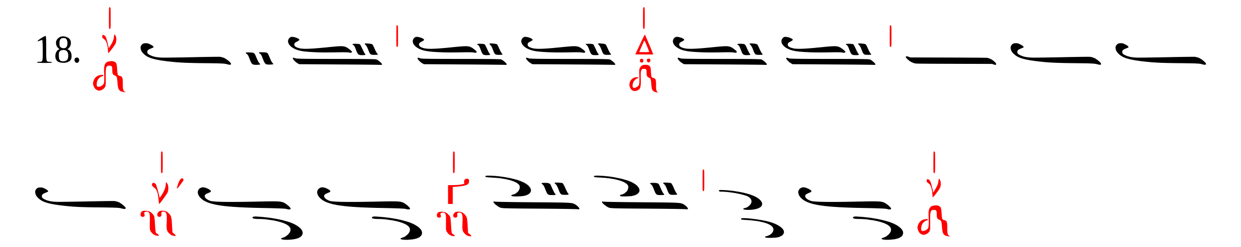
 , 
(исон на петасти или апостроф на петасти: действует только качество петасти на исон или апостроф)

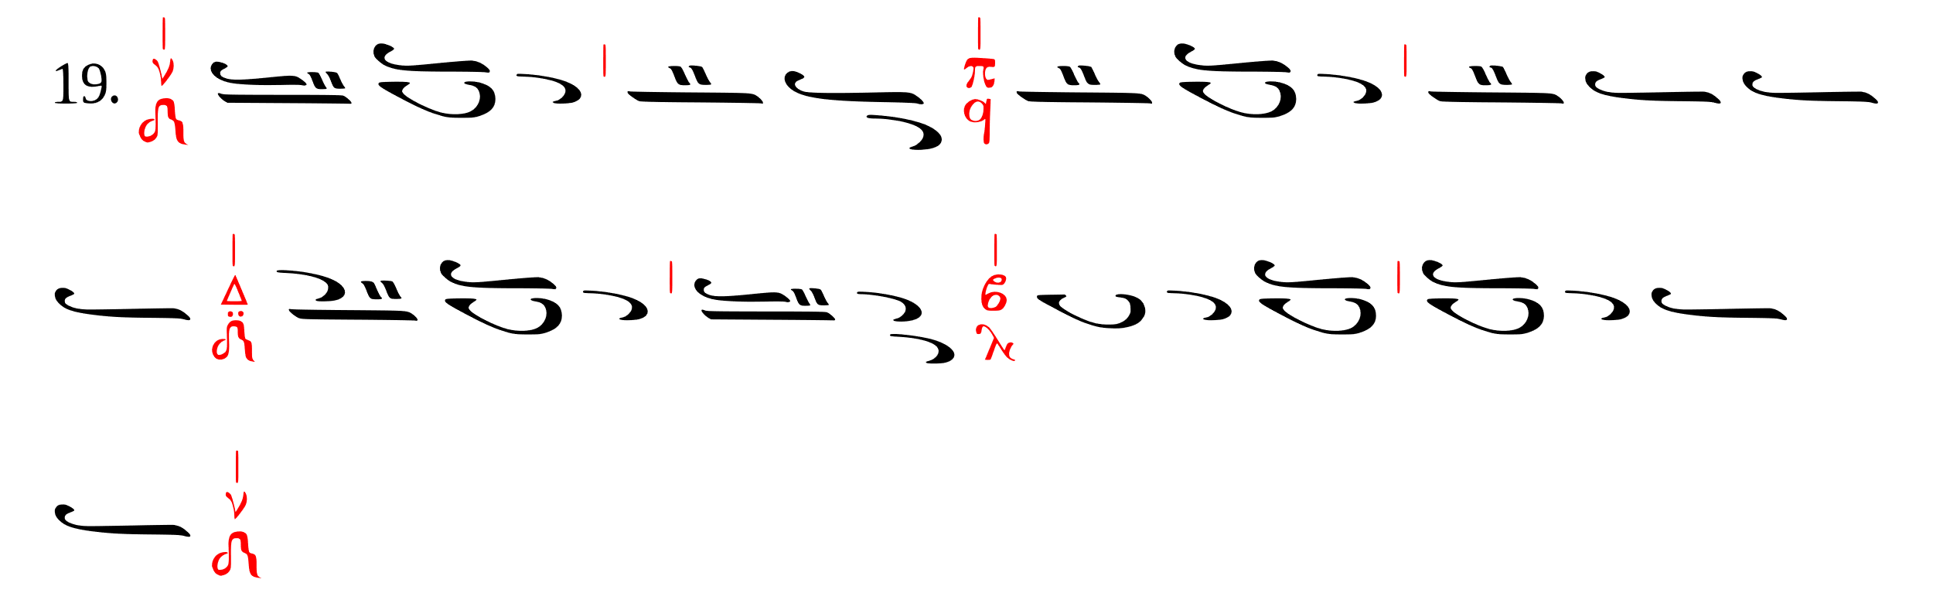

(исон на оли́гоне: оли́гон действует с оживлённостью (живостью) над исоном)



(ипоррои́ и кенди́мата на оли́гоне: оли́гон действует как опорный знак)

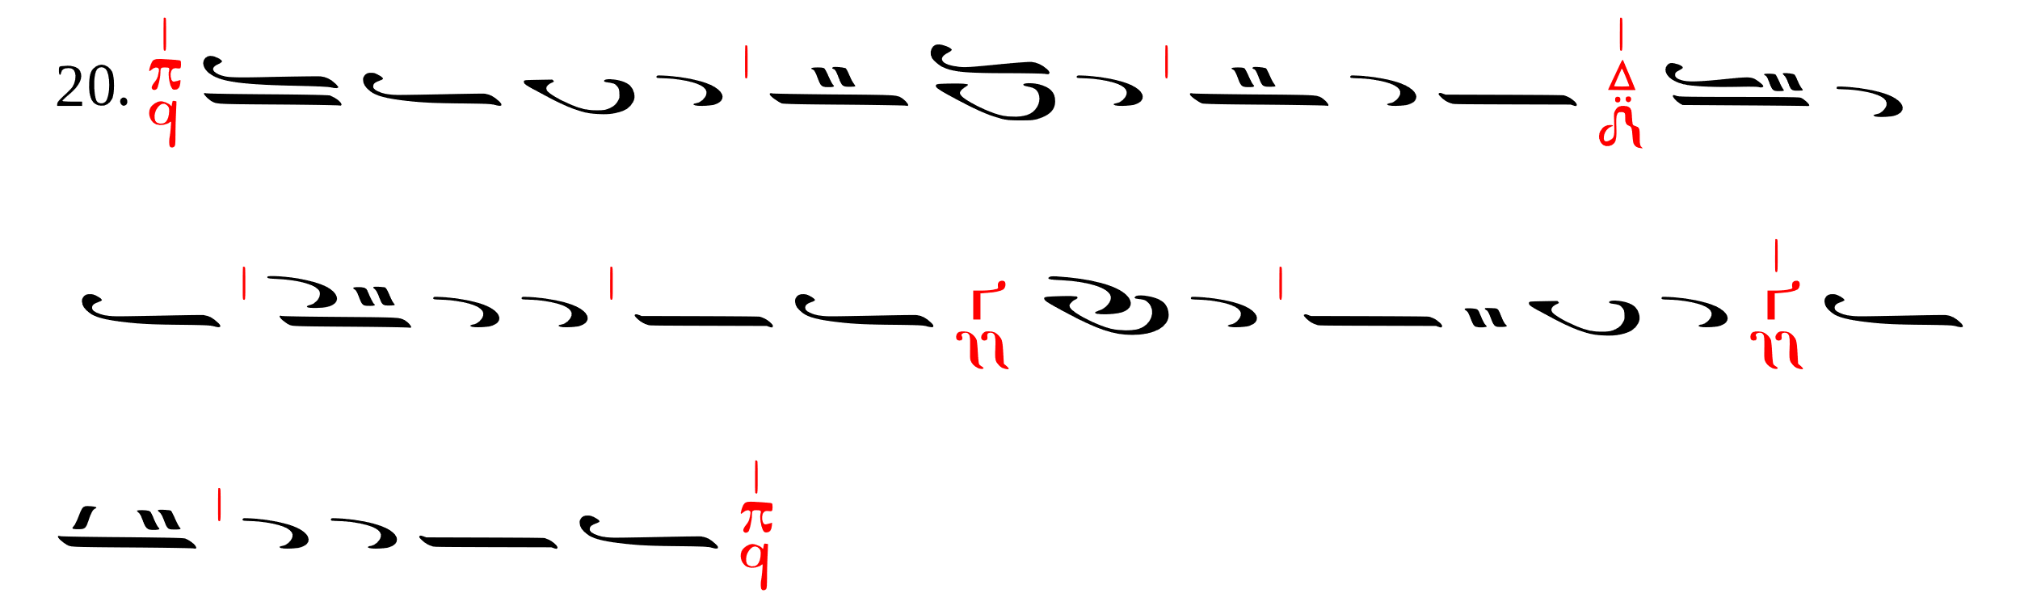

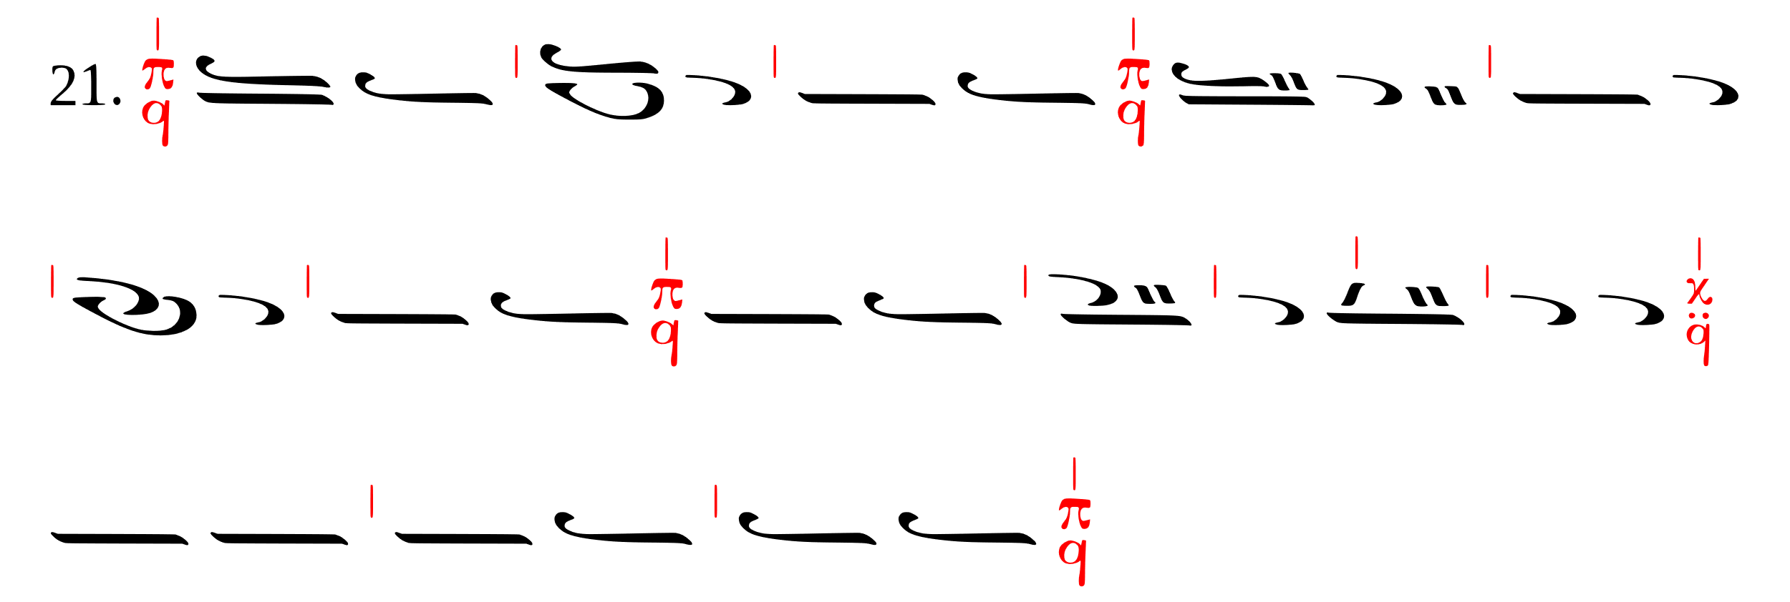
Ифе́н и коро́на

Ифе́н соединяет один знак с одним или несколькими и́сонами, длительность которых добавляется к исходному знаку. Коро́на означает пребывание на знаке, к которому она относится, столько, сколько пожелает исполнитель (см. подробнее на стр. 16).

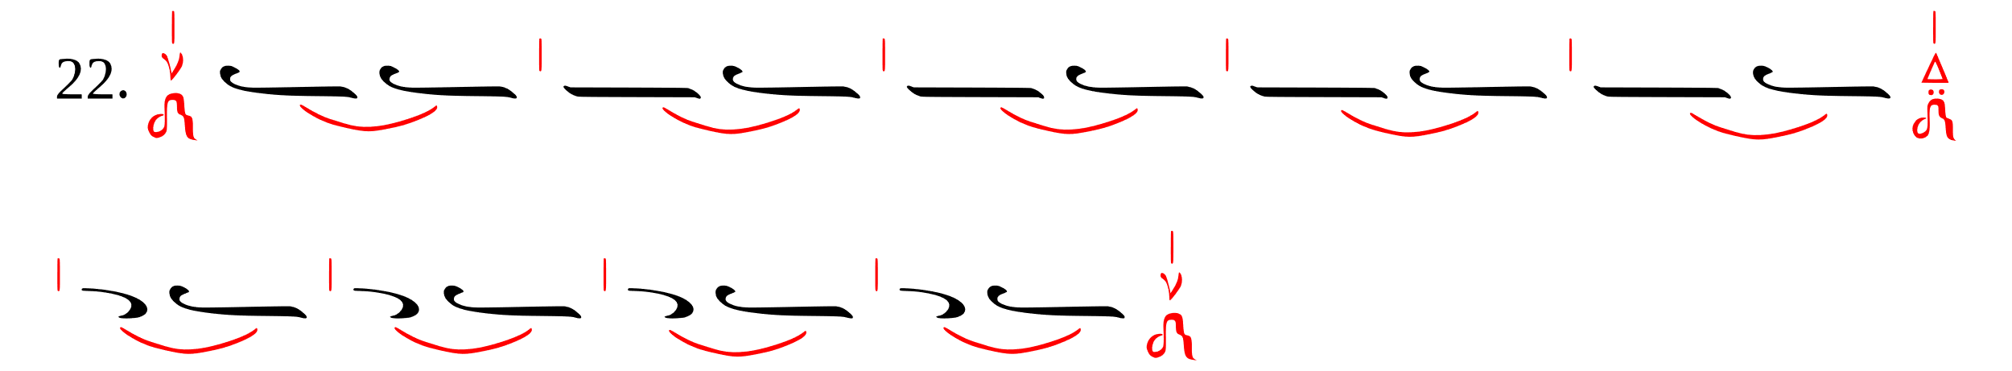

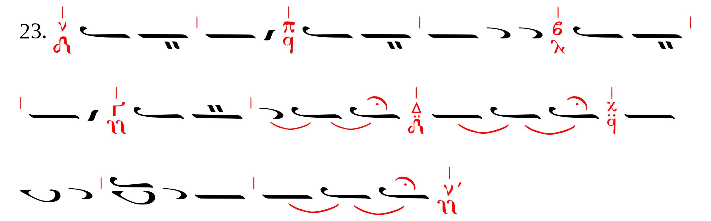

Знаки, увеличивающие длительность
Чтобы оставаться на одном звуке дольше одного времени, используются соответствующие временные знаки (аргии). Эти знаки не обозначают какой-либо звук, а просто увеличивают длительность предыдущего фонетического знака.

Клазма (+1 длительность) |  | : |  |  | 
Апли (+1 длительность) |  | : |  |  | 
Дипли (+2 длительности) |  | : |  |  | 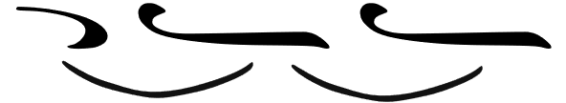
Трипли (+3 длительности) |  | : | 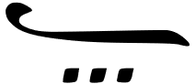 |  | 

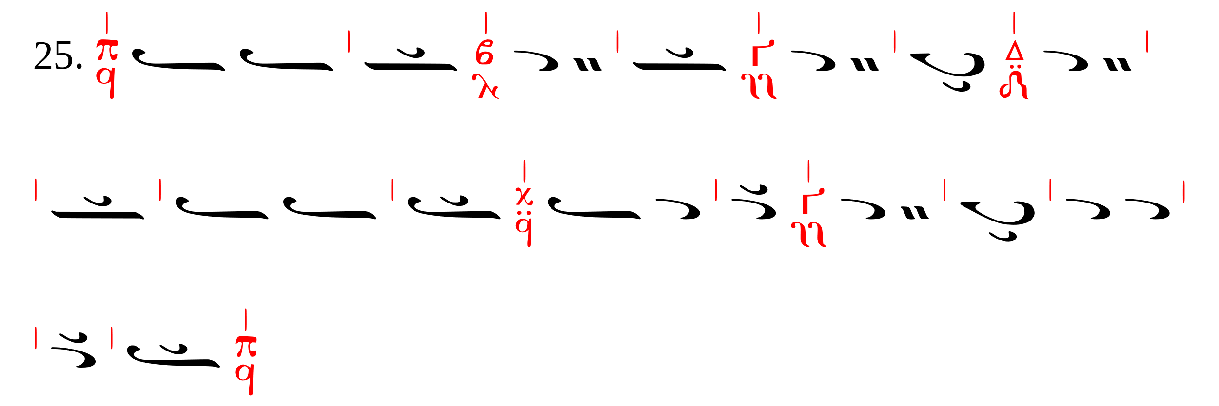

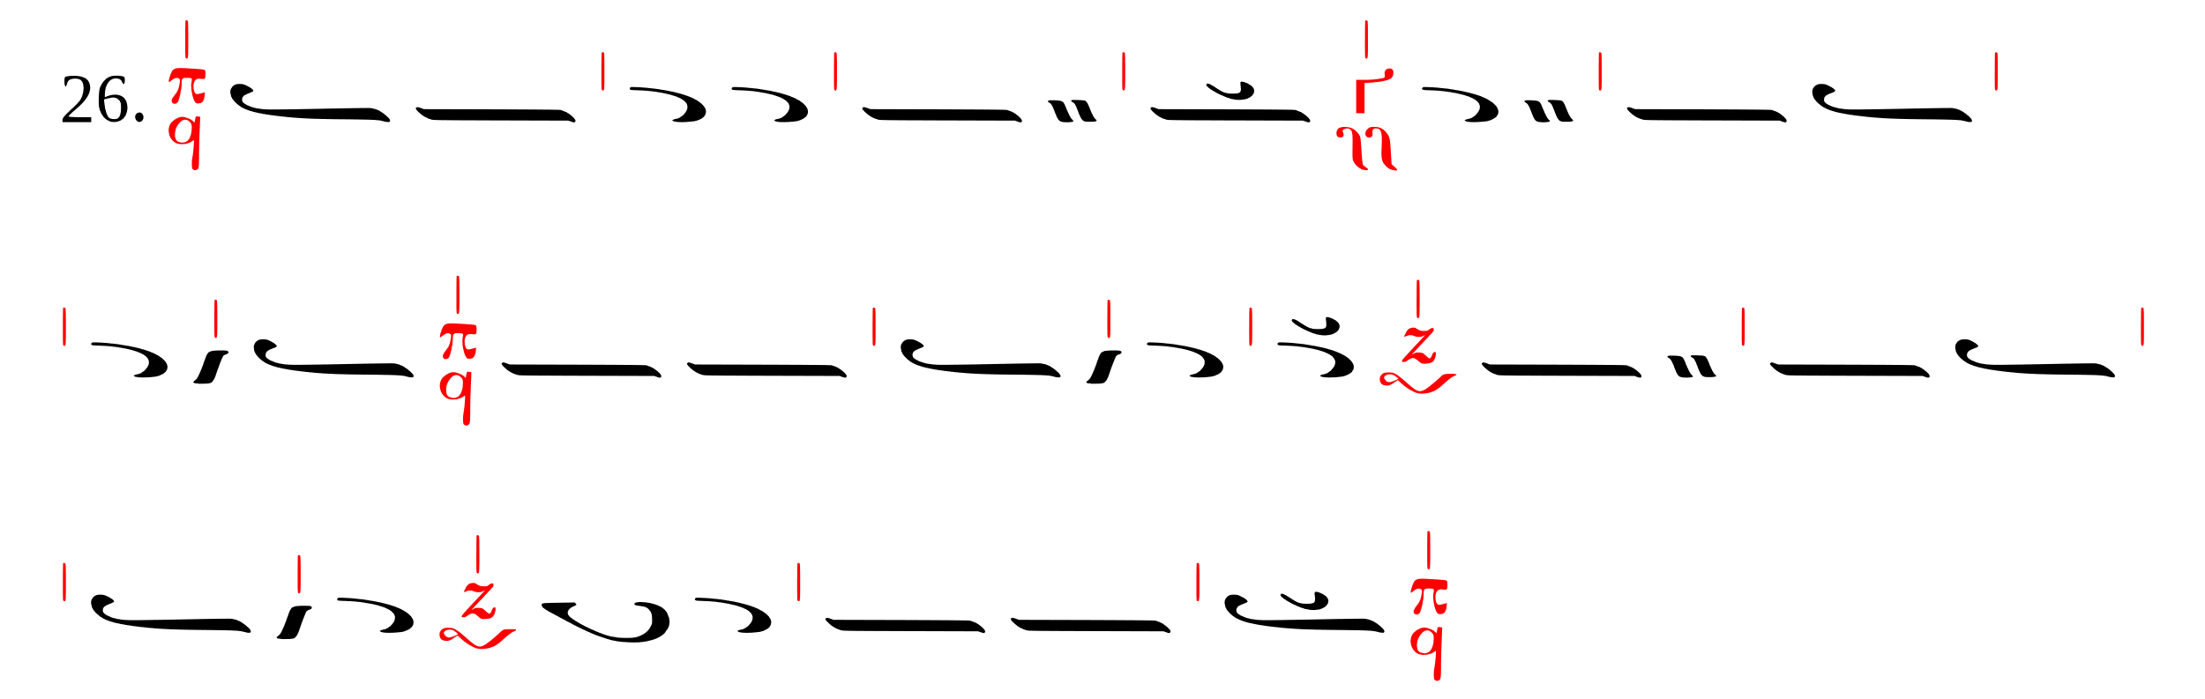

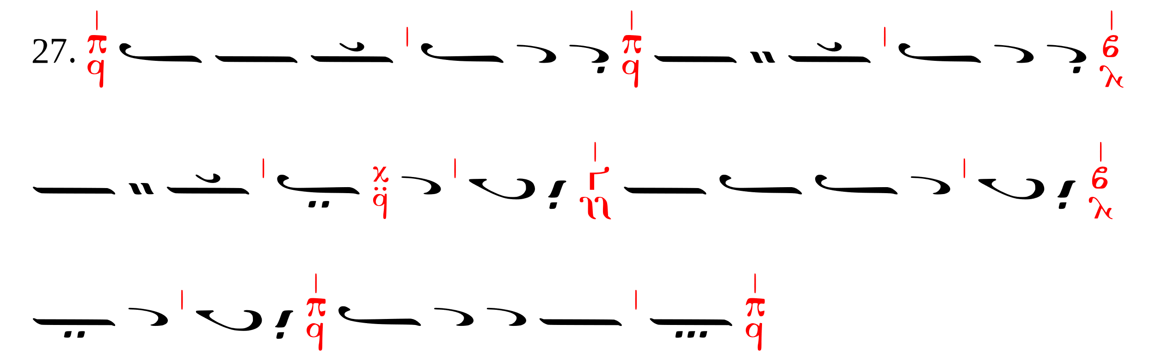

Паузы
Пауза или тишина возникает, когда мелодия прерывается на одно или несколько времен. Пауза обозначается простым знаком и его производными, записанными справа от варии. (Подробнее смотри на стр. 16 и далее.)
Существуют паузы:
(а) — на 1 время,
(б) — на 2 времени,
(в) — на 3 времени, и так далее.
 = 1 длительность |  = 2 длительности | 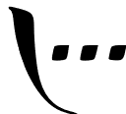 = 3 длительности и.т.д

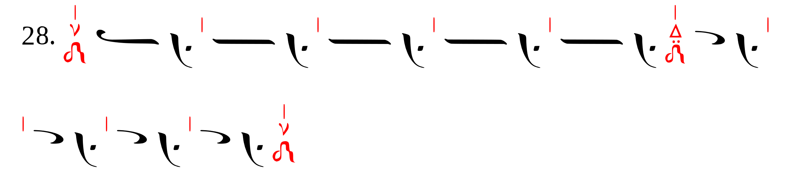

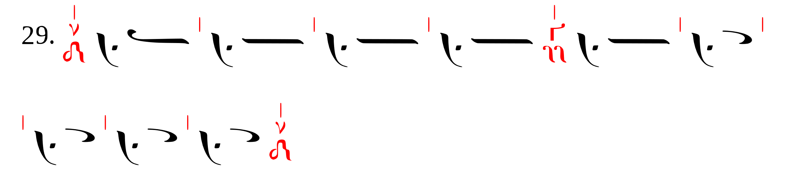

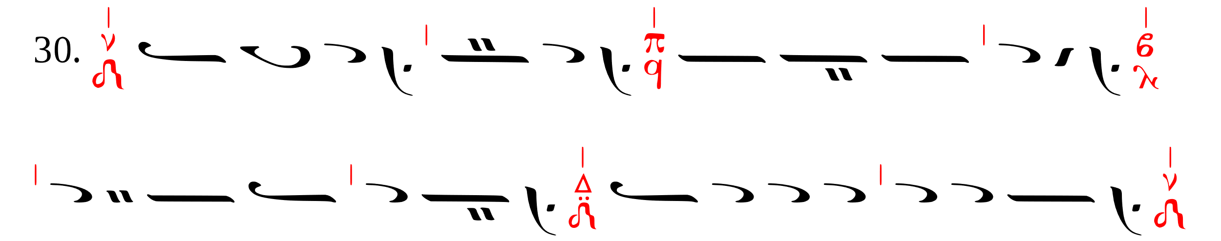

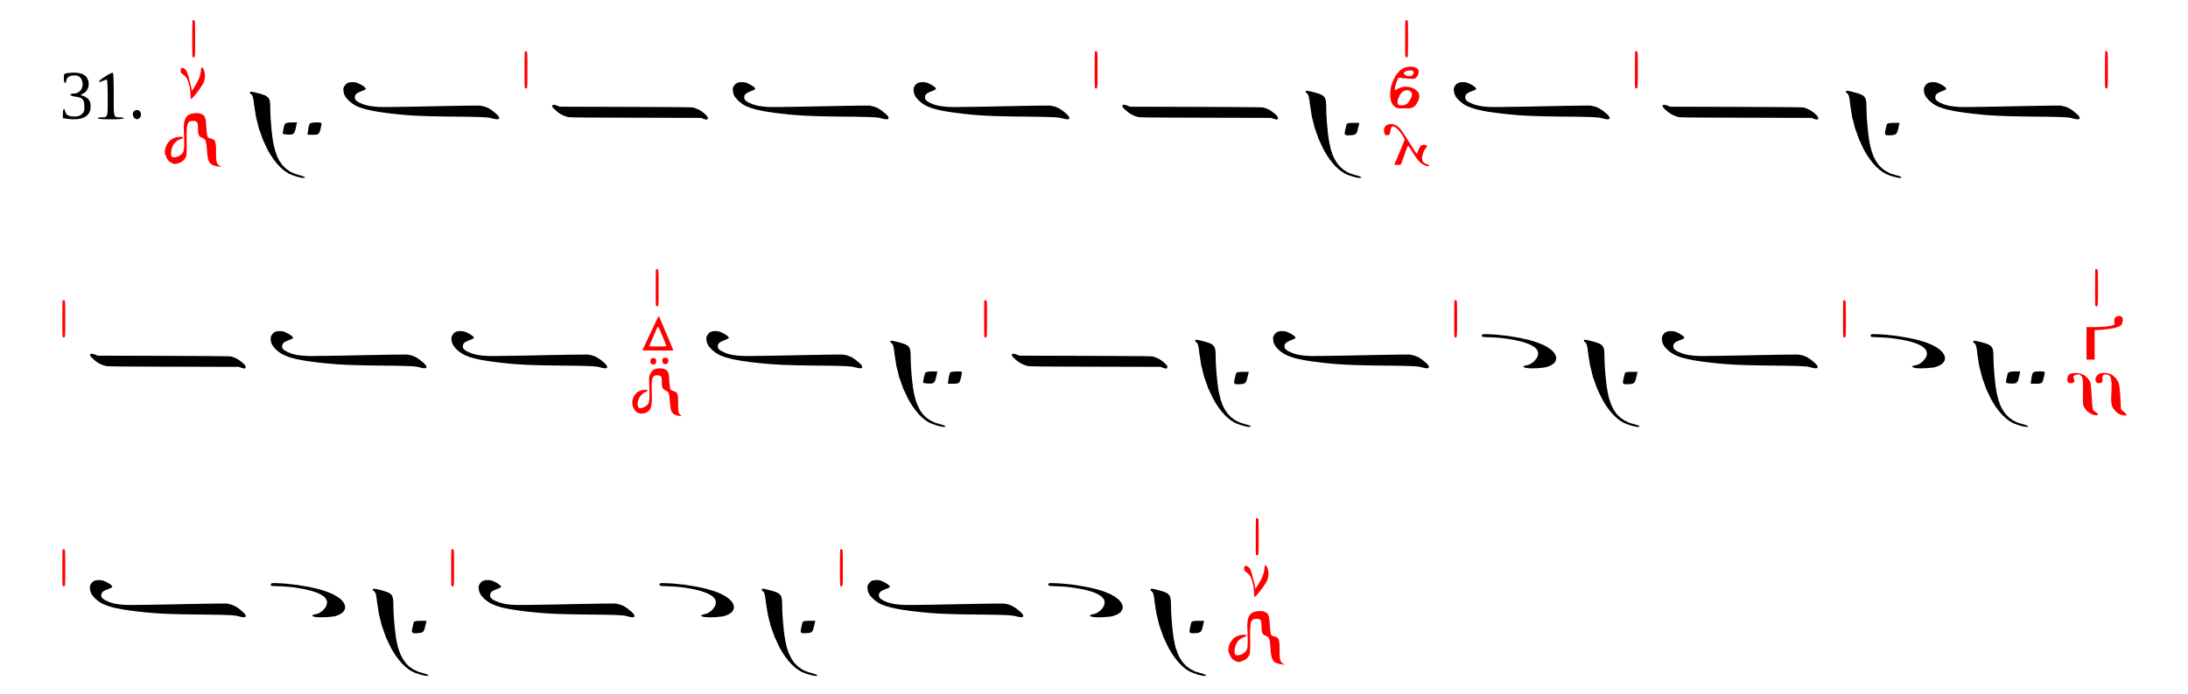

Знаки дыхания 
Там, где требуется прервать мелодию для взятия дыхания, помимо мартирий звуков, используются специальные знаки дыхания: крест и запятая. (Подробнее смотри на стр. 17.)

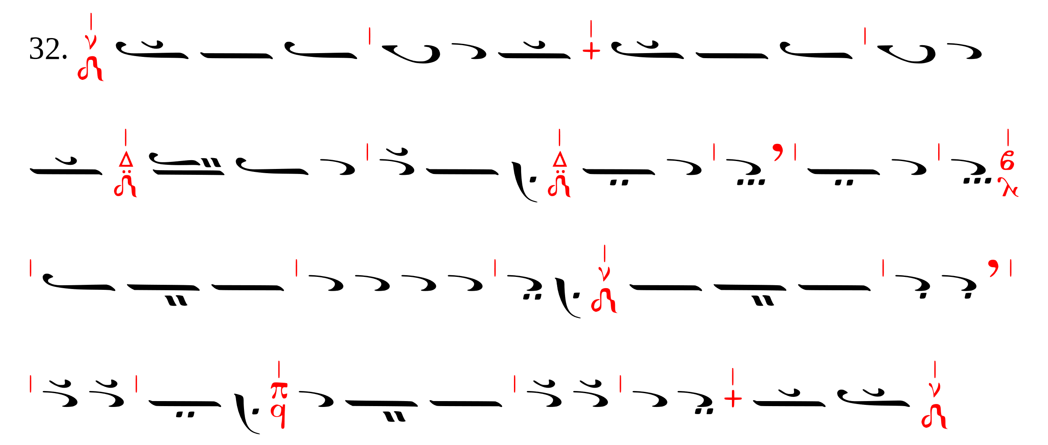

Знаки, делящие время
Каждый знак имеет длительность в одно время (за исключением ипоррои́). Чтобы в одном времени прозвучало более одного знака, используются гοргόн, дигοргόн, тригоргόн и т.д. Эти знаки позволяют исполнять за одно время два или более знака, и ставятся всегда над вторым из объединённых знаков.

(а) Горго́н :

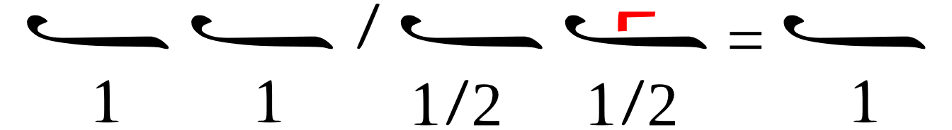

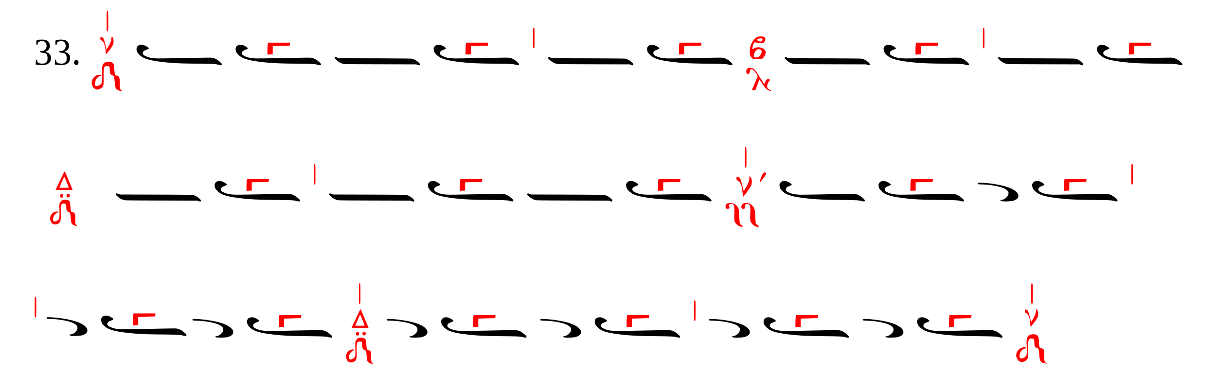

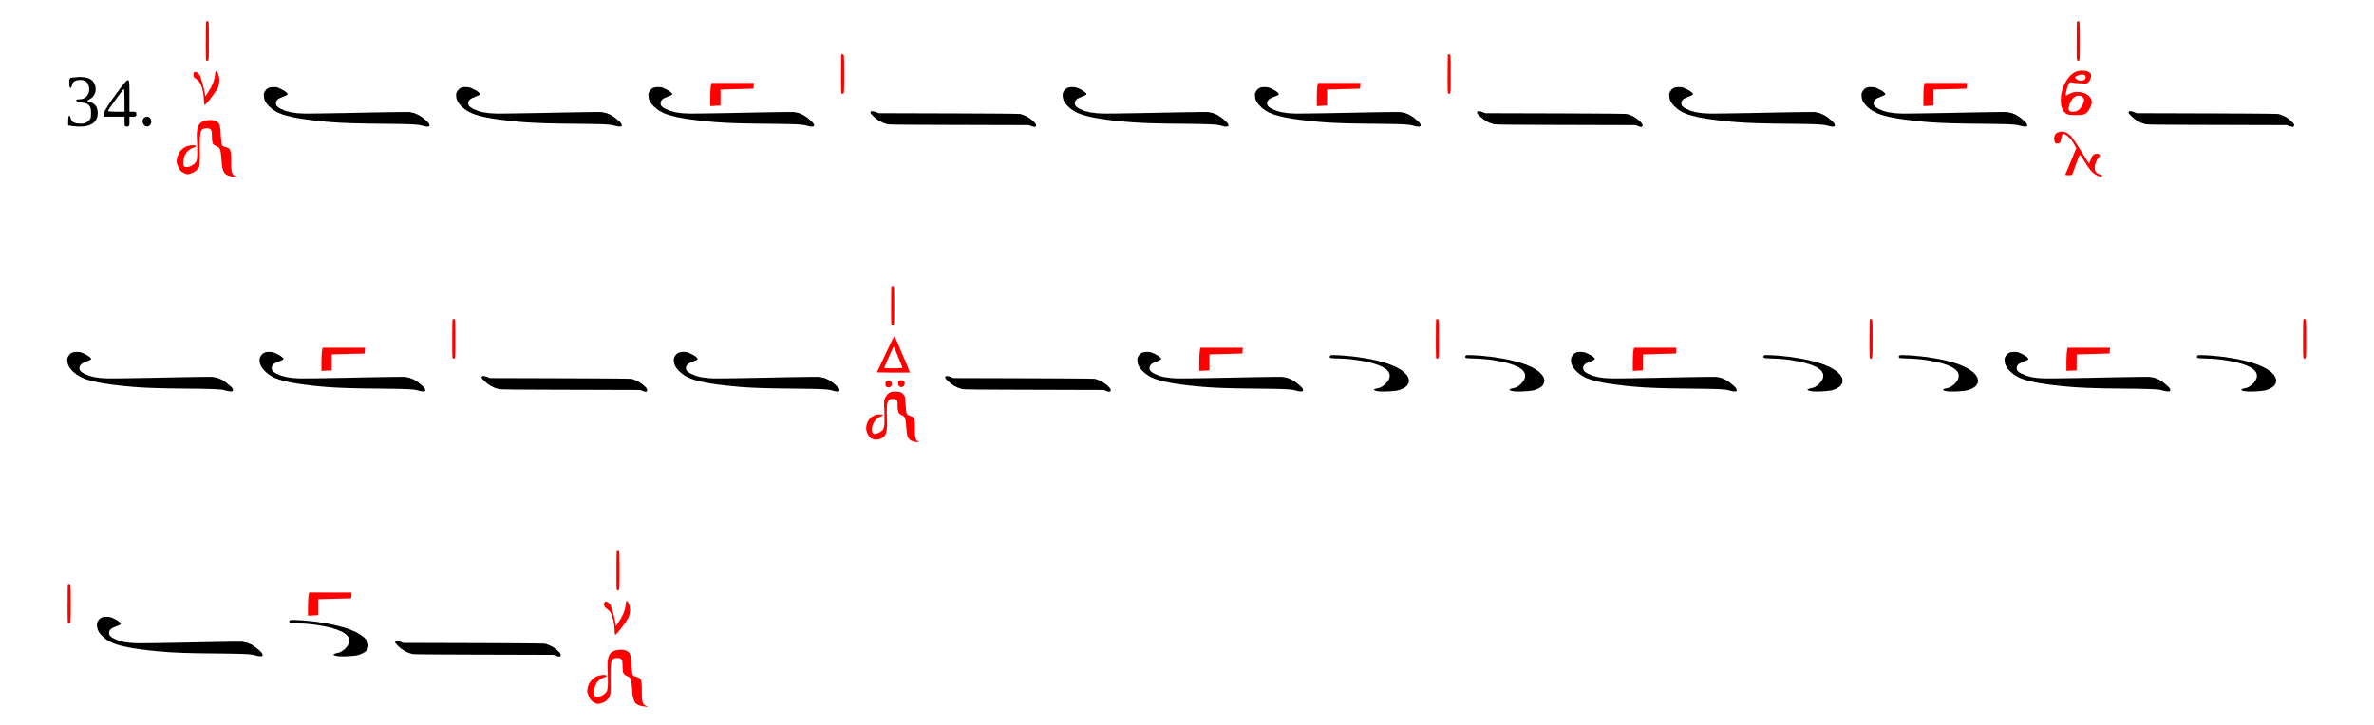

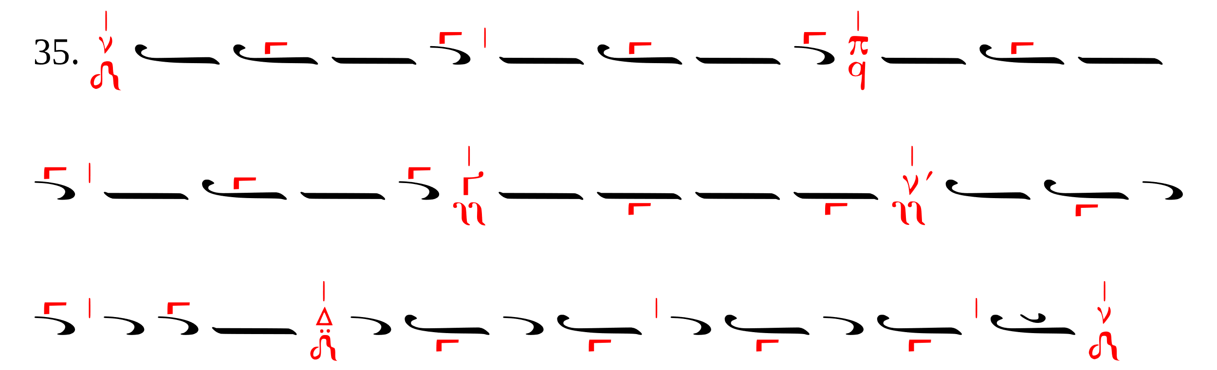

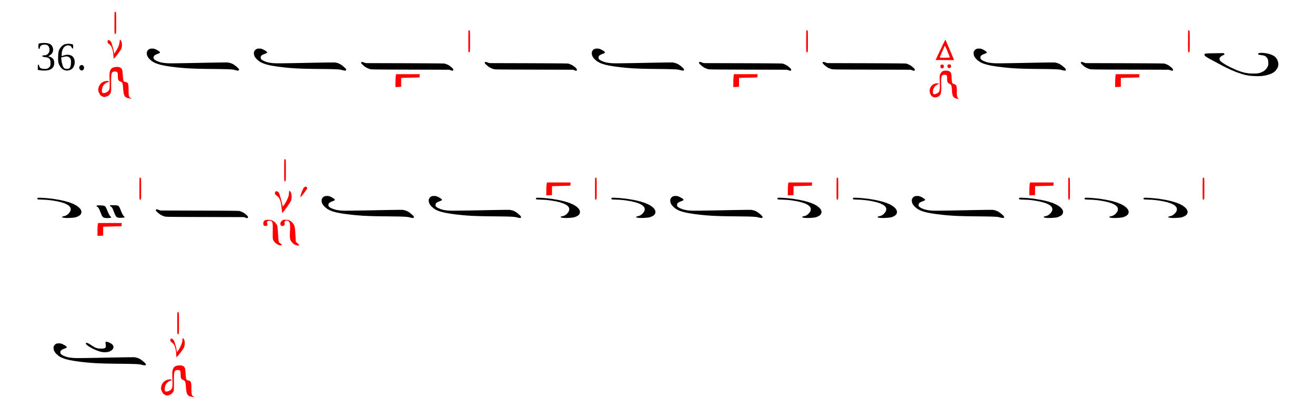

(ипоррои́ с горго́ном:
горго́н относится к первому апострофосу ипоррои́, которая исполняется вместе с предыдущим знаком в одно время)

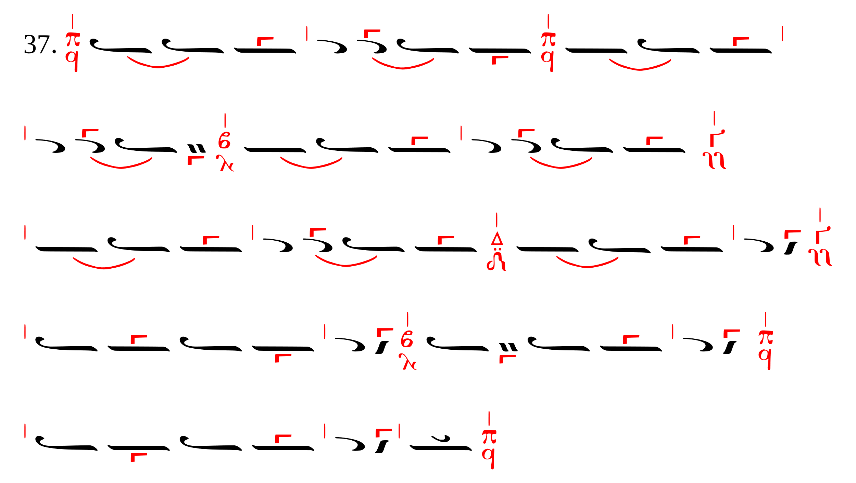

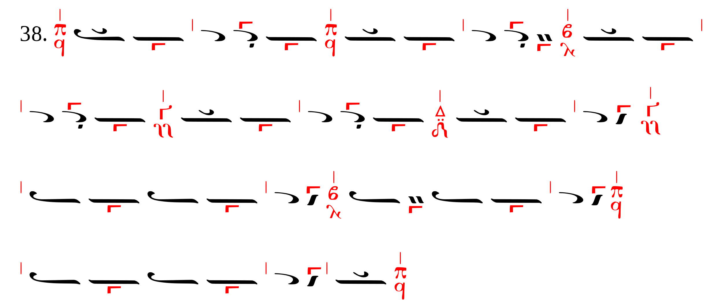

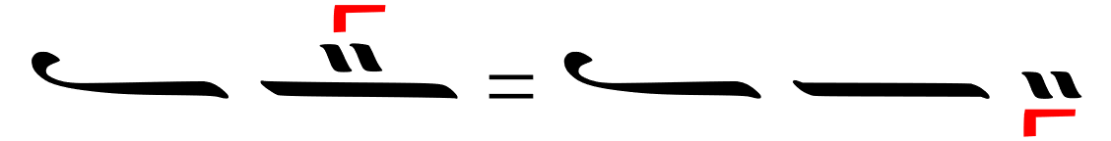

(оли́гон с верхними кенди́мата и горгоном: горгон относится к кенди́мата, которые исполняются за одно время вместе с оли́гоном)

(оли́гон с верхним горгоном и нижними кенди́мата: горгон относится к кенди́мата, которые исполняются за одно время вместе с предыдущим знаком)

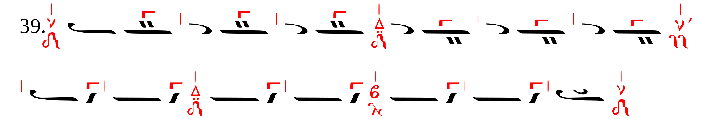

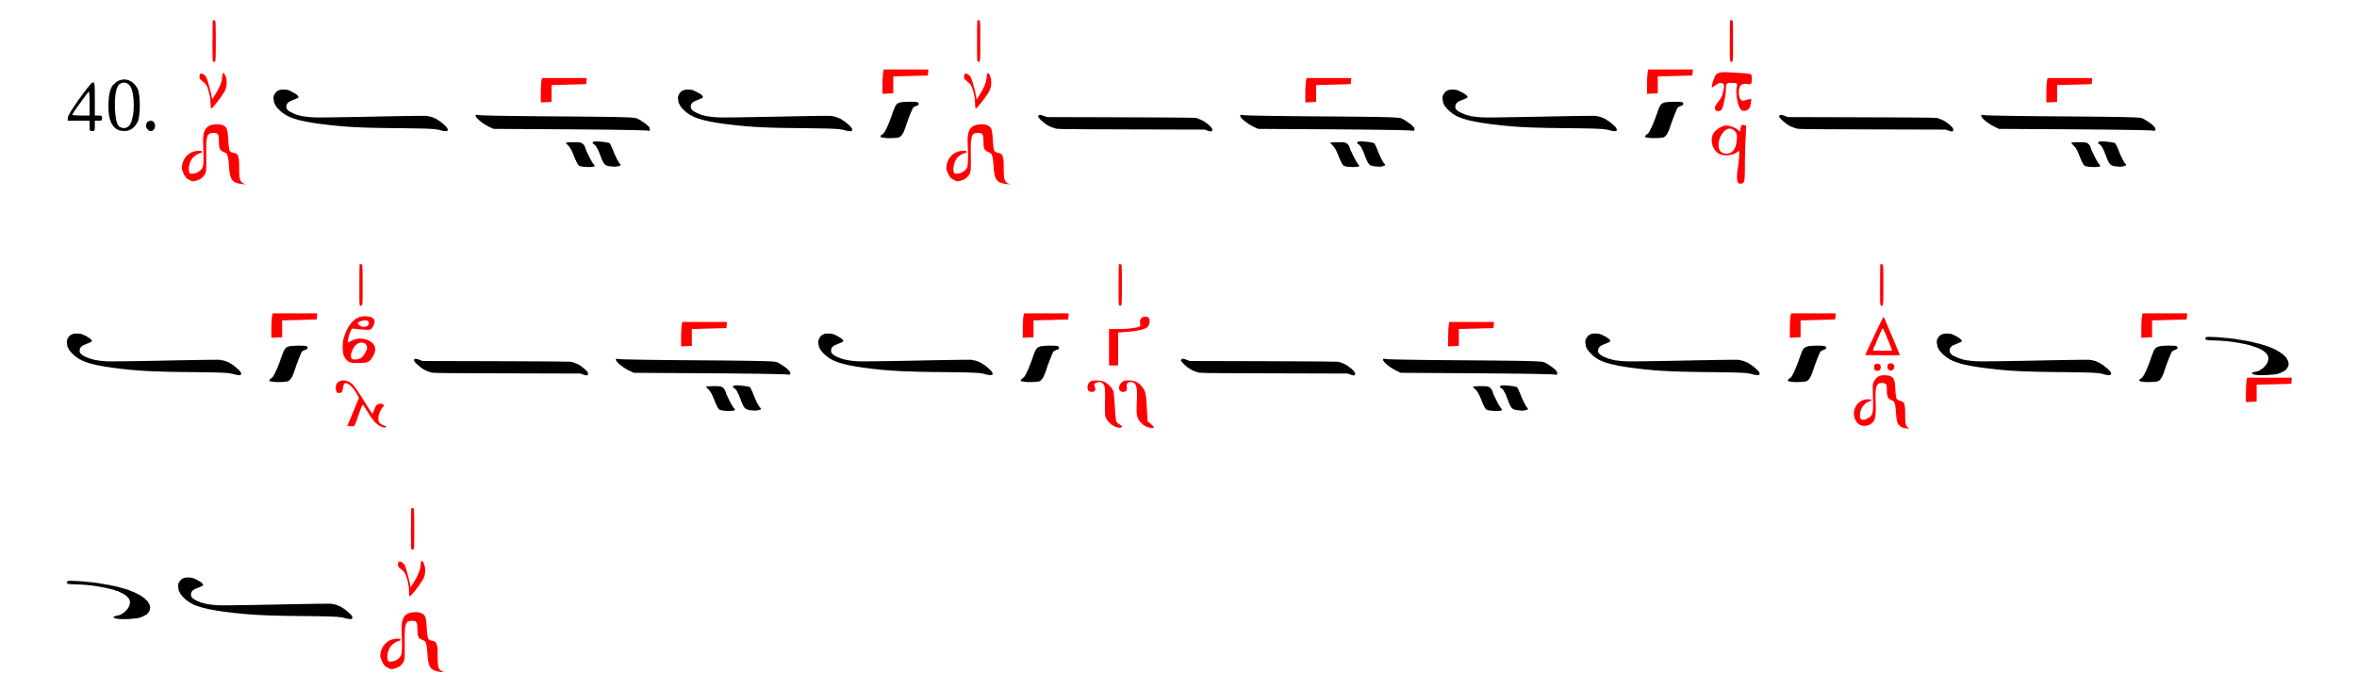

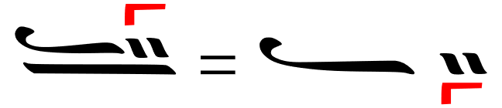

(исон и кенди́мата с горгоном, над оли́гоном: горгон относится к кенди́мата, которые исполняются за одно время вместе с исоном. Оли́гон действует как опорный знак)



(апостроф и кенди́мата с горгоном, над оли́гоном: горгон относится к кенди́мата, которые исполняются за одно время вместе с апострофом. Оли́гон действует как опорный знак)

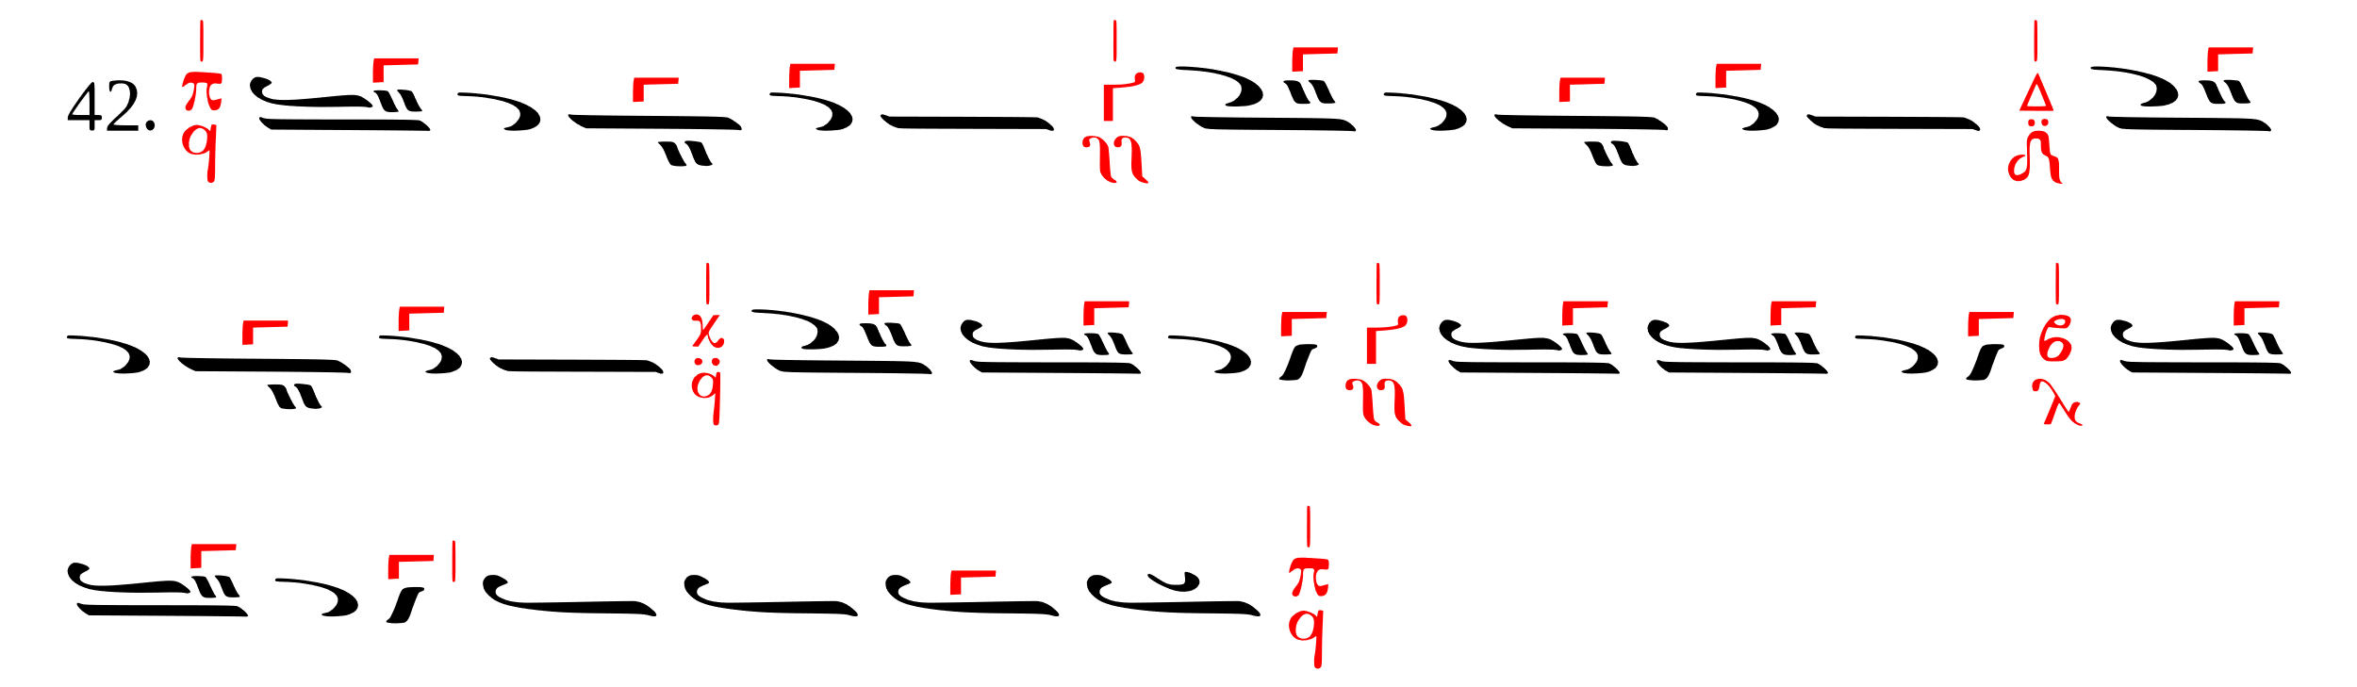

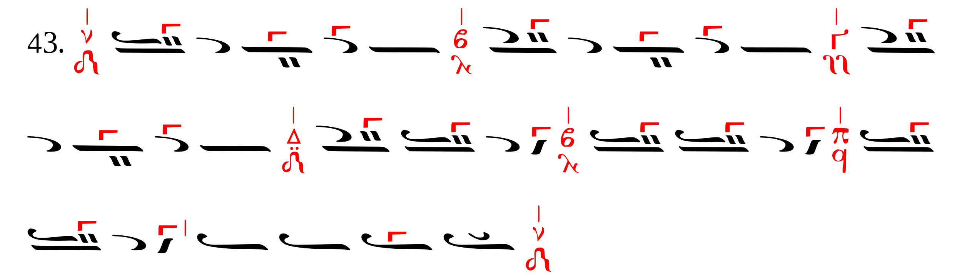

То же упражнение можно исполнить, начиная с Га или с Ке.

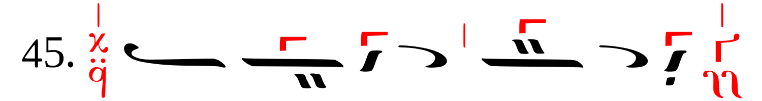
То же упражнение можно исполнить, начиная с звука Га.

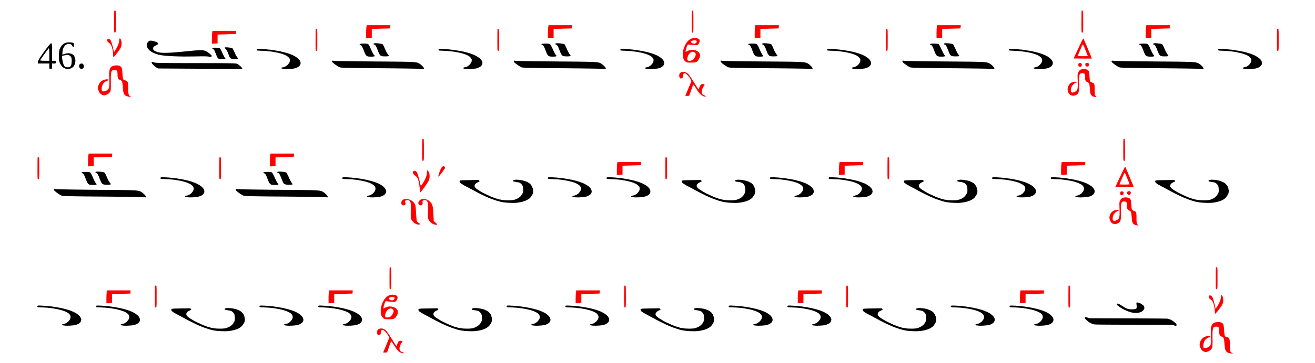

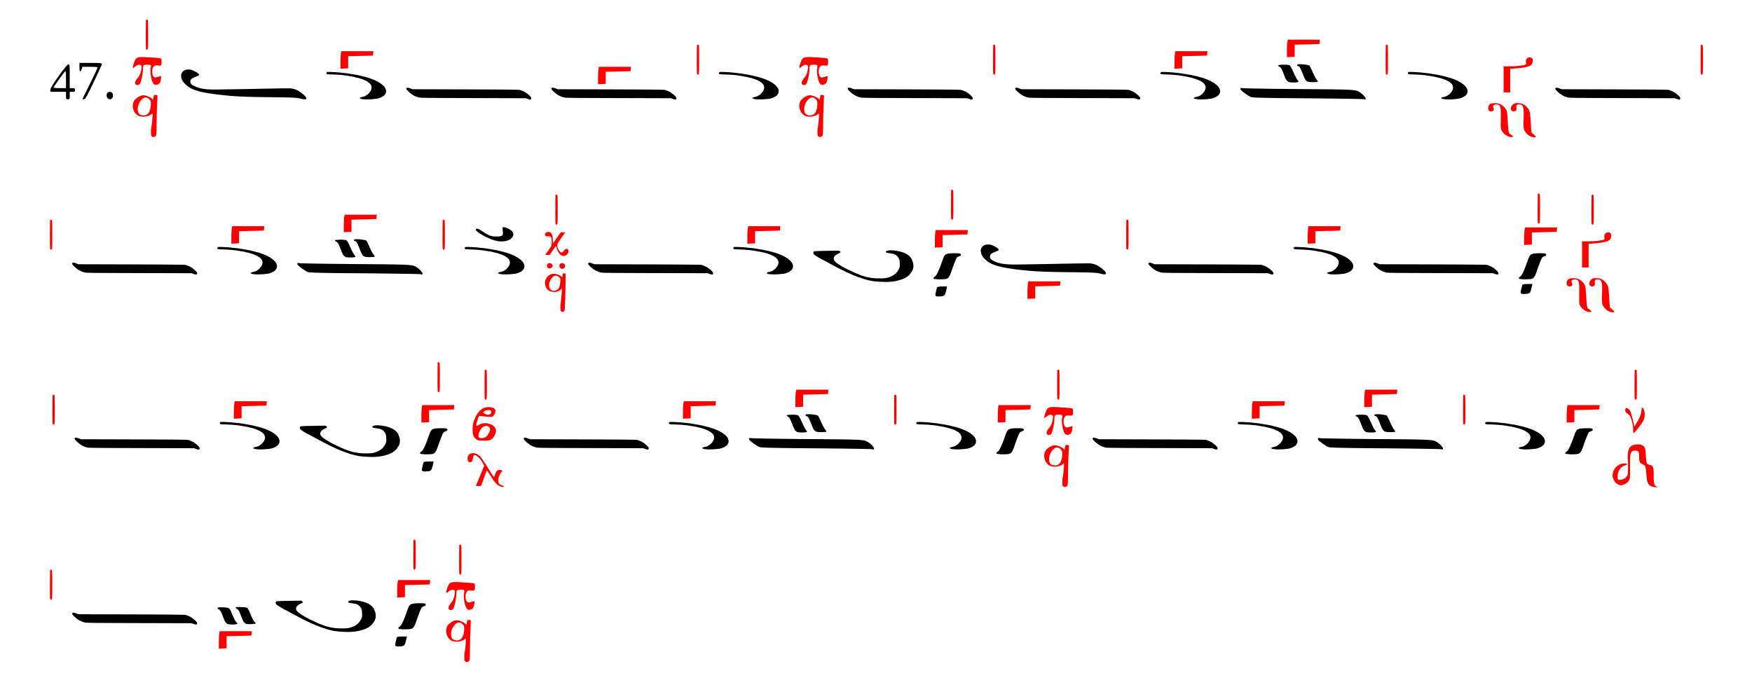

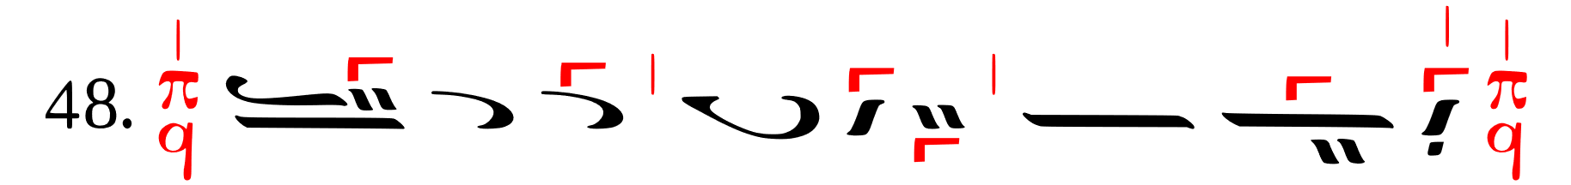

То же упражнение можно исполнить, начиная с Га или с Ке.

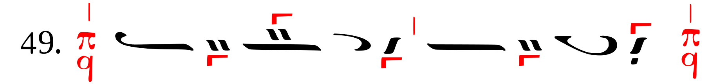
То же упражнение можно исполнить, начиная с Га или с Ке.

(б) Дигоргон  :

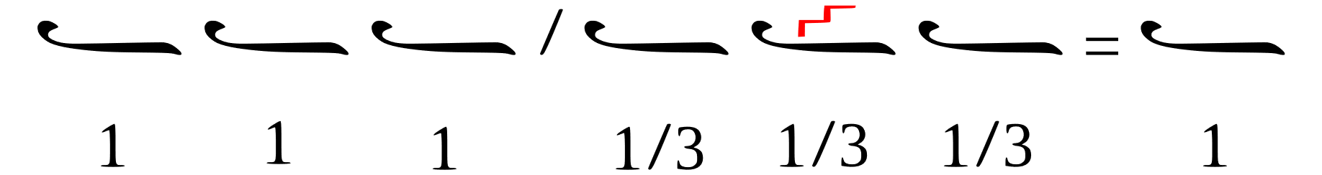

(Подробнее смотри на стр. 12 и далее.)

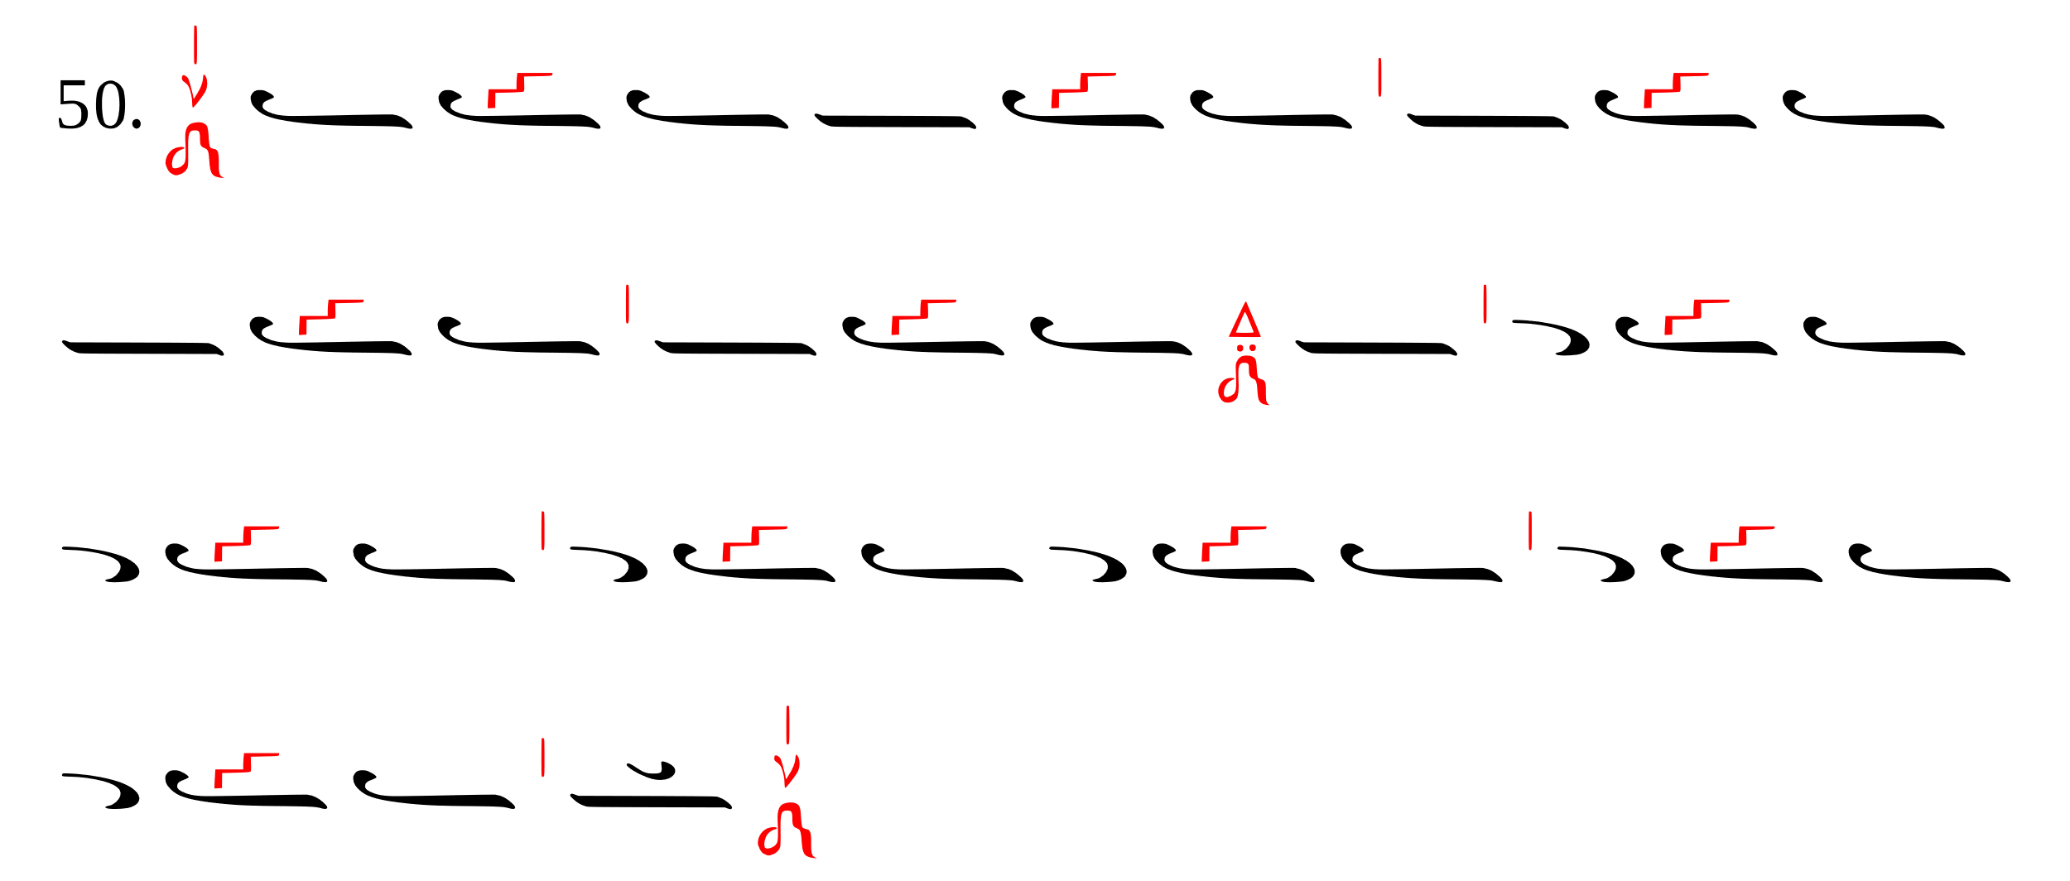

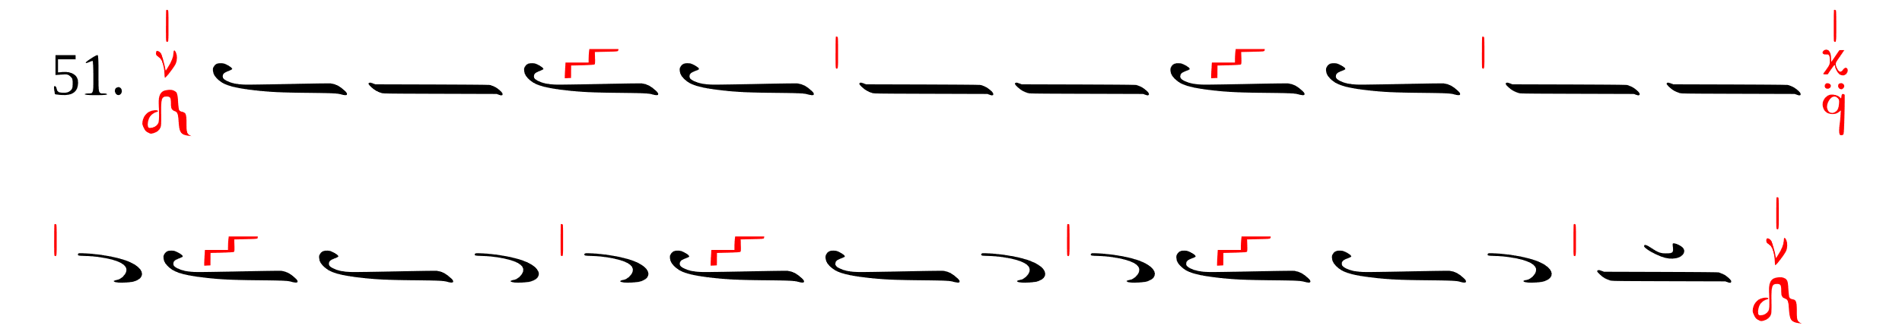

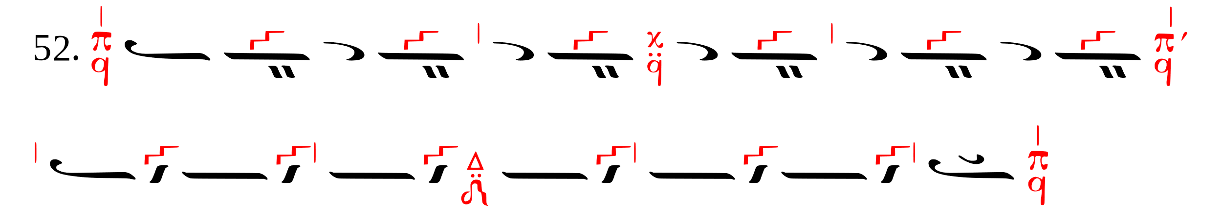
() Тригоргон  :

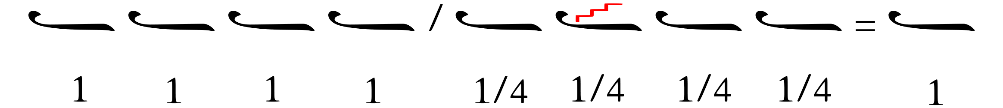

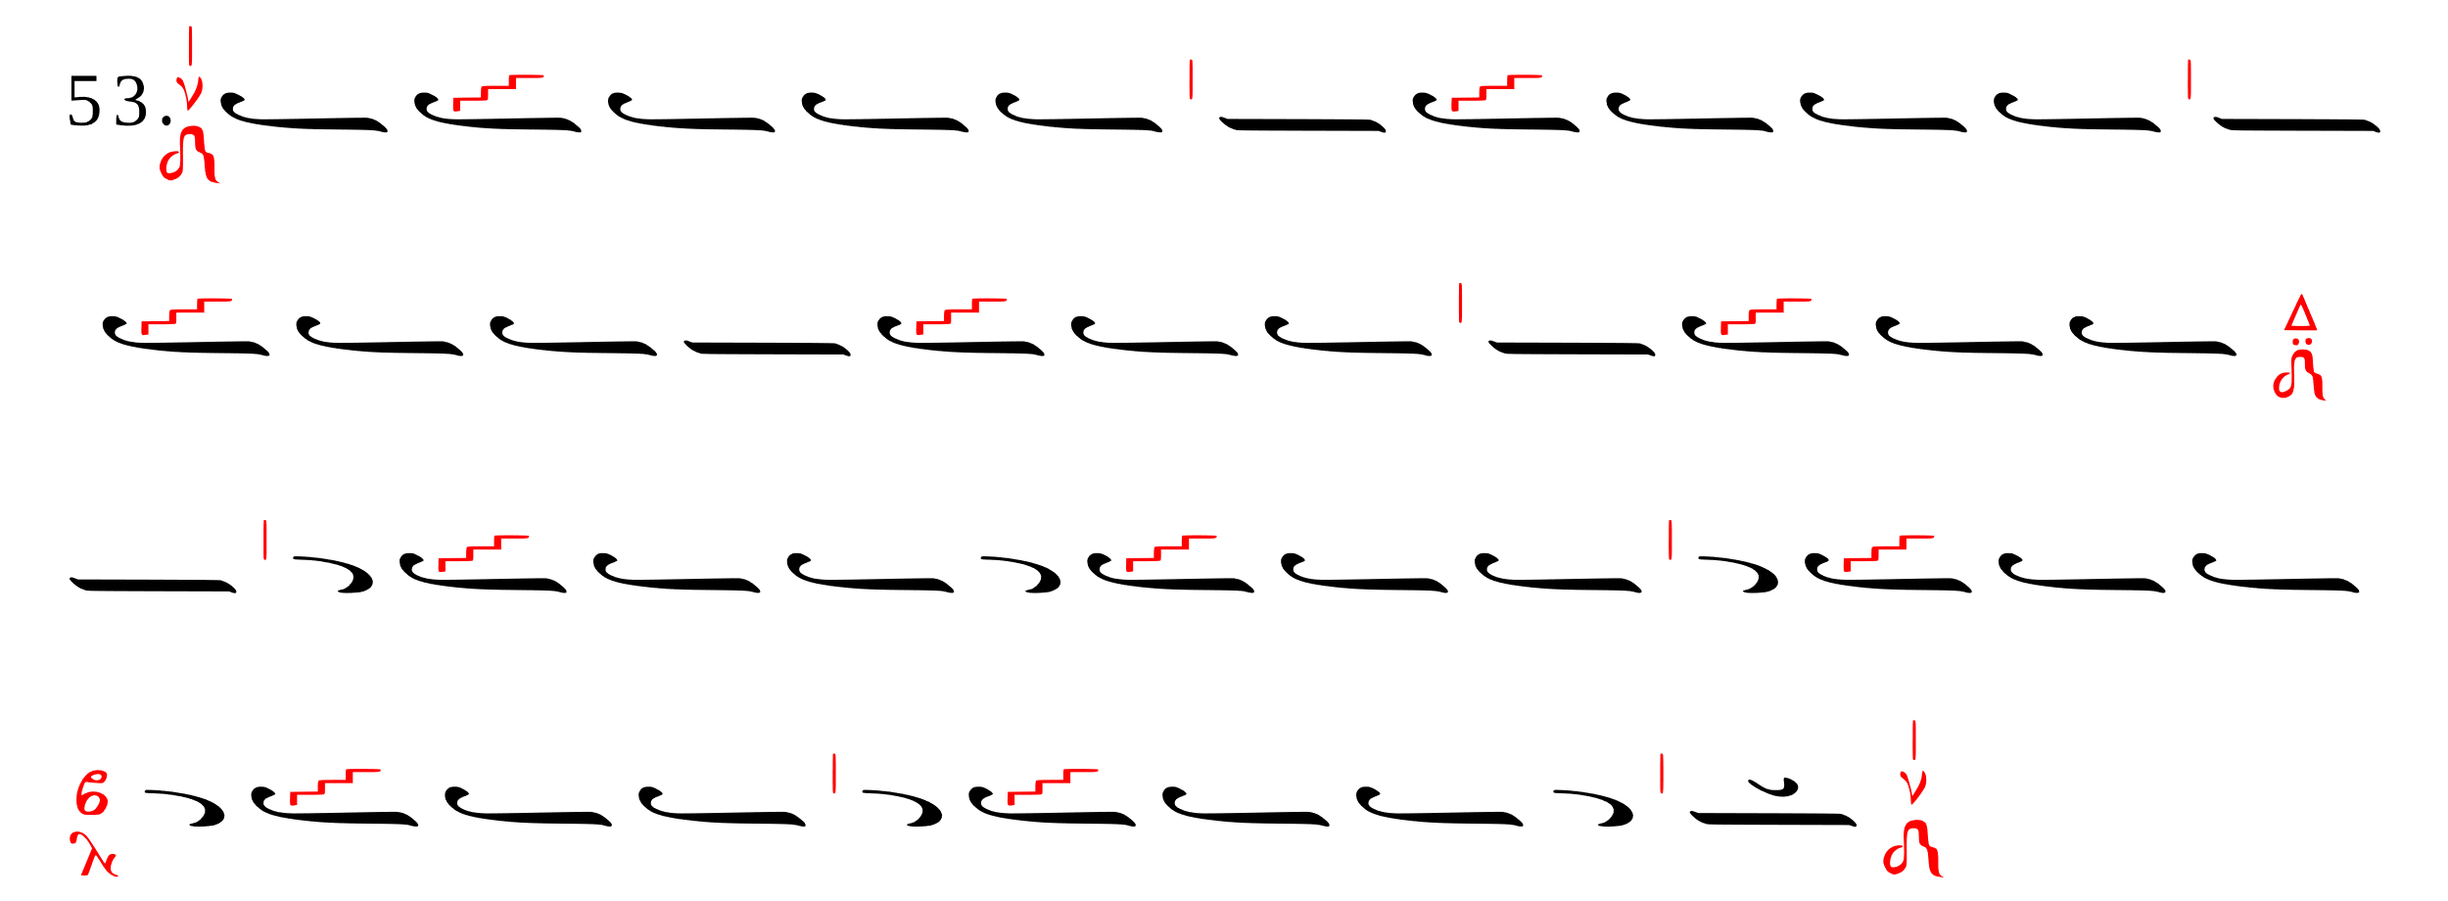

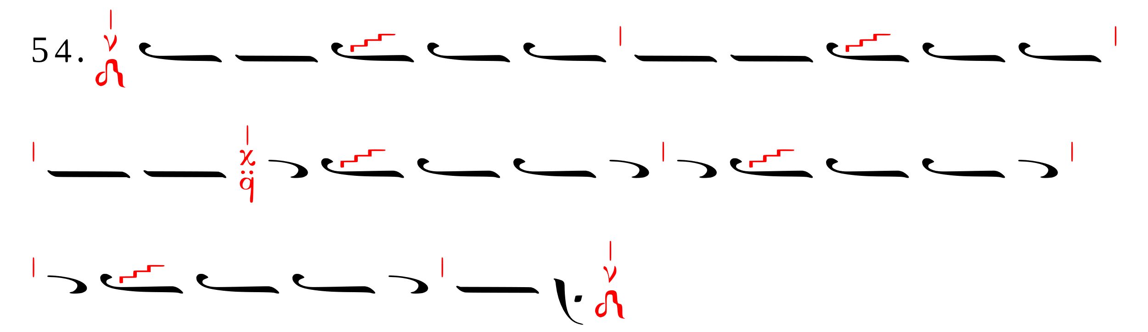

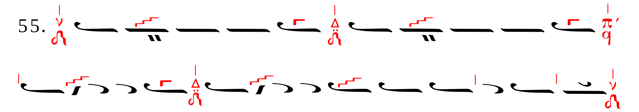

Па́рестигмены горгон и дигоргон

Па́рестигмены называются знаки деления времени, которые имеют «стигму», обозначающую неравномерное распределение первой доли ( ) между составляющими её знаками. Тот знак, который стоит со стороны «стигмы», получает вдвое большую длительность, чем остальные знаки по отдельности, а при двойной «стигме» — втрое большую (двойной па́рестигмен). См. подробнее на стр. 14.

(а) Па́рестигменый горгон слева

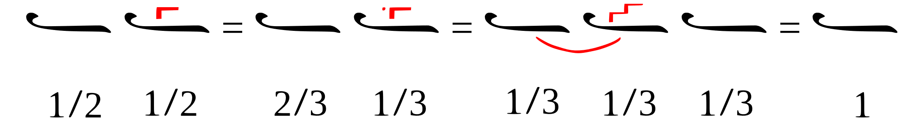

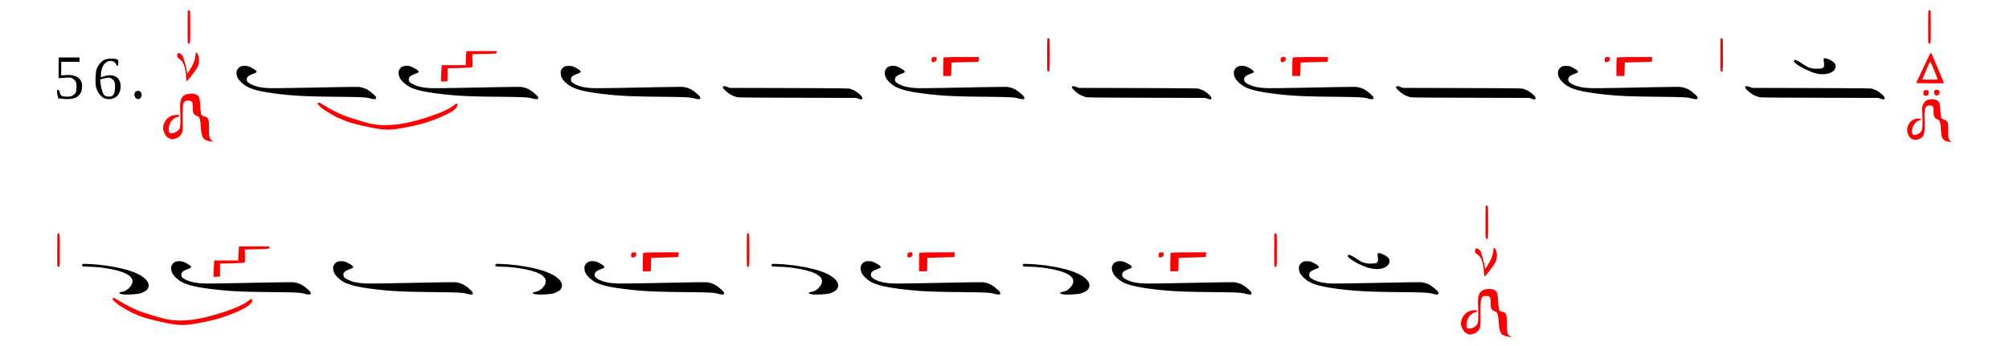

(а) Па́рестигменый горгон справа

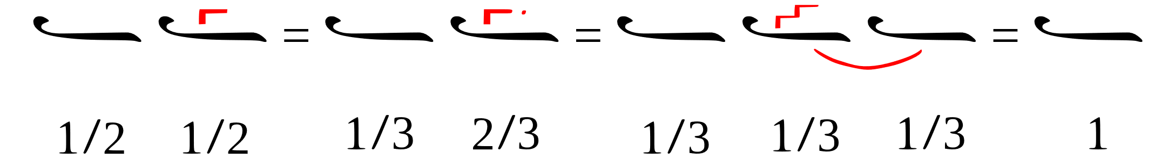

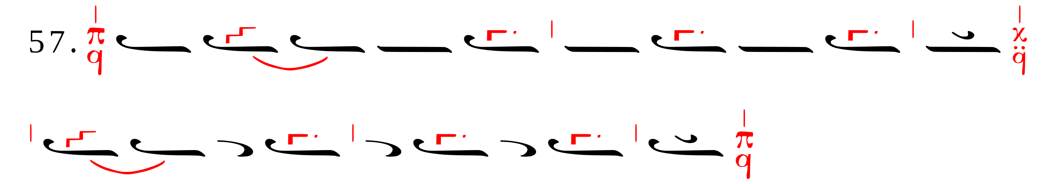

() Дигоргон парестигменый слева 

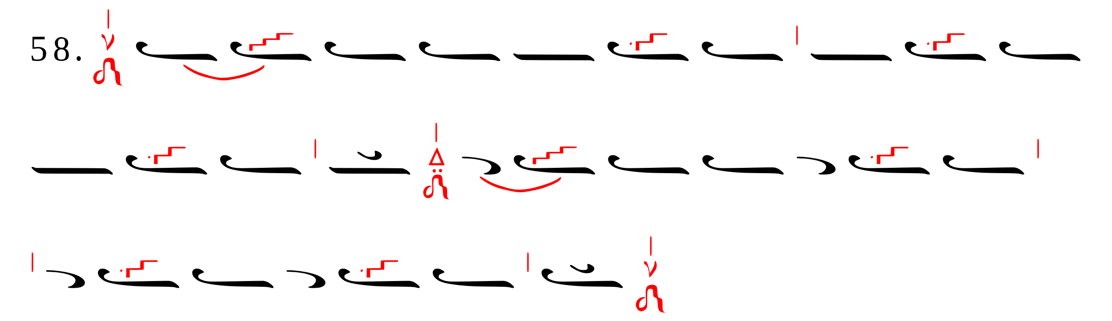

() Дигоргон парестигменый справа 

